

ДЕРЖАВНІ БУДІВЕЛЬНІ НОРМИ УКРАЇНИ

Конструкції будинків і споруд

ТЕПЛОВА ІЗОЛЯЦІЯ БУДІВЕЛЬ

ДБН В.2.6-31:2006

Видання офіційне

Київ
Міністерство будівництва, архітектури та житлово-комунального господарства УКРАЇНИ
2006
РозробленО: | Державний науково-дослідний інститут будівельних конструкцій:  Фаренюк Г.Г., канд.техн.наук (керівник розробки); Кривошеєв П.І., канд.техн.наук; Слюсаренко Ю.С., канд.техн.наук; Тарасюк В.Г. канд.техн.наук; Фаренюк Є.Г., Крітов В.О., канд.техн.наук  Український зональний науково-дослідний і проектний інститут по цивільному будівництву: Брусан А.А.; Черних Л.Ф., канд.техн.наук; Поляков Г.П., канд.техн.наук;  За участю:  Матросова Ю.О. канд.техн.наук, (Науково-дослідний інститут будівельної фізики, Росія); Савицького М.В., д-р техн.наук; Нікіфорової Т.Д., канд.техн.наук (Придніпровська державна академія будівництва та архітектури); Строя А.Ф., д-р техн.наук; Чернявського В.В., канд.техн.наук; Чумуріної О.Б., (Полтавський Національний технічний університет ім. Юрія Кандратюка); Сергейчука О.В., канд.техн.наук (Київський національний університет будівництва і архітектури); Сая В.І., канд.техн.наук; Червякова Ю.М., канд.техн.наук; П’ятигорської Н.І. (Український науково-дослідний і проектно-конструкторський інститут будівельних матеріалів і виробів); Фоміна С.Л., д-р техн.наук (Харківський державний технічний університет будівництва і архітектури); Тимофеєва М.В., канд.техн.наук (Донбаська національна академія будівництва та архітектури); Акіменка В.Я., д-р мед.наук; Яригіна А.В., канд.біол.наук; Янко Н.М., канд.мед.наук; Семашка П.В., канд.мед.наук (Інститут гігієни та медичної екології ім.О.М.Марзеєва АМНУ)
ПОГОДЖЕНО: | Міністерство охорони здоров’я України  (Висновок державної санітарно-епідеміологічної експертизи № 05.03.02-07/42298 від 22.09.2005 р.)  Державний департамент пожежної безпеки МНС України  (Лист № 21/3/2995 від 26.09.2005 р.)
ВнесенО та підготовленО до ЗАТВЕРДЖЕННЯ | Управління архітектурно-конструктивних та інженерних систем будинків і споруд (Авдієнко О.П., Нечепорчук А.А., канд.техн.наук), Управління технічного регулювання в будівництві (Барзилович Д.В.) Міністерства будівництва, архітектури та житлово-комунального господарства
ЗАТВЕРДЖЕНО: | Наказ Міністерства будівництва, архітектури та житлово-комунального господарства від 09.09.2006 р. № 301  З набуттям чинності ДБН на території України втрачають чинність СНиП ІІ-3-79

Право власності на цей документ належить державі. Відтворювати, тиражувати і розповсюджувати його повністю або частково на будь-яких носіях інформації без офіційного дозволу заборонено. Стосовно врегулювання прав власності звертатися до Мінбуду України.
ДЕРЖАВНІ БУДІВЕЛЬНІ НОРМИ УКРАЇНИ

Конструкції будинків і споруд  Теплова ізоляція будівель | ДБН В.2.6- 31 :2006  На заміну СНиП ІІ-3-79

Чинні від

Ці Норми встановлюють вимоги до теплотехнічних показників огороджувальних конструкцій (теплоізоляційної оболонки) будинків і споруд і порядку їх розрахунку з метою забезпечення раціонального використання енергетичних ресурсів на обігрівання, забезпечення нормативних санітарно-гігієничних параметрів мікроклімату приміщень, довговічності огороджувальних конструкцій під час експлуатації будинків та споруд.
Вимоги цих Норм є обов’язковими для юридичних і фізичних осіб - суб’єктів підприємницької діяльності на території України незалежно від форм власності та відомчої приналежності.
Положення Норм мають використовуватися при проектуванні будинків і споруд, що опалюються, у разі нового будівництва, реконструкції й капітального ремонту (термомодернізації), при складанні енергетичного паспорту, визначенні витрат паливно-енергетичних ресурсів для опалення будинків розрахунково-аналітичним методом, проведенні енергетичного обстеження будівель та споруд.
Норми та їх окремі положення можуть бути використані з обов’язковим на них посиланням.
Перелік нормативних документів, на які є посилання в цих Нормах, наведений у додатку А.
Терміни та визначення понять, що використовуються в цих Нормах, наведені у додатку Б.
Вимоги пунктів 1.15, 2.14, 5.5, позицій 2а, 5а і 6а таблиці 1 та розділу 7 цих Норм набувають обов’язкової чинності з 1 січня 2008 року

1 ЗАГАЛЬНІ ПОЛОЖЕННЯ З ЗАБЕЗПЕЧЕННЯ ТЕПЛОІЗОЛЯЦІЙНИХ І ЕКСПЛУАТАЦІЙНИХ ПОКАЗНИКІВ БУДІВЕЛЬНИХ ВИРОБІВ

1.1 Положення цих норм встановлюють мінімальні вимоги до теплотехнічних показників будинків. За узгодженням з замовником (споживачем, інвестором) теплотехнічні показники будинку, що проектується, можуть перевищувати нормативні значення.
1.2 При проектуванні теплоізоляційної оболонки будинку на основі багатошарових конструкцій, треба розташовувати з внутрішньої сторони конструкцій шари з матеріалів, що мають більш високу теплопровідність, теплоємність та опір паропроникненню.
1.3 При проектуванні нових будинків та реконструкції існуючих, шари з теплоізоляційних матеріалів слід розташовувати з зовнішньої сторони огороджувальної конструкції, використовуючи при цьому системи фасадні теплоізоляційно-опоряджувальні (далі - СФТО). Не рекомендується застосовувати конструктивні рішення з шарами із теплоізоляційних матеріалів з внутрішньої сторони конструкції через можливе надмірне накопичення вологи в теплоізоляційному шарі, що призводить до незадовільного тепловологісного стану конструкції й приміщення в цілому, а також до зниження теплової надійності оболонки будинку.
1.4 При проектуванні теплоізоляційної оболонки будинку з використанням термічно неоднорідних огороджувальних конструкцій для зменшення термічної неоднорідності в площині фасаду будинку необхідно забезпечувати щільне прилягання теплоізоляційних матеріалів до теплопровідних включень – колон, балок, перемичок, внутрішніх перегородок, вентиляційних каналів тощо, і передбачати заходи відповідного контролю. Ненаскрізні теплопровідні включення слід розташовувати ближче до теплої сторони огородження. Наскрізні, головним чином, металеві включення (профілі, стрижні, болти) мають бути ізольовані матеріалами з теплопровідністю не більше 0,35 Вт/(м · К).
1.5 Під час проектування будинків треба передбачати захист внутрішніх поверхонь стін від впливу вологи, зовнішніх - від атмосферних опадів з використанням опоряджувально-захисних шарів покриття (облицювання, штукатурки, фарбування), які вибираються залежно від матеріалу стін, їх конструктивного рішення та умов експлуатації. Огороджувальні конструкції, що контактують з ґрунтом, необхідно захищати від ґрунтової вологи шляхом розміщення в стінах (зовнішніх і внутрішніх) вище вимощення будинку, а також нижче рівня підлоги цокольного чи підвального поверхів горизонтальної гідроізоляції, а в підземній частині стін – вертикальної гідроізоляції.
Зовнішні стінові конструкції, що контактують з ґрунтом, у будинках без підвалу необхідно утеплювати на глибину 0,5 м нижче поверхні ґрунту, у будинках з підвалом - на глибину 1,0 м нижче поверхні ґрунту.
1.6 Принципи проектування стін з повітряними прошарками
1.6.1 Замкнені повітряні прошарки влаштовують для підвищення теплоізоляційних показників огороджувальних конструкцій. Розмір замкненого повітряного прошарку за висотою повинен бути не більше висоти поверху й не більше шести метрів, розмір за товщиною - не менше ніж 20 мм і не більше ніж 100 мм.
1.6.2 Замкнені повітряні прошарки рекомендується розташовувати ближче до холодного боку огородження. Повітряний прошарок у цегляному муруванні при товщині зовнішнього шару мурування в одну цеглу й менше не є замкненим. Улаштування замкнених повітряних прошарків у огороджувальних конструкціях приміщень з вологим чи мокрим режимом експлуатації не допускається.
1.6.3 У разі встановлення відбивної ізоляції в конструкціях мають бути влаштовані один або два замкнених повітряних прошарки по товщині стіни. Ізоляція встановлюється відбивним шаром у бік джерела теплової енергії.
1.6.4 Вентильовані повітряні прошарки створюють для видалення вологи з товщі конструкцій та запобігання вологонакопиченню у товщі конструкцій, а також для підвищення теплостійкості конструкцій.
1.6.5 Вентильовані повітряні прошарки мають бути завтовшки не менше ніж 40 мм і не більше ніж 150 мм. Оптимальна товщина вентильованого повітряного прошарку у стінах складає від 60 мм до 100 мм.
1.6.6 Вентильовані повітряні прошарки мають бути розташовані між зовнішнім захисно-опоряджувальним шаром та теплоізоляцією. Шари конструкції, що розташовані між повітряним прошарком та зовнішньою поверхнею конструкції огородження, при виконанні розрахунку теплопередачі не враховуються.
1.6.7 Поверхню теплоізоляції, що повернена у бік вентильованого прошарку, потрібно захищати повітрогідрозахисним шаром.
1.6.8 Зовнішній захисно-декоративний шар стіни з вентильованим прошарком повинен мати вентиляційні отвори, площа яких визначається розрахунками за умови забезпечення руху повітря в обсягу, необхідному для видалення вологи з товщі конструкції.
1.6.9 Нижні (верхні) вентиляційні отвори мають сполучатись із цоколями (карнизами), при цьому для нижніх отворів доцільне сполучення функцій вентиляції та відведення води.
1.7 У вентильованих покриттях висота повітряного прошарку повинна бути від 40 мм до 60 мм. Довжина прошарку повинна бути не більше ніж 24 м. Теплова тяга забезпечується при нахилі покрівлі не менше ніж 6 %. На протилежних боках покрівлі мають бути улаштовані отвори для повітря з площею робочого перерізу не менше ніж 1/500 площі поверхні покрівлі. Зв’язок між внутрішнім повітрям приміщень та повітрям прошарку має бути виключеним.
1.8 Під час проектування доцільно передбачати на світлопрозорих конструкціях, орієнтованих на південно-західний та західний сектори горизонту, використання регульованих внутрішніх та міжскляних сонцезахисних пристроїв. Для будинків у четвертій (ІV) температурній зоні згідно з картою-схемою (додаток В) доцільно застосовувати для зовнішнього опорядження, в основному, матеріали світлого кольору; передбачати на світлопрозорих конструкціях, орієнтованих на південно-західний та західний сектори горизонту, використання стаціонарних чи регульованих зовнішніх сонцезахисних пристроїв.
У всіх температурних зонах слід передбачати розміщення опалювальних приладів, як правило, під віконними прорізами стін з установленням тепловідбивної теплоізоляції між приладами й зовнішньою стіною.
1.9 Проміжки у місцях прилягання коробок вікон і балконних дверей до конструкцій зовнішніх стін мають бути заповнені синтетичними матеріалами, що спінюються. Усі стулки вікон і балконних дверей повинні бути укомплектовані ущільнюючими прокладками (не менше двох) виконаними з морозостійких матеріалів, термін ефективної експлуатації яких складає не менше ніж 15 років. Глухі частини балконних дверей треба утеплювати теплоізоляційними матеріалами.
1.10 Віконні коробки в дерев'яних рамах чи рамах з ПВХ профілів незалежно від кількості шарів скла треба розташовувати у віконному прорізі на глибину обрамовуючої "чверті" (не менше ніж 50 мм) від лицьової поверхні фасаду. Віконні блоки треба закріплювати в більш міцному (зовнішньому чи внутрішньому) шарі стіни. У разі застосування мансардних вікон треба передбачати надійну в експлуатації гідроізоляцію прилягання покрівлі до віконного блоку. Для запобігання зниження температури внутрішньої поверхні конструктивних елементів вікон з ПВХ профілів, алюмінієвих профілів, а також дерев’яних брусків завтовшки менше ніж100 мм на поверхні укосів з боку приміщення слід передбачати встановлення теплоізолюючих елементів з використанням утеплювачів або відбивної ізоляції.
1.11 Емісія шкідливих хімічних речовин в атмосферне повітря від теплоізоляційних матеріалів, які використовуються в конструкціях теплоізоляційної оболонки житлових та громадських будинків, не повинна перевищувати гранично допустимих концентрацій (ГДК) і відповідати вимогам СанПіН 6027 А, ДСП 201.
1.12 Теплоізоляційні матеріали, що використовуються в конструкціях теплоізоляційної оболонки будинків, повинні відповідати вимогам ДГН 6.6.1.-6.5.001, ДБН В.1.4-0.01, ДБН В.1.4-0.02, ДБН В.1.4-1.01, ДБН В.1.4-2.01 та супроводжуватися висновками державної санітарно-епідеміологічної експертизи МОЗ України.
1.13 Конструкції теплоізоляційної оболонки будинків повинні відповідати вимогам пожежної безпеки за ДБН В.1.1-7.
1.14 Розрахункові теплофізичні характеристики будівельних матеріалів при проектуванні приймаються відповідно до положень цих Норм.
1.15 Проектування теплоізоляційної оболонки будинків треба здійснювати з застосуванням теплоізоляційних матеріалів, термін ефективної експлуатації яких складає не менше ніж 25 років; для змінних ущільнювачів - з терміном ефективної експлуатації не менше ніж 15 років, з забезпеченням ремонтопридатності елементів теплоізоляційної оболонки. В конструкціях СФТО повинні застосовуватися теплоізоляційні матеріали з терміном ефективної експлуатації не менше розрахункового терміну експлуатації системи. В проектній та експлуатаційній документації слід наводити дані про ефективний термін експлуатації теплоізоляційних матеріалів, що застосовуються, а також. передбачати перевірку теплоізоляційних властивостей огороджувальних конструкцій після терміну експлуатації, що дорівнює ефективному (розрахунковому) терміну служби, з подальшою розробкою конструктивних заходів із забезпечення необхідних теплоізоляційних властивостей оболонки будинку

2 ПРОЕКТУВАННЯ ТЕПЛОІЗОЛЯЦІЙНОЇ ОБОЛОНКИ БУДИНКІВ за теплоТЕХНІЧНИМИ показниками її ЕЛЕМЕНТів

2.1 Для зовнішніх огороджувальних конструкцій опалюваних будинків та споруд і внутрішніх міжквартирних конструкцій, що розділяють приміщення, температури повітря в яких відрізняються на 3 ⁰С та більше, обов'язкове виконання умов:
R_{Σ пр} ≥ R_{q min}, (1)
Δt_{пр} ≤ Δt_{cг}, (2)
τ_{в min} > t_{min.} (3)
де R_{Σ пр} – приведений опір теплопередачі непрозорої огороджувальної конструкції чи непрозорої частини огороджувальної конструкції (для термічно однорідних огороджувальних конструкцій визначається опір теплопередачі), приведений опір теплопередачі світлопрозорої огороджувальної конструкції, м² ·К/Вт;
R_{q min} – мінімально допустиме значення опору теплопередачі непрозорої огороджувальної конструкції чи непрозорої частини огороджувальної конструкції, мінімальне значення опору теплопередачі світлопрозорої огороджувальної конструкції, м² ·К/Вт;
Δt_{пр} – температурний перепад між температурою внутрішнього повітря і приведеною температурою внутрішньої поверхні огороджувальної конструкції, ⁰С;
Δt_{cг} – допустима за санітарно-гігієнічними вимогами різниця між температурою внутрішнього повітря і приведеною температурою внутрішньої поверхні огороджувальної конструкції, ⁰С;
τ_{в min} – мінімальне значення температури внутрішньої поверхні в зонах теплопровідних включень в огороджувальній конструкції, ⁰С;
t_{min} – мінімально допустиме значення температури внутрішньої поверхні при розрахункових значеннях температур внутрішнього й зовнішнього повітря, ⁰С.
2.2 Мінімально допустиме значення, R_{q min}, опору теплопередачі непрозорих огороджувальних конструкцій, світлопрозорих огороджувальних конструкцій і дверей житлових і громадських будинків встановлюється згідно з табл. 1 залежно від температурної зони експлуатації будинку, що приймається згідно з додатком В.
Таблиця 1 – Мінімально допустиме значення опору теплопередачі огороджувальної конструкції житлових та громадських будинків, R_{q min}, м² ·К/Вт
№  поз. | Вид огороджувальної конструкції | Значення R_{q min}, для температурної зони
№  поз. | Вид огороджувальної конструкції | І | ІІ | ІІІ | IV
1 | Зовнішні стіни | 2,8 | 2,5 | 2,2 | 2,0
2а* | Покриття й перекриття неопалюваних горищ | 4,95 | 4,5 | 3,9 | 3,3
2б | Покриття й перекриття неопалюваних горищ | 3,3 | 3,0 | 2,6 | 2,2
3 | Перекриття над проїздами та холодними підвалами, що межують із холодним повітрям | 3,5 | 3,3 | 3,0 | 2,5
4 | Перекриття над неопалюваними підвалами, що розташовані вище рівня землі | 2,8 | 2,6 | 2,2 | 2,0
5а* | Перекриття над неопалюваними підвалами, що розташовані нижче рівня землі* | 3,75 | 3,45 | 3,0 | 2,7
5б |  | 2,5 | 2,3 | 2,0 | 1,8
6а* | Вікна, балконні двері, вітрини, вітражі, світлопрозорі фасади | 0,6 | 0,56 | 0,5 | 0,45
6б |  | 0,5 | 0,5 | 0,5 | 0,45
7 | Вхідні двері в багатоквартирні житлові будинки та в громадські будинки | 0,44 | 0,41 | 0,39 | 0,32
8 | Вхідні двері в малоповерхові будинки та в квартири, що розташовані на перших поверхах багатоповерхових будинків | 0,6 | 0,56 | 0,54 | 0,45
9 | Вхідні двері в квартири, що розташовані вище першого поверху | 0,25 | 0,25 | 0,25 | 0,25
* Для будинків садибного типу і будинків до 4 поверхів включно

2.3 У разі реконструкції будинків, що виконується з метою їх термомодернізації, допускається для непрозорих огороджувальних конструкцій приймати значення R_{q min} згідно з табл.1 з коефіцієнтом 0,8 .
2.4 Мінімально допустиме значення, R_{q min,} опору теплопередачі непрозорих огороджувальних конструкцій, світлопрозорих огороджувальних конструкцій, дверей та воріт промислових (сільськогосподарських) будинків встановлюється згідно з табл. 2 залежно від температурної зони експлуатації будинку, що приймається за додатком В, тепловологісного режиму внутрішнього середовища, що визначають за додатком Г, і теплової інерції огороджувальних конструкцій, D, що розраховується за формулою:
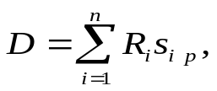 (4)
Таблиця 2 – Мінімально допустиме значення опору теплопередачі огороджувальних конструкцій промислових будинків, Rq min , м2 · К/Вт
Вид огороджувальної конструкції та тепловологісний режим експлуатації будинків | Значення R_{q min}, для температурної зони,  м² К/Вт
 | І | ІІ | ІІІ | IV
Зовнішні непрозорі стіни будинків  - з сухим і нормальним режимом з конструкціями з:  D > 1,5  D ≤1,5  - з вологим і мокрим режимом з конструкціями з:  D > 1,5  D ≤1,5  - з надлишками тепла  (більше ніж 23 Вт/м³) | 1,5  2.0  1,6  2,2  0,55 | 1,3  1,8  1,4  2,0  0,45 | 1,2  1,7  1,2  1,8  0,45 | 0,7  1,2  0,9  1,5  0,35
Покриття й перекриття будинків  - з сухим і нормальним режимом з конструкціями з  D > 1,5  D ≤1,5  - з вологим і мокрим режимом з конструкціями з:  D > 1,5  D ≤1,5  - з надлишками тепла  (більше 23 Вт/м³) | 1,6  2,1  1,6  1,8  0,55 | 1,5  2,0  1,5  1,7  0,45 | 1,3  1,8  1,4  1,5  0,45 | 0,9  1,1  1,2  1,4  0,35
Перекриття над проїздами й підвалами:  з конструкціями з D > 1,5  з конструкціями з D ≤1,5 | 1,8  2,2 | 1,7  2,0 | 1,6  1,9 | 1,4  1,7
Двері й ворота будинків:  - з сухим і нормальним режимом  - з вологим і мокрим режимом  - з надлишками тепла  (більше 23 Вт/м³) | 0,55  0,72  0,2 | 0,55  0,65  0,2 | 0,5  0,6  0,2 | 0,42  0,54  0,2
Вікна й зенітні ліхтарі будинків:  - із сухим і нормальним режимом  - з вологим і мокрим режимом  - з надлишками тепла  (більше 23 Вт/м³) | 0,42  0,45  0,18 | 0,39  0,42  0,18 | 0,39  0,42  0,18 | 0,32  0,35  0,18

де R_{i} – термічний опір i-го шару конструкції, що розраховується за формулою:
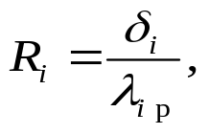 (5)
де δ_{i} – товщина i-го шару конструкції, м,
λ_{iр} – теплопровідність матеріалу i-го шару конструкції в розрахункових умовах експлуатації, Вт/(м · К), що приймають згідно з 2.11;
s_{iр} – коефіцієнт теплозасвоєння матеріалу i-го шару конструкції в розрахункових умовах експлуатації, Вт/(м² ·К), що приймають згідно з 2.11;
n – кількість шарів в конструкції за напрямком теплового потоку.
Примітка. Формула (4) наведена для багатошарової конструкції, що складається з однорідних шарів. Якщо шари складаються з різних матеріалів, то для конструкції чи її частини, що розраховується, треба враховувати середні термічні опори в межах товщини δ_{i} (за формулою 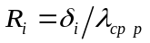, де λ_{ср р} – середнє за площею значення теплопровідності в розрахункових умовах) і середні коефіцієнти теплозасвоєння (за формулою Р.7).

2.5 Мінімально допустиме значення, R_{q min}, опору теплопередачі внутрішніх міжквартирних конструкцій, що розмежовують приміщення з розрахунковими температурами повітря, які відрізняються більше ніж на 3 ⁰С (стіни, перекриття), і приміщень з поквартирним регулюванням теплоспоживання визначають за формулою:
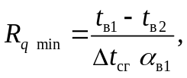 (6)
де t_{в1,} t_{в2} – розрахункові температури повітря в приміщеннях, ⁰С, що приймаються згідно з табл. Г.2 або розраховуються згідно з додатком Д;
Δt_{cг} – те саме, що в формулі (2);
α_{в1} – коефіцієнт тепловіддачі внутрішньої поверхні конструкцій, Вт/(м² · К), що приймається згідно з додатком Е.
2.6 Допустима за санітарно-гігієнічними вимогами різниця між температурою внутрішнього повітря і приведеною температурою внутрішньої поверхні огороджувальної конструкції, Δt_{cг}, ⁰С, встановлюється залежно від призначення будинку і виду огороджувальної конструкції згідно з табл. 3.
2.7 Мінімально допустима температура внутрішньої поверхні, t_{min}, непрозорих огороджувальних конструкцій у зонах теплопровідних включень, у кутах і укосах віконних і дверних прорізів при розрахунковому значенні температури зовнішнього повітря, прийнятому залежно від температурної зони експлуатації будинку згідно з додатком Ж, повинна бути не менше ніж температура точки роси, t_{р}, за розрахунковими значеннями температури й відносної вологості внутрішнього повітря, які приймаються залежно від призначення будинку згідно з табл.Г.2.
2.8 Мінімальна температура на внутрішній поверхні, t_{min,} світлопрозорих огороджувальних конструкцій житлових і громадських будинків, включаючи стулки, коробки, імпости й зони дистанційних рамок, при розрахунковому значенні температури зовнішнього повітря, прийнятому згідно з додатком Ж, повинна бути не менше ніж 4 ⁰С, а для непрозорих елементів - не менше ніж температура точки роси, t_{р}, за розрахунковими значеннями температури й відносної вологості внутрішнього повітря, для виробничих будинків - не менше ніж 0 ⁰С за розрахунковим значенням температури внутрішнього повітря, прийнятими залежно від призначення будинку згідно з табл. Г.2.

Таблиця 3 – Допустима за санітарно-гігієнічними вимогами різниця між температурою внутрішнього повітря і приведеною температурою внутрішньої поверхні огороджувальної конструкції, Δt_{cг}, ⁰С
Призначення будинку | Вид огороджувальної конструкції
Призначення будинку | Стіни  (зовнішні, внутрішні) | Покриття та перекриття горищ | Перекриття над проїздами та підвалами
Житлові будинки, дитячі установи, школи, інтернати | 4,0 | 3,0 | 2,0
Громадські будинки, крім зазначених вище, адміністративні та побутові, за виключенням приміщень з вологим або мокрим режимом експлуатації | 5,0 | 4,0 | 2,5
Виробничі будинки з сухим та нормальним режимом експлуатації | 7,0 | 5,0 | 2,5
Виробничі будинки з вологим та мокрим режимом експлуатації | t_{в} - t_{р} | 0,8(t_{в} –t _{р}) | 2,5
Виробничі будинки з надлишками тепла (більше 23 Вт/м³) | 12 | 12 | 2,5

2.9 Виконання умов за формулами (1) - (3) для огороджувальної конструкції, що проектується чи обстежується, перевіряється за результатами визначення теплотехнічних показників огороджувальних конструкцій за ДСТУ Б В.2.6-17 (ГОСТ 26602.1), ГОСТ 26254 акредитованими лабораторіями або за результатами розрахунків теплотехнічних показників конструкцій методами математичного моделювання теплових процесів та згідно 2.10-2.14.
2.10 Приведений опір теплопередачі, R_{Σпр}, м²·К/Вт, непрозорої огороджувальної конструкції чи непрозорої частини огороджувальної конструкції (для термічно однорідних огороджувальних конструкцій - опір теплопередачі, R_{Σ,} м²·К/Вт) при перевірці виконання умови за формулою (1) розраховується згідно з додатком И.
2.11 Розрахункові умови експлуатації при розрахунках опору теплопередачі огороджувальних конструкцій приймаються залежно від розрахункового вологісного режиму експлуатації приміщення та конструктивного рішення огородження згідно з додатком К. Розрахункові значення теплофізичних характеристик матеріалів приймаються згідно з таблицею Л.1 додатку Л або встановлюються згідно з Л.2.
2.12 Приведений опір теплопередачі, R_{Σпр}, м²·К/Вт, світлопрозорої огороджувальної конструкції при перевірці виконання умови за формулою (1) розраховується згідно з додатком М.
2.13 Температурний перепад, Δt_{пр}, при перевірці виконання умови за формулою (2) для огороджувальних конструкцій розраховується в залежності від їх коефіцієнту скління згідно з додатком М.
2.14 Температура внутрішньої поверхні термічно неоднорідної огороджувальної конструкції у зонах теплопровідних включень, у кутах, укосах віконних і дверних прорізів, температура внутрішньої поверхні світлопрозорих огороджувальних конструкцій у зонах стулки, коробки, імпостів, дистанційних рамок, τ_{в min}, при перевірці виконання умови за формулою (3) визначається на підставі розрахунків двомірних або тримірних температурних полів.

3 ПРОЕКТУВАННЯ ТЕПЛОІЗОЛЯЦІЙНОЇ ОБОЛОНКИ за ТЕПЛОВИТРАТами будинкУ НА ОПАЛЕННЯ

3.1 Питомі тепловитрати на опалення будинків повинні відповідати умові

q_{буд} ≤ E_{max}. (7)

де q_{буд} – розрахункові або фактичні питомі тепловитрати, що визначаються за 3.2,
E_{max} – максимально допустиме значення питомих тепловитрат на опалення будинку за опалювальний період, кВт . год/м² або кВт . год/м³ , що встановлюється згідно з табл.4, 5 залежно від призначення будинку, його поверховості, та температурної зони експлуатації будинку, що приймається згідно з додатком В.
3.2 Виконання умови (7) для будинку, що проектується або експлуатується, перевіряється на підставі результатів енергетичного аудиту будинку, або з використанням математичних моделей теплового режиму будинку, а також за результатами розрахунків згідно з додатком Н.
3.3 При виконанні умови за формулою (7) допускається застосовувати окремі конструктивні елементи теплоізоляційної оболонки із зниженими значеннями опору теплопередачі - до рівня 75 % від R_{q min} для непрозорих частин зовнішніх стін і до рівня 80 % від R_{q min} для інших огороджувальних конструкцій відповідно до умови за формулою (1), при обов’язковому виконанні умов для цих елементів теплоізоляційної оболонки за формулами (2) та (3).

Таблиця 4 – Нормативні максимальні тепловитрати багатоповерхових будинків, E_{max} ,
кВт∙год/м², [кВт∙год/м³]
Призначення будинку / кількість поверхів | Значення Е_{max}, кВт∙год/м², [кВт∙год/м³], для температурної зони
Призначення будинку / кількість поверхів | I | II | III | IV
Житлові будинки та готелі /
від 1 до 3 | Відповідно до табл.5
від 4 до 5 | 89 [32] | 77 [28] | 65 [24] | 53 [19]
від 6 до 7 | 83 [30] | 72 [26] | 61 [22] | 50 [18]
від 8 до 9 | 79 [29] | 69 [25] | 58 [21] | 48 [17]
від 10 до 11 | 75 [27] | 65 [23] | 55 [20] | 45 [16]
12 і більше | 73 [26] | 63 [23] | 54 [19] | 44 [16]
Громадські й адміністративні будинки /
1 | [44] | [38] | [32] | [26]
2 | [40] | [34] | [29] | [24]
3 | [38] | [33] | [28] | [23]
від 4 до 5 | 94 [35] | 81 [31] | 69 [26] | 56 [21]
від 6 до 7 | 89 [33] | 77 [29] | 65 [24] | 53 [20]
від 8 до 9 | 83 [31] | 72 [27] | 61 [23] | 50 [19]
від 10 до 11 | 79 [29] | 69 [25] | 58 [21] | 48 [17]
12 і більше | 77 [28] | 67 [24] | 57 [20] | 46 [17]
Лікувальні та дитячі навчальні заклади /
1 | [35] | [31] | [26] | [21]
2 | [34] | [30] | [25] | [21]
3 | [33] | [29] | [24] | [20]
від 4 до 5 | [32] | [28] | [24] | [19]
від 6 до 7 | [31] | [27] | [23] | [19]
від 8 до 9 | [30] | [26] | [22] | [18]
від 10 до 11 | [29] | [25] | [21] | [17]
Дошкільні заклади /
від 1 до 3 | [43] | [37] | [31] | [26]
Магазини, універмаги, універсами /
1 | [24] | [21] | [18] | [92]
2 | [23] | [20] | [17] | [14]
3 | [22] | [19] | [16] | [13]
від 4 до 5 | [21] | [18] | [15] | [12]
від 6 до 7 | [21] | [18] | [15] | [12]

Таблиця 5 – Нормативні максимальні тепловитрати малоповерхових будинків, E_{max} ,
кВт∙год/м²
Площа будинку, що опалюється, м² | Кількість поверхів
Площа будинку, що опалюється, м² | 1 |  |  |  | 2 |  |  |  | 3 |  |  |  | 4
Площа будинку, що опалюється, м² | Значення Е_{max}, кВт∙год/м², для температурної зони
Площа будинку, що опалюється, м² | I | II | III | IV | I | II | III | IV | I | II | III | IV | I | II | III | IV
до 60 | 146 | 126 | 107 | 87 | - |  |  |  | - |  |  |  | -
від 60 до 150 | 130 | 113 | 95 | 78 | 141 | 122 | 103 | 84 | - |  |  |  | -
від 151 до 250 | 115 | 99 | 84 | 69 | 125 | 108 | 92 | 75 | 135 | 117 | 99 | 81 | -
від 251 до 400 | 104 | 90 | 76 | 62 | 109 | 95 | 80 | 66 | 115 | 99 | 84 | 69 | 120 | 104 | 88 | 72
від 401 до 600 | - |  |  |  | 94 | 81 | 69 | 56 | 99 | 86 | 73 | 59 | 104 | 90 | 76 | 62
від 601 до 1000 | - |  |  |  | 83 | 72 | 61 | 50 | 89 | 77 | 65 | 53 | 94 | 81 | 69 | 56
більше 1000 | - |  |  |  | 73 | 63 | 53 | 44 | 78 | 68 | 57 | 47 | 83 | 72 | 61 | 50

4 ВИЗНАЧЕННЯ ПОКАЗНИКІВ ТЕПЛОСТІЙКОСТІ
4.1 Для житлових та громадських будинків, навчальних та лікувальних установ обов'язкове виконання умов:
- теплостійкості в літній період року зовнішніх огороджувальних конструкцій:
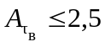 (8)
- теплостійкості в зимовий період року температури приміщень:
за наявності центрального опалення:
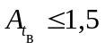 (9)
за наявності теплоакумуляційного опалення:
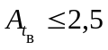 (10)
Примітка. За наявності в будинку центрального опалення з автоматичним регулюванням температури внутрішнього повітря теплостійкість приміщень в холодний період року не визначається.

де 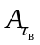- амплітуда коливань температури внутрішньої поверхні непрозорих огороджувальних конструкцій, ⁰С:
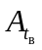 - амплітуда коливань температури внутрішнього повітря, ⁰С;
4.2 Для поверхні підлог житлових, громадських будинків і приміщень промислових будинків із постійними робочими місцями обов'язкове виконання умови
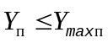. (11)
де Y_{п} – показник теплозасвоєння поверхні підлоги, Вт/(м^{2 .} К);
Y_{maxп}– максимальне допустиме значення показника теплозасвоєння поверхнею підлоги, Вт/(м^{2 .} К), що встановлюється згідно з табл.6 в залежності від призначення будинку.

Таблиця 6 – Максимально допустимі значення показника теплозасвоєння поверхнею підлоги
Призначення будівлі | Значення 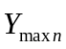, Вт/(м^{2 .}К)
Житлові будинки, дошкільні заклади, лікувальні й дитячі навчальні заклади | 12
Громадські і адміністративні будівлі | 14
Ділянки з постійними робочими місцями в опалюваних приміщеннях промислових будівель | 17

4.3 Виконання умови за формулою (8) перевіряється на підставі результатів випробувань, проведених за ГОСТ 26253 акредитованими лабораторіями або за результатами розрахунків згідно з додатком П.
4.4 Виконання умови за формулами (9)-(10) перевіряється за результатами розрахунків згідно з додатком Р.
4.5 Виконання умови за формулою (11) перевіряється за результатами випробувань, проведених згідно з ГОСТ 25609 акредитованими лабораторіями, або за результатами розрахунків показника теплозасвоєння поверхнею підлоги за додатком С.

5 ВИЗНАЧЕННЯ ПОВІТРОПРОНИКНОСТІ ОГОРОДЖУвальних КОНСТРУКЦІЙ
5.1 Для огороджувальних конструкцій опалюваних будинків обов'язковим є виконання умови:
R_{g} ≥ R_{g н,} (12)

де R_{g} – опір повітропроникності огороджувальної конструкції, м²·год Па/кг;
R_{g н} – необхідний опір повітропроникності, м² год Па/кг.
5.2 Для непрозорих огороджувальних конструкцій необхідний опір повітропроникності на i-му поверсі, для якого виконується розрахунок, визначається за формулою:
R_{g н} =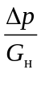. (13)
де Δp – розрахункова різниця тисків, Па, визначається за додатком Т;
G_{н} – допустима повітропроникність огороджувальної конструкції, що встановлюється згідно з табл. 7 залежно від виду огороджувальної конструкції.
5.3 Для світлопрозорих огороджувальних конструкцій необхідний опір повітропроникності визначається за формулою:
R_{g н} =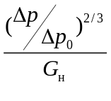 . (14)
де Δр₀ = 10 Па – різниця тисків, за якою визначається масова повітропроникність світлопрозорої конструкції під час випробувань за ДСТУ Б В.2.6-18.

Таблиця 7 – Допустимі значення повітропроникності огороджувальних конструкцій, G_{н}
Вид огороджувальної конструкції | Значення G_{н}
Зовнішні непрозорі конструкції житлових і громадських будинків | 0,5 кг/(м² год)
Зовнішні непрозорі конструкції промислових будинків | 1,0 кг/(м² год)
Стики між елементами (панелями) непрозорих конструкцій житлових і громадських будинків | 0,5 кг/(м год)
Стики між елементами (панелями) непрозорих конструкцій промислових будинків | 1,0 кг/(м год)
Світлопрозорі конструкції житлових та громадських будинків, виробничих будинків із кондиціонуванням приміщень | 6,0 кг/(м² год)
Світлопрозорі конструкції промислових будинків | 10,0 кг/(м² год)
Вхідні двері до квартир | 1,5 кг/(м² год)

5.4 Виконання умови (13) для непрозорих огороджувальних конструкцій перевіряється за результатами випробувань, проведених акредитованими лабораторіями за ГОСТ 25891 або за результатами розрахунків. Опір повітропроникності непрозорих огороджувальних конструкцій, R_{gнк,} розраховується за додатком Т.
5.5 Виконання умови (13) для світлопрозорих огороджувальних конструкцій перевіряється за результатами випробувань, проведених акредитованими лабораторіями за ДСТУ Б В.2.6-18.
Опір повітропроникності світлопрозорих огороджувальних конструкцій, R_{gск,} визначається за формулою:
R_{g ск} =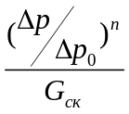. (15)
де n – показник режиму фільтрації світлопрозорої конструкції, отриманий за результатами випробувань, проведених за ДСТУ Б В.2.6-18;
G_{ск} - повітропроникність світлопрозорої конструкції, кг/(м² год), при Δр_{о} = 10 Па, отримана за результатами випробувань акредитованими лабораторіями.
5.6 У разі, якщо R_{g ск} ≥ R_{g н} в п'ять і більше разів обов’язково виконання вимог 5.23 ДБН В.2.2-15.

6 ОЦІНКА ВОЛОГІСНОГО РЕЖИМУ ОГОРОДЖУвальних КОНСТРУКЦІЙ
6.1 Для зовнішніх огороджувальних конструкцій будинків, що опалюються, обов'язкове виконання умови:
Δw ≤ Δw_{д}, (16)
де Δw збільшення вологості матеріалу у товщі шару конструкції, в якому може відбуватися конденсація вологи, за холодний період року, % за масою;
Δw_{д} - допустиме за теплоізоляційними характеристиками збільшення вологості матеріалу, в шарі якого може відбуватися конденсація вологи, % за масою, що встановлюється згідно з табл.8 залежно від виду матеріалу.

Таблиця 8 –Допустиме за теплоізоляційними характеристиками збільшення вологості матеріалу, Δw_{д}, в конструкції в холодний період року
Найменування матеріалу | Значення Δw_{д}, %
Мінераловатні та скловолокнисті вироби | 2,5
Пінополістирол | 2,0
Пінополіуретан | 3,0
Плити з карбамідо-формальдегідних пінопластів | 7,0
Ніздрюваті бетони (газобетон, пінобетон, газосилікат тощо.) | 1,2
Бетони легкі | 1,2
Вироби перлітові | 2,0
Плити з природних органічних та неорганічних матеріалів | 7,0
Вироби з кремнезиту | 2,5
Цегляне мурування | 1,5
Піногазоскло | 1,5
Мурування з силікатної цегли | 2,0
Засипки з керамзиту, шунгізиту | 3,0
Важкий бетон, цементно-піщаний розчин | 2,0

6.2 Зона конденсації визначається за характером розподілу парціального тиску водяної пари, e(х), і насиченої водяної пари E(x) у товщі шарів огороджувальної конструкції. Парціальний тиск водяної пари в товщі шару матеріалу в перерізі x, Па, визначається за формулою:
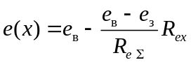 (17)
де e_{в} – парціальний тиск водяної пари внутрішнього повітря, Па, що визначається за розрахунковим значенням відносної вологості, φ_{в0}, залежно від призначення будинку згідно з додатком Г, і значенням парціального тиску насиченої водяної пари, Е_{в}, що залежить від температури, за формулою:
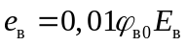, (18)
e_{з} - парціальний тиск водяної пари зовнішнього повітря, що визначається за СНиП 2.01.01 для періоду найбільш холодного місяця року, Па;
R_{e.Σ} – опір паропроникненню огороджувальної конструкції, м² год Па/мг;
R_{e.х} – опір паропроникненню огороджувальної конструкції на відстані x від внутрішньої поверхні, м² год Па/мг.
Парціальний тиск насиченої водяної пари, E(x), Па, визначається згідно довідкових даних залежності E(t) по розподілу температури в товщі конструкції t(x), що розраховується за формулою

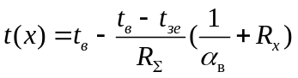 (19)

де t_{з е} – розрахункова температура зовнішнього повітря для процесу накопичення вологи в конструкції, що визначається за СНиП 2.01.01 для періоду найбільш холодного місяця року, ⁰С,
R_{x} – термічний опір частини огороджувальної конструкції від внутрішньої поверхні до перерізу x, м²·К/Вт, що розраховується за формулою (И.1)
6.3 Опір паропроникненню огороджувальної конструкції та окремих її шарів розраховується за формулами:
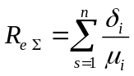, (20)
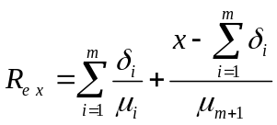. (21)
де n – загальна кількість шарів в конструкції;
m – кількість повних шарів від внутрішньої поверхні до перерізу x;
δ_{і} – товщина і-го шару, м;
μ_{i} – паропроникність матеріалу i-го шару, мг/(м год Па), що визначається за табл.Л1 додатку Л;
μ_{m+1} – паропроникність матеріалу шару, мг/(м год Па), де розташований переріз х.
6.4 У разі 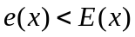 для будь-якого х∈[0,δ] умова за формулою (16) вважається виконаною.
6.5 У разі 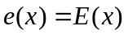 у будь-якому з перетинів огороджувальної конструкції проводиться розрахунок приросту вологи у шарі матеріалу Δw, у якому відбувається конденсація вологи (у разі розташування зони конденсації на межі шарів – приріст розраховується для шару прилеглого до зони конденсації з боку внутрішньої поверхні) за формулою:
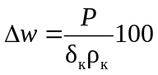. (22)
де P – кількість вологи, що конденсується у товщі огороджувальної конструкції за період накопичення вологи в конструкції, кг/м², що розраховується за формулою:
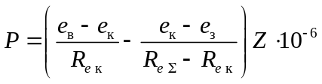 . (22)
де e_{к} – парціальний тиск водяної пари, Па, у зоні конденсації, що визначається за формулою (17);
R_{e к} – опір паропроникненню частини огороджувальної конструкції від внутрішньої поверхні до зони початку конденсації, м² год Па/мг, що визначається за формулою (20);
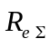– те саме, що у формулі (19);
Z – період накопичення вологи в конструкції, год, що встановлюється рівним періоду із середньодобовими температурами зовнішнього повітря менше ніж 8 ⁰С за СНиП 2.01.01;
δ_{к} – товщина шару матеріалу, м, у якому відбувається накопичення вологи, що конденсується (від зони конденсації до внутрішньої поверхні шару);
ρ_{к} – густина шару матеріалу, в якому відбувається конденсація вологи, кг/м³, що визначається згідно з таблицею Л.1 додатку Л.

7 ЕНЕРГЕТИЧНИЙ ПАСПОРТ БУДИНКУ

7.1 Енергетичний паспорт будинку призначений для підтвердження відповідності показників енергетичної ефективності конструкцій будинків і споруд вимогам цього нормативного документу.
7.2 Енергетичний паспорт заповнюється під час розроблення проектів будинків та споруд у разі нового будівництва, реконструкції чи капітального ремонту, під час приймання будинку в експлуатацію, а також у процесі експлуатації раніше зведених будинків. Енергетичний паспорт надається у разі подання технічної документації на санітарно-епідеміологічну експертизу.
Для житлових багатоквартирних будинків з нежилими приміщеннями, розташованими на нижніх і верхньому поверхах, енергетичні паспорти складаються окремо для житлової частини й кожного нежитлового блоку.
Енергетичні паспорти квартир у будинках з поквартирним регулюванням подавання теплоносія можуть бути складені на базі квартири-представника цього будинку.
7.3 Енергетичний паспорт будинку заповнюють проектні організації:
– під час розроблення проекту і прив'язування його до умов конкретного будівельного майданчику;
– під час здавання будівельного об'єкту в експлуатацію з урахуванням відступів від початкових технічних рішень, узгоджених під час будівництва будинку. При цьому враховуються: дані технічної документації (виконавчі креслення, акти на приховані роботи, паспорти, довідки, надані приймальними комісіями тощо); підсумки поточних і цільових перевірок дотримання теплотехнічних характеристик об'єкта, відповідності інженерних систем шляхом технічного і авторського наглядів, контролю Державною архітектурно-будівельною інспекцією, робочими комісіями тощо;
– при відхиленнях від проекту, відсутності необхідної технічної документації, наявності браку, тощо, замовник і Державна архітектурно-будівельна інспекція можуть вимагати проведення експертизи, включаючи натурні визначення теплотехнічних показників огороджувальних конструкцій будинку за ГОСТ 26254 акредитованими лабораторіями;
– на стадії експлуатації - вибірково після річної експлуатації будинку на підставі результатів енергетичного аудиту будинку, проведеного ліцензованими організаціями та установами.
7.4 Необхідний клас енергетичної ефективності будинку задається у завданні на проектування.
7.5 Для будинків, що експлуатуються, енергетичний паспорт розробляють на замовлення організації, що здійснює експлуатацію, або власника будинку. Для будинків, виконавча документація на будівництво яких не збереглася, енергетичні паспорти будинку складають ліцензовані організації та установи на основі матеріалів бюро технічної інвентаризації, натурних технічних обстежень і вимірювань фактичних теплотехнічних показників огороджувальних конструкцій будинку.
7.6 Відповідає за достовірність даних енергетичного паспорту проекту будинку проектна організація, що здійснює його заповнення під час проектування, або організація, яка оформлює енергетичний паспорт будинку, що здається в експлуатацію або експлуатується
7.7 Енергетичний паспорт будинку не призначений для розрахунків за комунальні чи інші послуги, що надаються власникам будинків, квартиронаймачам і власникам квартир.
7.8 Форма енергетичного паспорту наведена у додатку Ф.
7.9 На підставі даних енергетичного паспорту, що отримані за результатами енергетичного аудиту будинку або оцінки енергетичної ефективності за проектною документацією, будинку присвоюється клас енергетичної ефективності у відповідності з додатком Ф.

ДОДАТОК А
(довідковий)

ПЕРЕЛІК НОРМАТИВНИХ ДОКУМЕНТІВ, НА ЯКІ Є ПОСИЛАННЯ В НОРМАХ

ДБН В.1.1-7-2002 | Захист від пожежі. Пожежна безпека об’єктів будівництва
ДБН В.1.4-0.01-97 | СРББ. Основні положення.
ДБН В.1.4-0.02-97 | СРББ. Типові документи
ДБН В.1.4-1.01-97 | СРББ. Регламентовані радіаційні параметри. Допустимі рівні.
ДБН В.1.4-2.0197 | СРББ. Радіаційний контроль будівельних матеріалів та об’єктів будівництва.
ДБН В.2.2-9-1999 | Будинки і споруди. Громадські будинки та споруди. Основні положення
ДБН В.2.2-15-2005 | Будинки і споруди. Житлові будинки. Основні положення
ДБН В.2.5-24-2003 | Електрична кабельна система опалення
ДСТУ Б В.2.6-17-2000 (ГОСТ 26602.1-99) | Конструкції будинків і споруд. Блоки віконні та дверні. Методи визначення опору теплопередачі
ДСТУ Б В.2.6-18-2000 (ГОСТ 26602.2-99) | Конструкції будинків і споруд. Блоки віконні та дверні. Методи визначення повітро- та водопроникності
ДСТУ Б В.2.7-38-95 (ГОСТ 17177-94). | Матеріали і вироби будівельні теплоізоляційні. Методи випробувань
ДСТУ Б В.2.7-105-2000  (ГОСТ 7076-99) | Матеріали і вироби будівельні. Метод визначення теплопровідності і термічного опору при стаціонарному тепловому режимі
ГОСТ 23250-78 | Материалы строительные. Метод определения удельной теплоемкости (Будівельні матеріали. Метод визначення питомої теплоємності)
ГОСТ 24816-81 | Материалы строительные. Метод определения сорбционной влажности (Матеріали будівельні. Метод визначення сорбційної вологості)
ГОСТ 25609-83 | Материалы полимерные рулонные и плиточные для полов. Метод определения показателя теплоусвоения (Матеріали полімерні рулонні і плиточні для підлог. Метод визначення показника теплозасвоєння)
ГОСТ 25891-83 | Здания и сооружения. Методы определения сопротивления воздухопроницанию ограждающих конструкций (Будівлі та споруди. Методи визначення опору повітропроникності огороджувальних конструкцій)
ГОСТ 26253-84 | Здания и сооружения. Метод определения теплоустойчивости ограждающих конструкций (Будівлі та споруди. Метод визначення теплостійкості огороджувальних конструкцій)
ГОСТ 26254-84 | Здания и сооружения. Метод определения сопротивления теплопередаче ограждающих конструкций (Будівлі та споруди. Метод визначення опору теплопередачі огороджувальних конструкцій)
СНиП 2.01.01-82 | Строительная климатология и геофізика (Будівельна кліматологія та геофізика).
СНиП 2.04.05-91 | Отопление, вентиляция и кондиционирование (Опалення, вентиляція і кондиціонування)
СанПіН 6027 А-91 | Санитарные правила и нормы по применению полимерных материалов в строительстве (Санітарні правила і норми по застосуванню полімерних матеріалів в будівництві)
ДСП 201-97 | Державні санітарні правила охорони атмосферного повітря населених місць (від забруднення хімічними та біологічними речовинами)
ДГН 6.6.1.-6.5.001-98 | Норми радіаційної безпеки України (НРБУ-97)

ДОДАТОК Б
(обов’язковий)

ТЕРМІНИ ТА ВИЗНАЧЕННЯ ПОНЯТЬ

Нижче подано терміни, вжиті в цих нормах, та визначення позначених ними понять.

Теплоізоляційна оболонка будинку | - система огороджувальних конструкцій будинку, що забезпечує збереження теплоти для опалення приміщень
Непрозорі конструкції | - ділянки теплоізоляційної оболонки будинку (стіни, покриття, перекриття тощо), до складу яких входить один і більше шарів матеріалів, що не пропускають видиме світло
Світлопрозорі конструкції | - ділянки теплоізоляційної оболонки будинку (вікна, балконні та вхідні двері, вітражі, фасадні системи, вітрини, ліхтарі тощо), що пропускають видиме світло
Опір теплопередачі | - величина, що визначає здатність конструкції чинити опір тепловому потоку, що через неї проходить, та є зворотньою до коефіцієнту теплопередачі
Теплопровідність | - кількість теплоти, що передається через одиницю площі (м²) шару матеріалу за одиницю часу (с) при стаціонарному градієнті температур 1К/м
Коефіцієнт теплопередачі | - коефіцієнт, що визначає кількість теплоти, що передається через одиницю площі (м²) конструкції за одиницю часу при різниці температур середовищ, що їх розділяє конструкція, яка дорівнює 1 К
Теплоємність масова | - кількість теплоти, яку необхідно підвести чи відібрати від 1 кг матеріалу, щоб змінити його температуру на 1 К
Коефіцієнт теплостійкості | - коефіцієнт, що визначає величину зміни температури у матеріалі при гармонійній зміні температури зовнішнього середовища з періодом 24 год.
Коефіцієнт паропроникності | - коефіцієнт, що визначає кількість вологи, що передається у вигляді пари через одиницю площі (м²) шару матеріалу за одиницю часу (год) при стаціонарному градієнті перепаду парціальних тисків водяної пари (1 Па/м)
Коефіцієнт повітропроникності | - коефіцієнт, що визначає кількість повітря, що передається через одиницю площі (м²) шару матеріалу за одиницю часу (год) при стаціонарному градієнті перепаду тисків повітря (1 Па/м)
Коефіцієнт тепловіддачі | - коефіцієнт, що визначає кількість теплоти, яка сприймається чи віддається одиницею площі (м²) конструкції за одиницю часу при різниці температури середовища і температури поверхні конструкції, яка дорівнює 1 К
Коефіцієнт теплозасвоєння | - Коефіцієнт, що визначає зміну температури матеріалу при його розташуванні в конструкції, при гармонійній зміні температури зовнішнього середовища з періодом 24 години
Основне поле конструкції | - масив огороджувальної конструкції, що визначає її опір теплопередачі і не має теплопровідних включень
Теплопровідне включення | - елемент огороджувальної конструкції, що розташований в її об’ємі паралельно напрямку теплового потоку, який має термічний опір менший від термічного опору основного поля більш ніж на 20 %
Термічна неоднорідність | - наявність зон загальною площею більш ніж 2% від внутрішньої поверхні конструкції з температурами, відмінними від середньозваженої температури основного поля більше ніж на 2 ⁰С
Термічно однорідна огороджувальна конструкція | - одношарова чи багатошарова огороджувальна конструкція, що не має у своєму об’ємі теплопровідних включень
Термічно неоднорідна огороджувальна конструкція | - огороджувальна конструкція окремого приміщення, що має у своєму об’ємі теплопровідні включення, які призводять до термічної неоднорідності
Багатошарова огороджувальна конструкція | - огороджувальна конструкція, що складається по своєму перерізу з шарів матеріалу, теплофізичні характеристики яких відрізняються одне від одного не менше ніж на 20%
Приведений опір теплопередачі | - середньозважений по площі опір теплопередачі термічно неоднорідної огороджувальної конструкції, в якому враховується двомірне у перерізі конструкції перенесення теплоти і який визначається на підставі розрахунків чи результатів випробувань конструкції
Лінійний коефіцієнт теплопередачі | - коефіцієнт теплопередачі термічно неоднорідної огороджувальної конструкції, що враховує кількість теплоти, що передається через теплопровідне включення при різниці температур середовищ, що розділяє конструкція, в 1 К, яка приведена до 1 м довжини теплопровідного включення і визначається на підставі розрахунків чи результатів випробувань конструкцій
Розрахункові умови експлуатації | - розрахункові температура і вологість матеріалу, які визначають перенесення тепла і вологи через матеріал при його експлуатації в огороджувальних конструкціях
Термомодернізація | - комплекс ремонтно-будівельних робіт, спрямованих на підвищення теплотехнічних показників огороджувальних конструкцій і забезпечення їхньої відповідності чинним нормам
Теплостійкість конструкції | - властивість конструкції зберігати відносну стабільність температури при коливаннях теплового потоку
Теплостійкість приміщень | - властивість конструкцій приміщення зберігати відносну стабільність температури приміщення при коливаннях температури оточуючого середовища та теплової енергії на опалення
Замкнений повітряний прошарок | - прошарок, що надійно огороджений від повітря приміщення чи вулиці конструктивними шарами зі спеціальною герметизацією притворів і швів
Енергетичний паспорт будинку | - документ, що містить геометричні, енергетичні й теплотехнічні характеристики будинку, що спроектован або експлуатується, теплоізоляційної оболонки будинку, та встановлює їх відповідність до вимог нормативних документів
Енергетична ефективність будинку | - властивість теплоізоляційної оболонки будинку та його інженерного обладнання забезпечувати оптимальні мікрокліматичні умови приміщень при фактичних або розрахункових витратах теплової енергії на опалення будинків
Питомі витрати теплової енергії | - показник енергетичної ефективності будинку, що визначає витрати теплової енергії на забезпечення оптимальних теплових умов мікроклімату в приміщеннях і відноситься до одиниці опалюваної площі або об’єму будинку
Клас енергетичної ефективності | - рівень енергетичної ефективності будинку за інтервалом значень питомої витрати теплової енергії на опалення будинку за опалювальний період
Відбивна ізоляція | - дво- або тришаровий матеріал, до складу якого входить теплоізоляційний шар з теплопровідністю не більше 0,05 Вт/(м К) з приформованим до його поверхні тонкого шару (шарів) матеріалів з високою відбивною властивістю (коефіцієнт чорноти 0,04-0,05 )
Коефіцієнт скління | - відношення площі світлопрозорих конструкцій до загальної площі фасадної частини будинку
Термін ефективної експлуатації (розрахункова довговічність) теплоізоляційних виробів | - експлуатаційний період, протягом якого вироби зберігають свої теплоізоляційні властивості на рівні проектних показників, що підтверджується результатами лабораторних випробувань і зазначено в умовних роках експлуатації (терміну служби)

ДОДАТОК В
(обов’язковий)

КАРТА-СХЕМА ТЕМПЕРАТУРНИХ ЗОН УКРАЇНИ

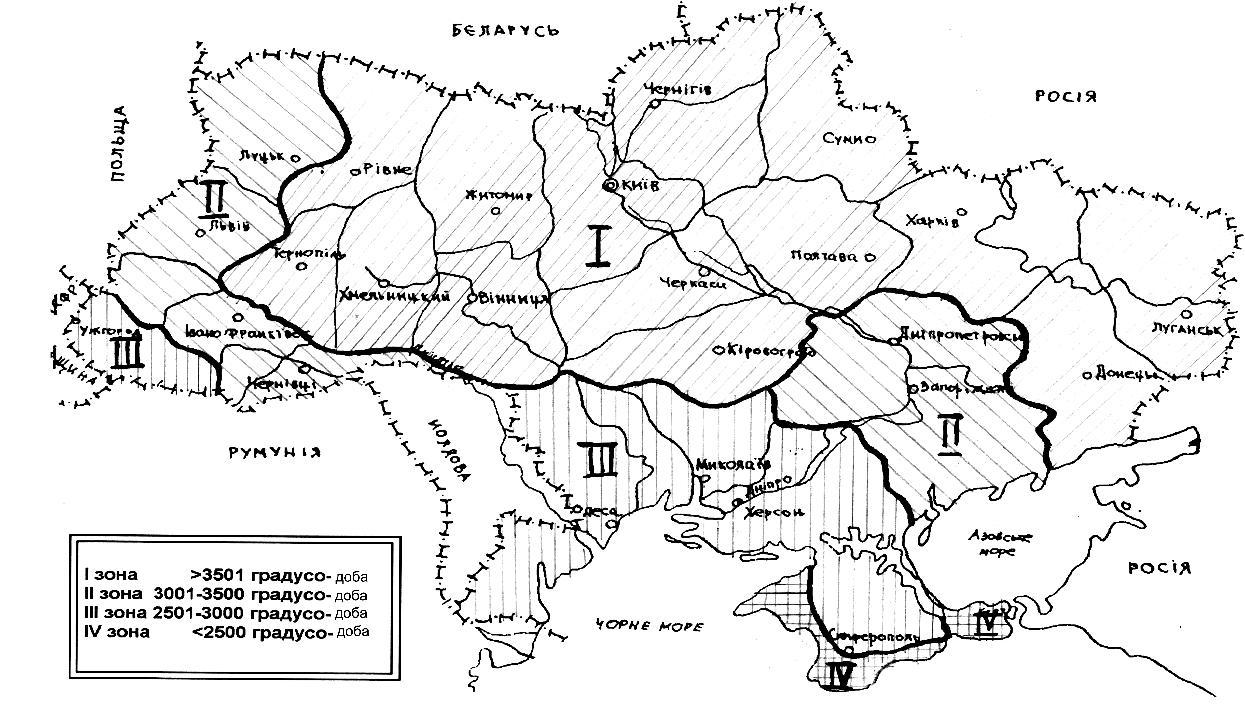
кількість градусо-діб опалювального періоду, D_{d}

І зона більше 3501 градусо-діб
ІІ зона від 3001 до 3500 градусо-діб
ІІІ зона від 2501 до 3000 градусо-діб
ІV зона менше 2500 градусо-діб
ДОДАТОК Г
(обов’язковий)

ТЕПЛОВОЛОГІСНИЙ РЕЖИМ ПРИМІЩЕНЬ БУДИНКІВ І СПОРУД В ОПАЛЮВАЛЬНИЙ ПЕРІОД

Таблиця Г.1 – Градація вологісного режиму приміщень
Вологісний режим | Вологість внутрішнього повітря,φ_{в}, %, при температурі t_{в}
Вологісний режим | t_{в ≤} 12 ˚C | 12 < t_{в} ≤ 24 ˚C | t_{в} > 24 ˚C
Сухий | φ_{в} < 60 | φ_{в} < 50 | φ_{в} < 40
Нормальний | 60 ≤ φ_{в} ≤ 75 | 50 ≤ φ_{в} ≤ 60 | 40 ≤ φ_{в} ≤50
Вологий | 75 <φ_{в} | 60 < φ_{в} ≤75 | 50 < φ_{в} ≤60
Мокрий | - | 75 < φ_{в} | 60 < φ_{в}

Таблиця Г.2 – Розрахункові значення температури й вологості повітря приміщень
Призначення будинку | Розрахункова температура внутрішнього повітря, t_{в}, ⁰С | Розрахункове значення відносної вологості , φ_{в}, %
Житлові будинки | 20 | 55
Громадські і адміністративні будинки | 20 | 50 - 60
Лікувальні й дитячі навчальні установи | 21 | 50
Дошкільні установи | 22 | 50
Примітка: при проектуванні огороджувальних конструкцій окремих приміщень розрахункові параметри температури й вологості повітря уточнюються з урахуванням вимог інших чинних нормативних документів
ДОДАТОК Д
(довідковий)

РОЗРАХУНКОВЕ ВИЗНАЧЕННЯ ТЕМПЕРАТУРИ ПРИМІЩЕНЬ, ЩО НЕ ОПАЛЮЮТЬСЯ

Розрахункова температура, ⁰С, у приміщенні або об'ємі, що не опалюється або може не опалюватися за умови поквартирного регулювання теплоносія, визначається за формулою:
(Д.1)
де L₁₁, L₂₂,…- довжина теплопровідних включень, м, які межують з об'ємом, що опалюється з температурою повітря t_{в1};
L_{аа}, L_{вв}, …- довжина теплопровідних включень, м, що межують із зовнішнім повітрям з температурою t_{з};
К₁, К₂,…- коефіцієнт теплопередачі огороджувальних конструкцій, Вт/(м² К), із площею F₁, F₂, …, які межують з об'ємом, що опалюється;
К_{а}, К_{в}, …- коефіцієнт теплопередачі огороджувальних конструкцій, Вт/(м² К), із площею F_{а}, F_{в},…, які граничать із зовнішнім повітрям з температурою t_{з};
k₁₁,k₂₂, …- лінійний коефіцієнт теплопередачі вузлів, Вт/(м К), довжиною L₁₁, L₂₂, …, які межують з об'ємом, що опалюється з температурою повітря t_{в1};
k_{аа}, k_{вв}, …- лінійний коефіцієнт теплопередачі вузлів, Вт/(м К), довжиною L_{аа}, L_{вв}, …, які межують із зовнішнім повітрям з температурою t_{з};
К_{Т} - коефіцієнт теплопередачі трубопроводу, Вт/(м² К), із площею поверхні F_{Т};
- температура теплоносія, ^{о}С.

ДОДАТОК Е
(обов’язковий)

РОЗРАХУНКОВІ ЗНАЧЕННЯ КОЕФІЦІЄНТІВ ТЕПЛОВІДДАЧІ ВНУТРІШНЬОЇ, α_{в}, ТА ЗОВНІШНЬОЇ, α_{з}, ПОВЕРХОНЬ ОГОРОДЖУВАЛЬНИХ КОНСТРУКЦІЙ

Тип конструкції | Коефіцієнт тепловіддачі, Вт/(м² К)
Тип конструкції | α_{в} | α_{з}
Зовнішні стіни, дахи, покриття, перекриття над проїздами плоскі та з ребрами при відношенні висоти ребра h до відстані між гранями b сусідніх ребер  h/b ≤ 0,3  h/b > 0,3  Перекриття горищ та холодних підвалів  Перекриття над холодними підвалами та технічними поверхами, що розташовані нижче рівня землі | 8,7  7,6  8,7  8,7 | 23  23  12  6
Вікна, балконні двері, вітражі та світлопрозорі фасадні системи | 8,0 | 23
Зенітні ліхтарі | 9,9 | 23

ДОДАТОК Ж
(обов’язковий)

РОЗРАХУНКОВІ ТЕМПЕРАТУРИ ЗОВНІШНЬОГО ПОВІТРЯ (ДЛЯ ОЦІНКИ ТЕМПЕРАТУРНОГО РЕЖИМУ ТЕПЛОПРОВІДНИХ ВКЛЮЧЕНЬ ОГОРОДЖУВАЛЬНИХ КОНСТРУКЦІЙ, ПОВІТРОПРОНИКНОСТІ ТА ТЕПЛОСТІЙКОСТІ)

Температурна зона | I | II | III | IV
Розрахункова температура зовнішнього повітря, ⁰С | мінус 22 | мінус 20 | мінус 18 | мінус 12

ДОДАТОК И
(обов’язковий)
РОЗРАХУНКОВЕ ВИЗНАЧЕННЯ ПРИВЕДЕНОГО ОПОРУ ТЕПЛОПЕРЕДАЧІ ОГОРОДЖУВАЛЬНИХ КОНСТРУКЦІЙ
И.1 Опір теплопередачі термічно однорідної непрозорої огороджувальної конструкції розраховується за формулою:
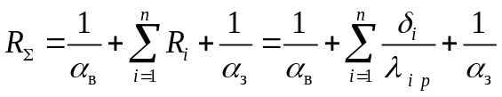. (И.1)
де α_{в}, α_{з} – коефіцієнти тепловіддачі внутрішньої і зовнішньої поверхонь огороджувальної конструкції, Вт/(м^{2 .}К), які приймаються згідно з додатком Е;
R_{i} – термічний опір i-го шару конструкції, м^{2 .}К/Вт;
λ_{iр} – теплопровідність матеріалу i-го шару конструкції в розрахункових умовах експлуатації (згідно з додатком Л), Вт/(м · К);
И.2 Приведений опір теплопередачі термічно неоднорідної непрозорої огороджувальної конструкції розраховується за формулою:

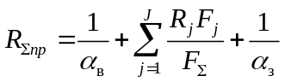. (И.2)
де R_{j} – термічний опір термічно однорідної зони, що визначається експериментально або на підставі результатів розрахунків двомірного (тримірного) температурного поля й розраховується за формулою
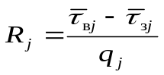 . (И.3)
де 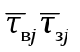- середні температури внутрішньої і зовнішньої поверхні термічно однорідної зони, ⁰C, відповідно;
q_{j} – густина теплового потоку через термічно однорідну зону, Вт/м²;
F_{j} – площа j-і термічно однорідної зони, м²;
F_{Σ} – площа огороджувальної конструкції, м².
Для замкнених повітряних прошарків R_{j} визначається згідно з табл.И.1, И.2
И.3 Для конструкцій з визначеними значеннями лінійного коефіцієнту теплопередачі теплопровідних включень, k_{j}, Вт/(м. К), відповідно до табл.И.3 приведений опір теплопередачі розраховується за формулою:
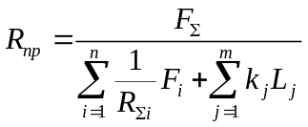 (И.4)

Таблиця И.1 - Термічний опір замкненого повітряного прошарку, м²•К/Вт, залежно від розміщення в конструкції

Товщина повітряного прошарку, м | Розміщення прошарку
Товщина повітряного прошарку, м | горизонтальне при потоці тепла знизу вгору та вертикальне |  |  | горизонтальне при потоці тепла згори донизу
Товщина повітряного прошарку, м | середня температура повітря у прошарку
Товщина повітряного прошарку, м | ≥ 0 ⁰С | < 0 ⁰С | ≥ 0 ⁰С |  | < 0 ⁰С
0,01  0,02  0,03  0,05  0,1  0,15  0,2-0,3 | 0,13  0,14  0,14  0,14  0,15  0,15  0,15 | 0,15  0,15  0,16  0,17  0,18  0,18  0,19 | 0,14  0,15  0,16  0,17  0,18  0,19  0,19 |  | 0,15  0,19  0,21  0,22  0,23  0,24  0,24

Таблиця И.2 –Термічний опір замкненого повітряного прошарку, м²•К/Вт, при встановленні відбивноі ізоляції

Кількість прошарків  (товщиною від  3 мм до 10 мм) | Середня температура повітря прошарку | Тип відбивноі ізоляції, товщина вспіненого шару, мм
Кількість прошарків  (товщиною від  3 мм до 10 мм) | Середня температура повітря прошарку | А (одностороння)* |  |  | Б (двостороння)
Кількість прошарків  (товщиною від  3 мм до 10 мм) | Середня температура повітря прошарку | 3 | 5 | 10 | 3 | 5 | 8
1 | ≥ 0 ⁰С | 0,34 | 0,48 | 0,84
1 | < 0 ⁰С | 0,3 | 0,4 | 0,79
2 | ≥ 0 ⁰С | 0,79 | 1,0 | 1,3 | 0,85 | 1,39 | 1,49
2 | < 0 ⁰С | 0,64 | 0,79 | 1,2 | 0,82 | 1,25 | 1,4
Примітка:*. Встановлення ізоляції відбивним шаром у бік приміщення

де k_{j} – лінійний коефіцієнт теплопередачі, Вт/(м . К), j-го теплопровідного включення, для конструкцій, що не включені в таблицю И.3, значення цього показника визначаються за результатами розрахунків двомірних (тримірних) температурних полів згідно з И.5;
L_{j} – лінійний розмір, м, j-го теплопровідного включення за внутрішньою поверхнею термічно неоднорідної огороджувальної конструкції.
Таблиця И.3 - Значення лінійних коефіцієнтів теплопередачі (k) вузлів сполучення огороджувальних конструкцій

Тип вузла | Конструктивні елементи вузла | k вузла,  Вт/( м К)
1. Вузол сполучення балконної плити та зовнішніх стінових панелей
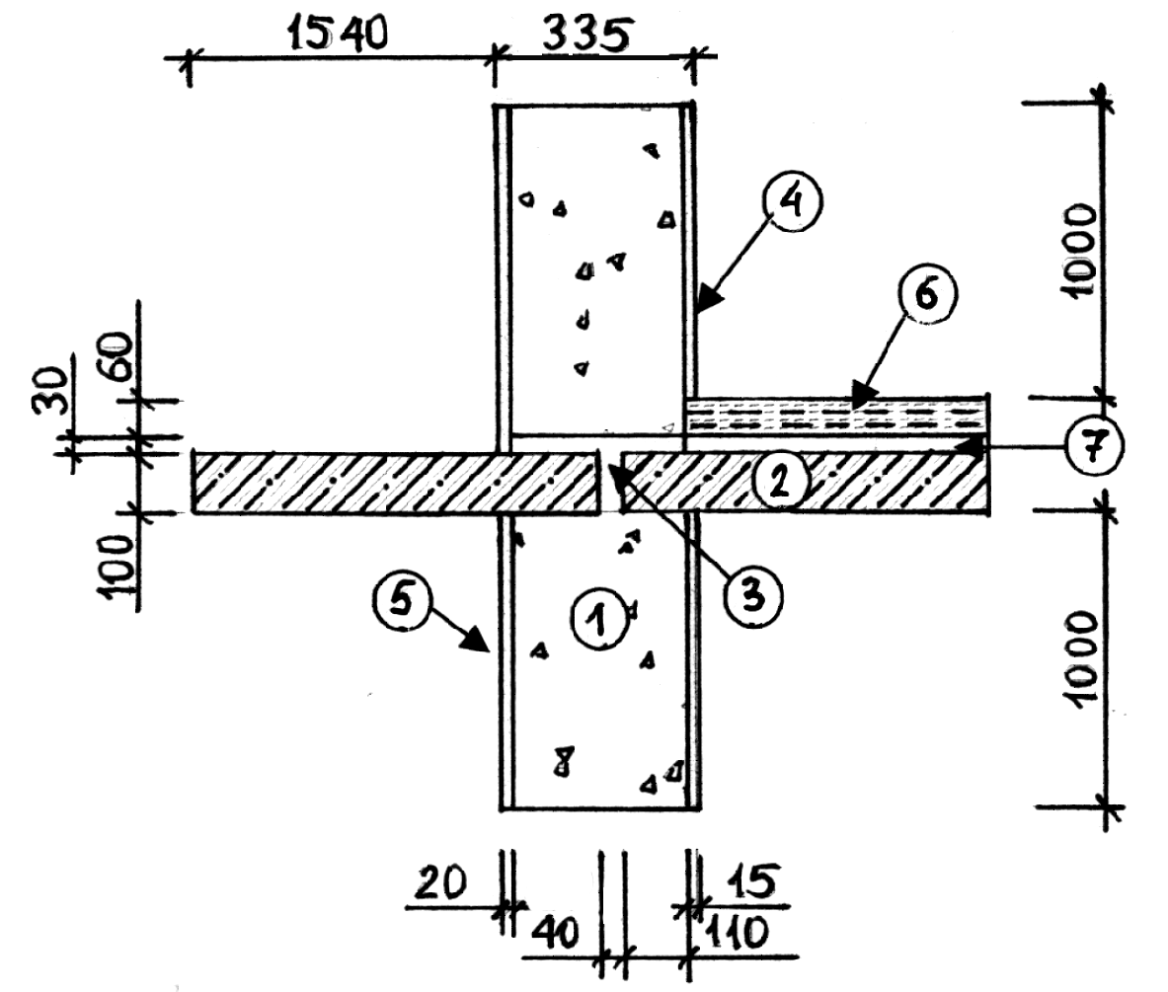 | керамзитобетон, γ=1200 кг/м³.  залізобетон, γ=2500 кг/м³.  Цементно-піщаний (далі -ЦП) розчин, γ=1600 кг/м³.  - ЦП штукатурка, γ=1600 кг/м³.  - опоряджувальний шар,  γ=1800 кг/м³.  - гіпсова плита, γ=1200 кг/м³.  - повітряний прошарок. | k _{балкон}=0,44
2. Вузол сполучення цокольної стінової панелі з рядовою зовнішньою панеллю та з плитою перекриття над підвалом
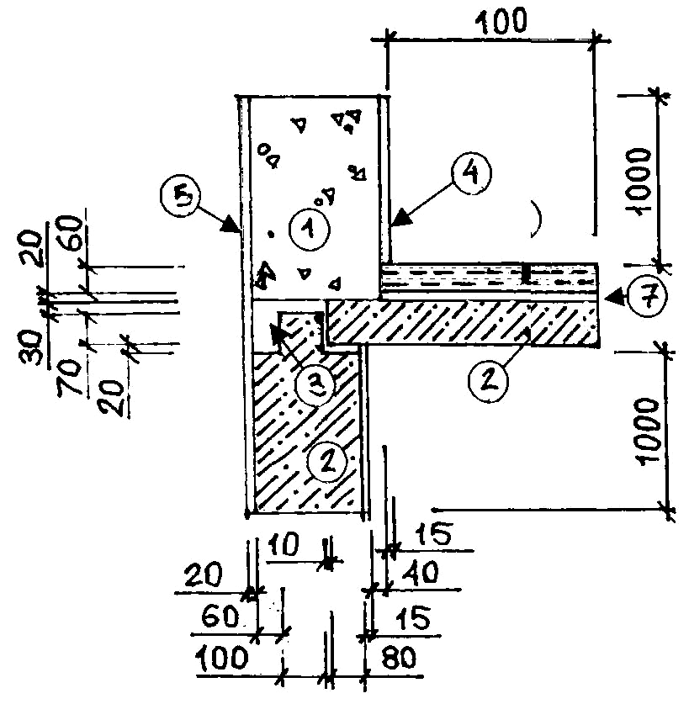 | керамзитобетон, γ=1200 кг/м³.  залізобетон, γ=2500 кг/м³.  ЦП розчин, γ=1600 кг/м³.  ЦП штукатурка, γ=1600 кг/м³.  опоряджувальний шар,  γ=1800 кг/м³.  - гіпсова плита, γ=1200 кг/м³.  - повітряний прошарок. | k _{підвал}=0,16
3. Вузол кутового сполучення стінових панелей
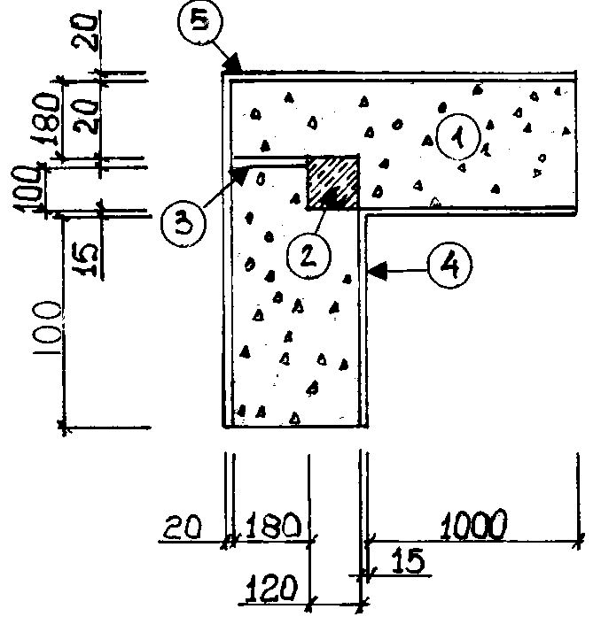  1000 | керамзитобетон, γ=1200 кг/м³.  залізобетон, γ=2500 кг/м³.  ЦП розчин, γ=1600 кг/м³.  ЦП штукатурка, γ=1600 кг/м³.  опоряджувальний шар,  γ=1800 кг/м³. | k _{кута} = 0,23

Тип вузла | Конструктивні елементи вузла |  | k вузла,  Вт/( м К)
4. Вузол горизонтального стику стінових панелей у рівні міжповерхового перекриття
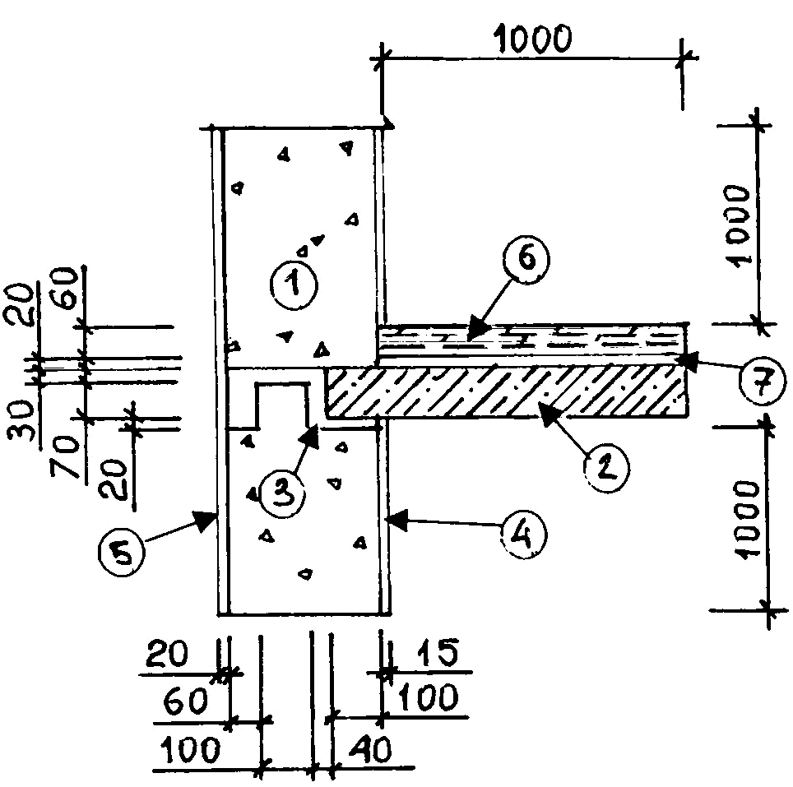 | керамзитобетон, γ=1200 кг/м³.  залізобетон, γ=2500 кг/м³.  ЦП розчин, γ=1600 кг/м³.  ЦП штукатурка, γ=1600 кг/м³.  опоряджувальний шар,  γ=1800 кг/м³  - гіпсова плита, γ=1200 кг/м³.  - повітряний прошарок. |  | k _{перекр} = 0,34
5. Вузол сполучення парапетної стінової панелі з рядовою та з плитою перекриття верхнього поверху
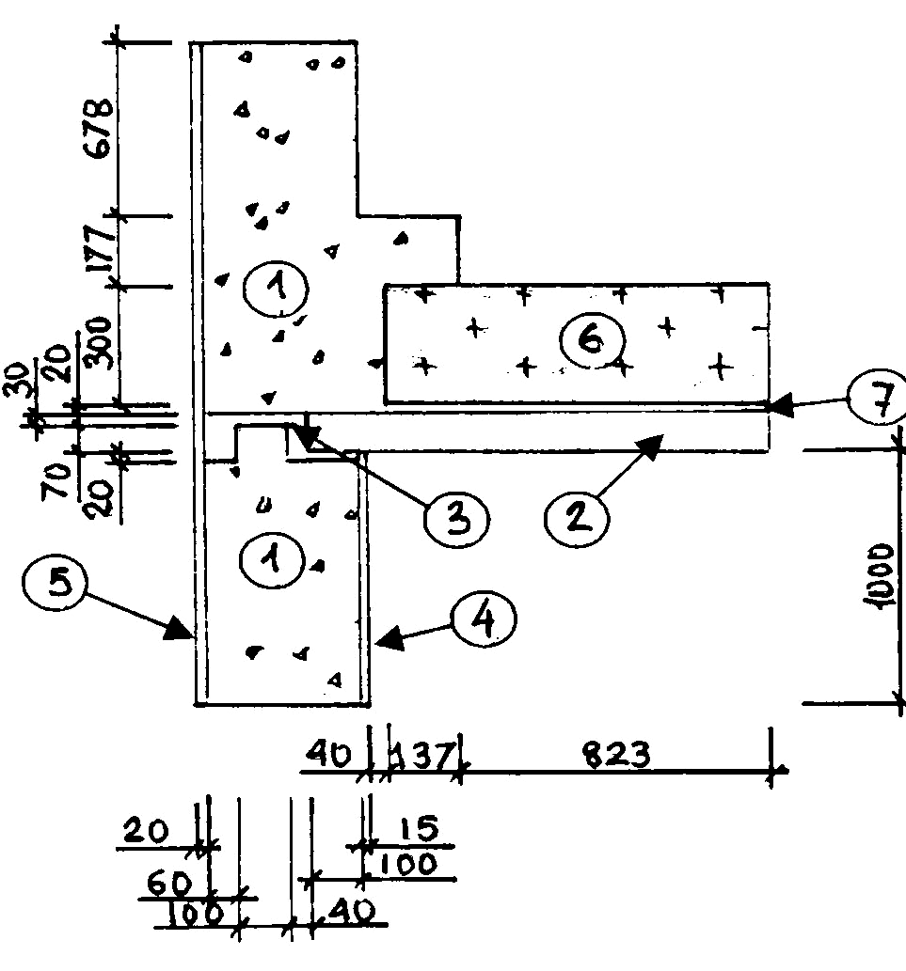 |  | керамзитобетон, γ=1200 кг/м³.  залізобетон, γ=2500 кг/м³.  ЦП розчин, γ=1600 кг/м³.  ЦП штукатурка, γ=1600 кг/м³.  опоряджувальний шар,  γ=1800 кг/м³.  - керамзитобетон, γ=1200 кг/м³.  - повітряний прошарок. |  | k _{парапет}=0,39
Тип вузла | Конструктивні елементи вузла |  |  |  | k вузла,  Вт/( м К)
6. Вузол вертикального стику зовнішніх стінових панелей з внутрішніми стіновими панелями
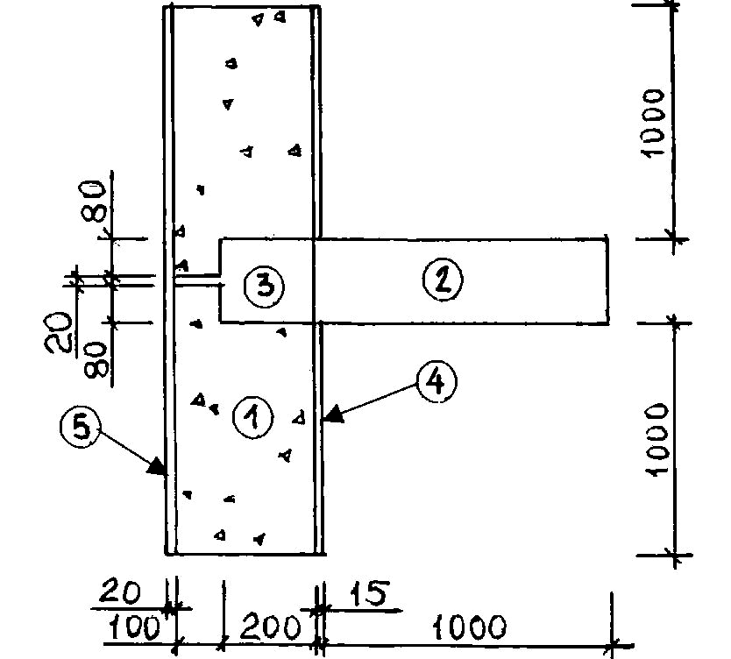 | 1) керамзитобетон, γ=1200 кг/м³.  2) залізобетон, γ=2500 кг/м³.  3) ЦП розчин, γ=1800 кг/м³.  4) ЦП штукатурка, γ=1600 кг/м³.  5) опоряджувальний шар,  γ=1800 кг/м³. |  |  |  | k _{верт.стик} = 0,32
7. Вузол сполучення віконного блоку зі стіновою панеллю
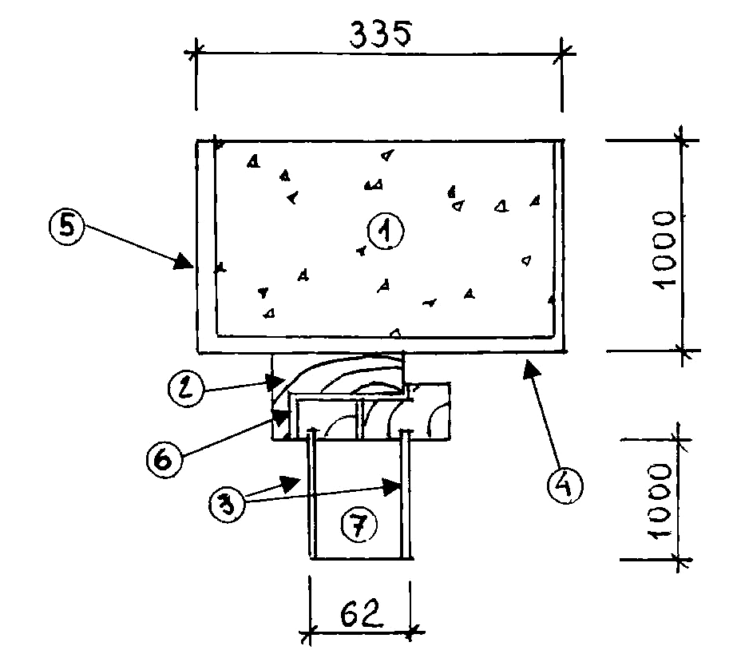 |  | 1) керамзитобетон, γ=1200 кг/м³.  2) дерево, γ=500 кг/м³.  3) скло, γ= 2500 кг/м³.  4) ЦП штукатурка, γ=1600 кг/м³.  5) опоряджувальний шар,  γ=1800 кг/м³.  6) герметик, γ= 1800 кг/м³.  7) повітряний прошарок. |  | k _{вікно} = 0,29

Тип вузла | Конструктивні елементи вузла |  |  |  | k вузла,  Вт/( м К)
8. Вузол сполучення плити перекриття з зовнішньою стіною з цегли
100  1000 220 40 25 1000  1000 20  510  4  5  1  3  2 | цегляна стіна, γ=1800 кг/м³.  ЦП штукатурка, γ=1600 кг/м³.  залізобетонна плита перекриття, γ=2500 кг/м³.  паркетні дошки, γ=500 кг/м³.  лаги з дощок на звукоізоляційних прокладках, γ=500 кг/м³. |  |  |  | k _{перекр} = 0,44
9. Вузол кутового сполучення зовнішніх стін з цегли
510  20 1000  1000 20  510  2  1 | цегляна стіна, γ=1800 кг/м³.  ЦП штукатурка, γ=1600 кг/м³. |  |  | k _{кута}= 0,31
Тип вузла | Конструктивні елементи вузла |  |  |  | k вузла,  Вт/( м К)
10. Вузол сполучення зовнішньої та внутрішньої стін з цегли
1000 20  380  20 1000  1000 20  510  2  1  3 | цегляна стіна, γ=1800 кг/м³.  - ЦП штукатурка, γ=1800 кг/м³.  - внутрішня стіна з цегли,  γ=1800 кг/м³. |  |  | k_{перегородки}=0,49
11. Вузол сполучення залізобетонної балконної плити та цегляної стіни
4  1  66  5  2  3  10000  510  1000  220 |  | залізобетонна панель перекриття, γ=2500 кг/м³.  - балконна плита, γ=2500 кг/м³.  - муарова кладка, γ=1800 кг/м³.  - залізобетонні перемички,  γ=2500 кг/м³.  - анкер, γ=7850 кг/м³.  ЦП розчин, γ=1600 кг/м³. |  | k_{балкону}=0,58
Тип вузла |  |  | Конструктивні елементи вузла |  | k вузла,  Вт/( м К)
12. Вузол сполучення верху вікна з цегляною стіною
1000  1000  86  6  5  3  1  2  4 |  |  | цегляне мурування, γ=1800 кг/м³.  - залізобетонні перемички,  γ=2500 кг/м³ .  - віконна коробка з дерева,  γ=500 кг/м³.  - герметик, γ=1800 кг/м³.  - віконний блок, γ=500 кг/м³.  - скло, γ= 2500 кг/м³. |  | k_{верха вікна}=1,19
13. Вузол сполучення низу вікна з цегляною стіною
510
20
1000
1000
86
2
1
9
8
7
6
5
4
3
 |  | цегляне мурування, γ=1800 кг/м³.  - металевий костиль, γ=7850 кг/м³.  - злив з оцинкованої сталі,  γ= 7850 кг/м³.  - віконна коробка, γ=500 кг/м³.  - скло, γ= 2500 кг/м³.  - віконний блок, γ=500 кг/м³.  - підвіконна дошка, γ=500 кг/м³.  - руберойд, γ=1800 кг/м³.  - ЦП штукатурка, γ=1600 кг/м³. |  | k_{низу вікна}=0,55
Тип вузла | Конструктивні елементи вузла |  |  |  | k вузла,  Вт/( м К)
14. Вузол сполучення зовнішньої стіни з цегли зі сумісною покрівлею
510  20 600  20 1000  250  120  140  220  1000 20  1  2  3  4  5 | цегляне мурування, γ=1800 кг/м³.  - покриття з руберойду та гравію утопленого в бітум, γ=1800 кг/м³ .  - керамзитобетон, γ= 1200кг/м³.  - залізобетонна плита покриття,  γ=2500 кг/м³.  - ЦП штукатурка, γ=1600 кг/м³. |  |  | k _{покрівлі}=0,48
15. Вузол вертикального стику внутрішніх стінових панелей
1000
1
2
20
140
20
1000
140
20
20
 | залізобетонні плити,  γ=2500 кг/м³.  - ЦП штукатурка, γ=1600 кг/м³. |  |  | k _{вн.стін.пан.}=0,69

Тип вузла | Конструктивні елементи вузла |  | k вузла,  Вт/( м К)
16. Вузол вертикального стику внутрішніх стін з цегли
1000  1000  1000  2  1  380  15  15  15  250  15 | внутрішні стіни з цегли,  γ=1800 кг/м³.  - ЦП штукатурка, γ=1600 кг/м³. | k _{вн.цегл.стіна} = 0,42

И.4 Порядок визначення лінійного коефіцієнту теплопередачі, k, Вт/(м . К)
И.4.1 Визначається кількість теплоти (Q₁ і Q₂), яка проходить через кожний вузол (стик) конструкції огородження, утворений перетином суміжних термічно однорідних конструкцій, протяжністю L (м) з відомими теплотехнічними характеристиками (рисунок И.1).
И.4.2 Загальна кількість теплоти, що проходить через огороджувальну конструкцію з теплопровідним включенням, Q_{заг}, визначається на підставі результатів розрахунків двомірного (тримірного) температурного поля. Кількість теплоти, яка проходить через теплопровідне включення (вузол, стик), Q_{st}, визначається за формулою:

Q_{st} = Q_{заг} - (Q₁ + Q₂) . (И.5)

Лінійний коефіцієнт теплопередачі визначається за формулою:

k =Q_{st} /L(t_{в} - t_{з}). (И.6)

де L - довжина розглянутого фрагменту конструкції огородження з теплопровідним включенням або вузлом (стиком), м;
t_{в}, t_{з} - відповідно внутрішня та зовнішня температури повітря, ⁰С.
И.5 Загальні втрати тепла через огороджувальну конструкцію з теплопровідним включенням визначаються за формулою:

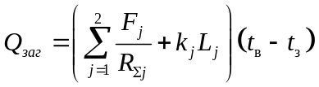, (И.7)

де R_{Σj}, F_{j} – опір теплопередачі та площа j-го фрагменту основного поля конструкції.

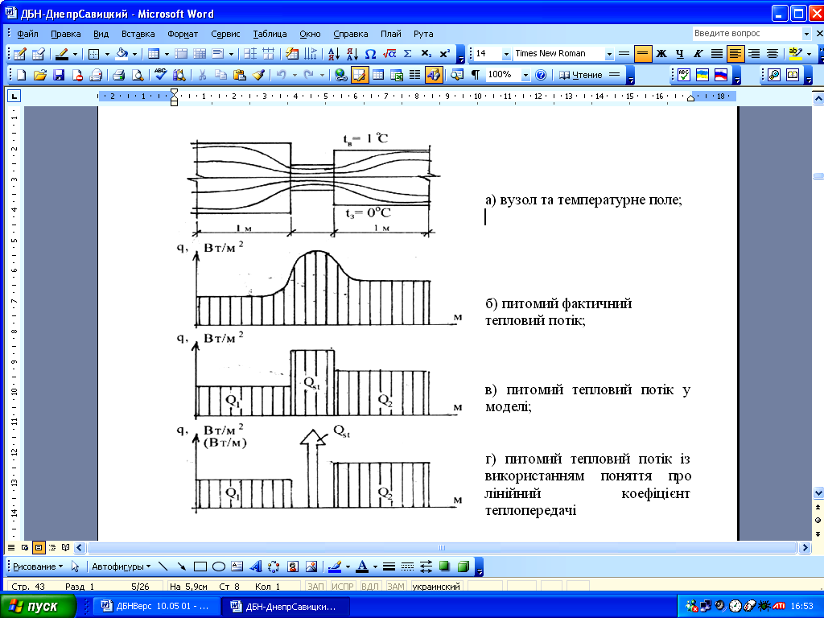

а) температурне поле вузла;

б) епюра густини теплового потоку вузла;

в) модель визначення густини теплового потоку вузла;

г) густина теплового потоку з використанням поняття лінійного коефіцієнта теплопередачі.

Рисунок И. 1 – Принципи моделювання при визначенні лінійного коефіцієнту теплопередачі.
ДОДАТОК К
(обов’язковий)

вологіснІ умовИ експлуатації матеріалу в огороджувальних конструкціях

Вологісний режим приміщень за додатком Г (табл.Г1) | Умови експлуатації
Сухий | А
Нормальний | Б
Вологий | Б
Мокрий | Б
Примітки: 1. Матеріали внутрішніх конструкцій будинків із нормальним режимом експлуатації розраховуються для умов експлуатації А.

ДОДАТОК Л
(обов’язковий)
РОЗРАХУНКОВІ ТЕПЛОФІЗИЧНІ ХАРАКТЕРИСТИКИ БУДІВЕЛЬНИХ МАТЕРІАЛІВ

Таблиця Л.1. Значення розрахункових теплофізичних характеристик
 | Назва матеріалу |  | Характеристика в сухому стані |  |  |  |  |  |  |  |  |  | Розрахунковий вміст вологи за масою в умовах експлуатації  w, % |  |  |  |  | Розрахункові характеристики в умовах експлуатації
 |  |  | густина,  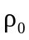,  кг/м³ |  | питома теплоєм-  ність,  с₀ ,  кДж/(кг К) |  |  |  | теплопро-відність  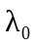,  Вт/(м К) |  |  |  |  |  |  |  |  | теплопровідність,  λ_{р,} Вт/(м К) |  |  |  |  | коефіцієнт теплозасвоєння,  s, Вт/(м²К) |  |  |  |  |  | коефіцієнт паропро-  никності  ,  мг/(м год Па)
 |  |  |  |  |  |  |  |  |  |  |  |  | А |  |  | Б |  | А |  | Б |  |  | А |  | Б |  |  |  | А,Б
 | 1 |  | 2 |  | 4 |  |  |  | 5 |  |  |  | 6 |  |  | 7 |  | 8 |  | 9 |  |  | 10 |  | 11 |  |  |  | 12
1.ТЕПЛОІЗОЛЯЦІЙНІ
Волокнисті матеріали
1 |  | Плити з мінеральної вати на синтетичному зв’язуючому  негофрованої структури | 75 |  | 0,84 |  |  |  |  | 0,047 |  |  |  | 2 |  | 5 | 0,055 |  |  | 0,062 |  |  |  | 0,55 | 0,61 |  |  |  | 0,55
 |  |  | 125 |  | 0,84 |  |  |  |  | 0,049 |  |  |  | 2 |  | 5 | 0,060 |  |  | 0,070 |  |  |  | 0,73 | 0,82 |  |  |  | 0,49
 |  |  | 150 |  | 0,84 |  |  |  |  | 0,044 |  |  |  | 2 |  | 5 | 0,055 |  |  | 0,066 |  |  |  | 0,75 | 0,87 |  |  |  | 0,45
 |  |  | 175 |  | 0,84 |  |  |  |  | 0,046 |  |  |  | 2 |  | 5 | 0,058 |  |  | 0,072 |  |  |  | 0,83 | 0,98 |  |  |  | 0,41
 |  |  | 200 |  | 0,84 |  |  |  |  | 0,049 |  |  |  | 2 |  | 5 | 0,064 |  |  | 0,081 |  |  |  | 0,93 | 1,11 |  |  |  | 0,37
2 |  | Плити з мінеральної вати на синтетичному зв’язуючому  гофрованої структури | 175 |  | 0,84 |  |  |  |  | 0,051 |  |  |  | 2 |  | 5 | 0,065 |  |  | 0,079 |  |  |  | 0,88 | 1,04 |  |  |  | 0,40
 |  |  | 200 |  | 0,84 |  |  |  |  | 0,053 |  |  |  | 2 |  | 5 | 0,071 |  |  | 0,087 |  |  |  | 0,98 | 1,16 |  |  |  | 0,36
3 |  | Плити мінераловатні гофрованої структури | 70 |  | 0,84 |  |  |  |  | 0,042 |  |  |  | 2 |  | 5 | 0,050 |  |  | 0,055 |  |  |  | 0,49 | 0,54 |  |  |  | 0,54
 |  | Плити мінераловатні гофрованої структури | 100 |  | 0,84 |  |  |  |  | 0,043 |  |  |  | 2 |  | 5 | 0,053 |  |  | 0,060 |  |  |  | 0,60 | 0,68 |  |  |  | 0,48
 |  | Плити мінераловатні гофрованої структури | 170 |  | 0,84 |  |  |  |  | 0,045 |  |  |  | 2 |  | 5 | 0,059 |  |  | 0,070 |  |  |  | 0,82 | 0,97 |  |  |  | 0,41
4 |  | Плити з мінеральної вати на синтетичному зв’язуючому (вміст зв’язуючого за масою від 6,5% до 8,0 %) | 150 |  | 0,84 |  |  |  |  | 0,044 |  |  |  | 2 |  | 5 | 0,054 |  |  | 0,064 |  |  |  | 0,76 | 0,88 |  |  |  | 0,45
 |  |  | 170 |  | 0,84 |  |  |  |  | 0,045 |  |  |  | 2 |  | 5 | 0,055 |  |  | 0,065 |  |  |  | 0,82 | 0,97 |  |  |  | 0,42
 |  |  | 180 |  | 0,84 |  |  |  |  | 0,046 |  |  |  | 2 |  | 5 | 0,056 |  |  | 0,066 |  |  |  | 0,86 | 1,02 |  |  |  | 0,40
5 |  | Плити з мінеральної вати на синтетичному зв’язуючому (вміст зв’язуючого за масою від 4,0% до 5,0 %) | 20 |  | 0,84 |  |  |  |  | 0,044 |  |  |  | 0,5 |  | 1,0 | 0,048 |  |  | 0,049 |  |  |  | 0,25 | 0,26 |  |  |  | 0,56
 |  |  | 30 |  | 0,84 |  |  |  |  | 0,043 |  |  |  | 0,5 |  | 1,0 | 0,046 |  |  | 0,047 |  |  |  | 0,30 | 0,31 |  |  |  | 0,55
 |  |  | 50 |  | 0,84 |  |  |  |  | 0,042 |  |  |  | 0,5 |  | 1,0 | 0,045 |  |  | 0,046 |  |  |  | 0,39 | 0,40 |  |  |  | 0,54
 |  |  | 80 |  | 0,84 |  |  |  |  | 0,041 |  |  |  | 0,5 |  | 1,0 | 0,044 |  |  | 0,045 |  |  |  | 0,50 | 0,53 |  |  |  | 0,49
 |  |  | 110 |  | 0,84 |  |  |  |  | 0,042 |  |  |  | 0,5 |  | 1,0 | 0,045 |  |  | 0,047 |  |  |  | 0,56 | 0,57 |  |  |  | 0,45
 |  |  | 190 |  | 0,84 |  |  |  |  | 0,043 |  |  |  | 0,5 |  | 1,0 | 0,047 |  |  | 0,052 |  |  |  | 0,78 | 0,82 |  |  |  | 0,32
6 |  | Плити з мінеральної вати на синтетичному зв’язуючому (вміст зв’язуючого за масою від 3,5% до 4,2 %) | 30 |  | 0,84 |  |  |  |  | 0,04 |  |  |  | 0,5 |  | 1,0 | 0,044 |  |  | 0,045 |  |  |  | 0,29 | 0,30 |  |  |  | 0,55
 |  |  | 50 |  | 0,84 |  |  |  |  | 0,039 |  |  |  | 0,5 |  | 1,0 | 0,041 |  |  | 0,042 |  |  |  | 0,36 | 0,37 |  |  |  | 0,52
 |  |  | 70 |  | 0,84 |  |  |  |  | 0,037 |  |  |  | 0,5 |  | 1,0 | 0,039 |  |  | 0,040 |  |  |  | 0,42 | 0,43 |  |  |  | 0,50
 |  |  | 110 |  | 0,84 |  |  |  |  | 0,038 |  |  |  | 0,5 |  | 1,0 | 0,043 |  |  | 0,044 |  |  |  | 0,55 | 0,56 |  |  |  | 0,45
 |  |  | 140 |  | 0,84 |  |  |  |  | 0,039 |  |  |  | 0,5 |  | 1,0 | 0,044 |  |  | 0,045 |  |  |  | 0,62 | 0,61 |  |  |  | 0,41
 |  |  | 180 |  | 0,84 |  |  |  |  | 0,040 |  |  |  | 0,5 |  | 1,0 | 0,047 |  |  | 0,048 |  |  |  | 0,72 | 0,75 |  |  |  | 0,34
 |  |  | 220 |  | 0,84 |  |  |  |  | 0,041 |  |  |  | 0,5 |  | 1,0 | 0,048 |  |  | 0,050 |  |  |  | 0,81 | 0,84 |  |  |  | 0,32
7 |  | Плити негорючі теплоізоляційні базальто-волокнисті | 40 |  | 0,84 |  |  |  |  | 0,045 |  |  |  | 2 |  | 5 | 0,053 |  |  | 0,059 |  |  |  | 0,58 |  | 0,66 |  |  | 0,53
 |  | Плити негорючі теплоізоляційні базальто-волокнисті | 90 |  | 0,84 |  |  |  |  | 0,041 |  |  |  | 2 |  | 5 | 0,050 |  |  | 0,054 |  |  |  | 0,48 |  | 0,54 |  |  | 0,50
8 |  | Мати прошивні із мінеральної вати теплоізоляційні | 75 |  | 0,84 |  |  |  |  | 0,048 |  |  |  | 2 |  | 5 | 0,060 |  |  | 0,064 |  |  |  | 0,55 |  | 0,61 |  |  | 0,49
 |  | Мати прошивні із мінеральної вати теплоізоляційні | 125 |  | 0,84 |  |  |  |  | 0,050 |  |  |  | 2 |  | 5 | 0,064 |  |  | 0,070 |  |  |  | 0,73 |  | 0,82 |  |  | 0,30
9 |  | Мати мінераловатні прошивні будівельні | 70 |  | 0,84 |  |  |  |  | 0,041 |  |  |  | 2 |  | 5 | 0,049 |  |  | 0,054 |  |  |  | 0,48 |  | 0,54 |  |  | 0,49
 |  | Мати мінераловатні прошивні будівельні | 95 |  | 0,84 |  |  |  |  | 0,043 |  |  |  | 2 |  | 5 | 0,053 |  |  | 0,059 |  |  |  | 0,58 |  | 0,66 |  |  | 0,40
10 |  | Мати прошивні теплоізоляційні | 50 |  | 0,84 |  |  |  |  | 0,038 |  |  |  | 2 |  | 5 | 0,045 |  |  | 0,048 |  |  |  | 0,39 |  | 0,43 |  |  | 0,59
11 |  | Плити зі скляного штапельного волокна одержуваного вертикальним роздувом | 30 |  | 0,84 |  |  |  |  | 0,047 |  |  |  | 2 |  | 5 | 0,061 |  |  | 0,065 |  |  |  | 0,35 |  | 0,39 |  |  | 0,61
 |  |  | 75 |  | 0,84 |  |  |  |  | 0,047 |  |  |  | 2 |  | 5 | 0,062 |  |  | 0,067 |  |  |  | 0,56 |  | 0,62 |  |  | 0,58
 |  |  | 160 |  | 0,84 |  |  |  |  | 0,052 |  |  |  | 2 |  | 5 | 0,064 |  |  | 0,070 |  |  |  | 0,83 |  | 0,93 |  |  | 0,53
 |  |  | 190 |  | 0,84 |  |  |  |  | 0,057 |  |  |  | 2 |  | 5 | 0,070 |  |  | 0,073 |  |  |  | 0,95 |  | 1,03 |  |  | 0,50
12 |  | Плити зі скляного штапельного волокна одержуваного центріфугально-фільєрно дутьовим способом (ЦФДС) (вміст зв’язуючого за масою від 3,5% до 4,0 %) | 15 |  | 0,84 |  |  |  |  | 0,040 |  |  |  | 1 |  | 4 | 0,050 |  |  | 0,051 |  |  |  | 0,21 |  | 0,23 |  |  | 0,61
 |  |  | 55 |  | 0,84 |  |  |  |  | 0,038 |  |  |  | 1 |  | 4 | 0,045 |  |  | 0,048 |  |  |  | 0,38 |  | 0,42 |  |  | 0,49
 |  |  | 140 |  | 0,84 |  |  |  |  | 0,040 |  |  |  | 1 |  | 4 | 0,049 |  |  | 0,051 |  |  |  | 0,66 |  | 0,73 |  |  | 0,41
13 |  | Плити зі скляного штапельного волокна одержуваного ЦФДС (вміст зв’язуючого за масою від 4,0% до 4,5 %) | 20 |  | 0,84 |  |  |  |  | 0,039 |  |  |  | 1 |  | 3 | 0,043 |  |  | 0,047 |  |  |  | 0,25 |  | 0,27 |  |  | 0,55
 |  |  | 80 |  | 0,84 |  |  |  |  | 0,037 |  |  |  | 1 |  | 4 | 0,042 |  |  | 0,049 |  |  |  | 0,48 |  | 0,52 |  |  | 0,47
14 |  | Мати зі скляного штапельного волокна одержуваного ЦФДС (вміст зв’язуючого за масою від 3,5% до 4,0 %) | 10 |  | 0,84 |  |  |  |  | 0,043 |  |  |  | 1 |  | 4 | 0,050 |  |  | 0,053 |  |  |  | 0,18 |  | 0,19 |  |  | 0,55
15 |  | Мати зі скляного штапельного волокна одержуваного ЦФДС (вміст зв’язуючого за масою від 4,0% до 4,5 %) | 10 |  | 0,84 |  |  |  |  | 0,046 |  |  |  | 1 |  | 3 | 0,051 |  |  | 0,054 |  |  |  | 0,19 |  | 0,20 |  |  | 0,69
 |  |  | 15 |  | 0,84 |  |  |  |  | 0,043 |  |  |  | 1 |  | 3 | 0,047 |  |  | 0,052 |  |  |  | 0,23 |  | 0,24 |  |  | 0,60
16 |  | Мати зі скляного штапельного волокна одержуваного вертикальним роздувом | 25 |  | 0,84 |  |  |  |  | 0,047 |  |  |  | 2 |  | 5 | 0,061 |  |  | 0,065 |  |  |  | 0,32 |  | 0,35 |  |  | 0,62
 |  |  | 35 |  | 0,84 |  |  |  |  | 0,047 |  |  |  | 2 |  | 5 | 0,060 |  |  | 0,064 |  |  |  | 0,38 |  | 0,41 |  |  | 0,60
 |  |  | 40 |  | 0,84 |  |  |  |  | 0,047 |  |  |  | 2 |  | 5 | 0,061 |  |  | 0,065 |  |  |  | 0,45 |  | 0,49 |  |  | 0,60
17 |  | Вироби теплоізоляційні скловолокнисті | 45 |  | 0,84 |  |  |  |  | 0,037 |  |  |  | 2 |  | 5 | 0,044 |  |  | 0,046 |  |  |  | 0,36 |  | 0,40 |  |  | 0,60
18 |  | Вата мінеральна | 80 |  | 0,84 |  |  |  |  | 0,045 |  |  |  | 2 |  | 5 | 0,060 |  |  | 0,064 |  |  |  | 0,55 |  | 0,61 |  |  | 0,40
 |  | Вата мінеральна | 100 |  | 0,84 |  |  |  |  | 0,050 |  |  |  | 2 |  | 5 | 0,064 |  |  | 0,070 |  |  |  | 0,71 |  | 0,80 |  |  | 0,30
1.2. Полімерні матеріали
19 |  | Плити пінополістирольні | 15 |  |  | 1,34 |  | 0,040 |  |  |  | 2 |  |  |  | 10 | 0,045 |  |  | 0,055 | 0,28 |  |  |  |  | 0,33 |  | 0,05
 |  | Плити пінополістирольні | 25 |  |  | 1,34 |  | 0,038 |  |  |  | 2 |  |  |  | 10 | 0,043 |  |  | 0,053 | 0,34 |  |  |  |  | 0,40 |  | 0,05
 |  | Плити пінополістирольні | 35 |  |  | 1,34 |  | 0,037 |  |  |  | 2 |  |  |  | 10 | 0,041 |  |  | 0,050 | 0,40 |  |  |  |  | 0,46 |  | 0,05
 |  | Плити пінополістирольні | 50 |  |  | 1,34 |  | 0,034 |  |  |  | 2 |  |  |  | 10 | 0,040 |  |  | 0,045 | 0,46 |  |  |  |  | 0,53 |  | 0,05
20 |  | Плити пінополістирольні екструзійні | 50 |  |  | 1,34 |  | 0,033 |  |  |  | 2 |  |  |  | 10 | 0,038 |  |  | 0,043 | 0,47 |  |  |  |  | 0,54 |  | 0,02
 |  | Плити пінополістирольні екструзійні | 80 |  |  | 1,34 |  | 0,035 |  |  |  | 2 |  |  |  | 10 | 0,041 |  |  | 0,049 | 0,59 |  |  |  |  | 0,73 |  | 0,02
21 |  | Плити пінополістирольні екструзійні | 20 |  |  | 1,34 |  | 0,037 |  |  |  | 2 |  |  |  | 10 | 0,039 |  |  | 0,041 | 0,29 |  |  |  |  | 0,32 |  | 0,02
 |  | Плити пінополістирольні екструзійні | 25 |  |  | 1,34 |  | 0,036 |  |  |  | 2 |  |  |  | 10 | 0,038 |  |  | 0,040 | 0,32 |  |  |  |  | 0,36 |  | 0,02
 |  | Плити пінополістирольні екструзійні | 30 |  |  | 1,34 |  | 0,035 |  |  |  | 2 |  |  |  | 10 | 0,037 |  |  | 0,039 | 0,34 |  |  |  |  | 0,39 |  | 0,02
22 |  | Плити пінополістирольні екструзійні | 39 |  |  | 1,45 |  | 0,034 |  |  |  | 1 |  |  |  | 2 | 0,037 |  |  | 0,037 | 0,40 |  |  |  |  | 0,40 |  | 0,025
23 |  | Блоки пінополістирольні | 20 |  |  | 1,45 |  | 0,038 |  |  |  | 2 |  |  |  | 10 | 0,044 |  |  | 0,045 | 0,24 |  |  |  |  | 0,35 |  | 0,04
 |  | Блоки пінополістирольні | 30 |  |  | 1,45 |  | 0,035 |  |  |  | 2 |  |  |  | 10 | 0,041 |  |  | 0,043 | 0,29 |  |  |  |  | 0,42 |  | 0,04
24 |  | Вироби з жорсткого пінополіуретану | 40 |  |  | 1,47 |  | 0,029 |  |  |  | 2 |  |  |  | 5 | 0,040 |  |  | 0,040 | 0,40 |  |  |  |  | 0,42 |  | 0,05
 |  | Вироби з жорсткого пінополіуретану | 60 |  |  | 1,47 |  | 0,035 |  |  |  | 2 |  |  |  | 5 | 0,041 |  |  | 0,041 | 0,53 |  |  |  |  | 0,55 |  | 0,05
 |  | Вироби з жорсткого пінополіуретану | 80 |  |  | 1,47 |  | 0,041 |  |  |  | 2 |  |  |  | 5 | 0,050 |  |  | 0,050 | 0,67 |  |  |  |  | 0,70 |  | 0,05
25 |  | Плити з резольно-формальдегідного пінопласта | 40 |  |  | 1,68 |  | 0,038 |  |  |  | 5 |  |  |  | 20 | 0,041 |  |  | 0,060 | 0,48 |  |  |  |  | 0,66 |  | 0,23
 |  | Плити з резольно-формальдегідного пінопласта | 50 |  |  | 1,68 |  | 0,041 |  |  |  | 5 |  |  |  | 20 | 0,050 |  |  | 0,064 | 0,59 |  |  |  |  | 0,77 |  | 0,23
 |  | Плити з резольно-формальдегідного пінопласта | 100 |  |  | 1,68 |  | 0,047 |  |  |  | 5 |  |  |  | 20 | 0,052 |  |  | 0,076 | 0,85 |  |  |  |  | 1,18 |  | 0,15
26 |  | Вироби зі спіненої карбомідно-формальдегідної смоли | 15 |  |  | 1,68 |  | 0,047 |  |  |  | 7 |  |  |  | 30 | 0,058 |  |  | 0,064 | 0,27 |  |  |  |  | 0,34 |  | 0,51
 |  | Вироби зі спіненої карбомідно-формальдегідної смоли | 25 |  |  | 1,68 |  | 0,043 |  |  |  | 7 |  |  |  | 30 | 0,063 |  |  | 0,074 | 0,36 |  |  |  |  | 0,47 |  | 0,42
 |  | Вироби зі спіненої карбомідно-формальдегідної смоли | 30 |  |  | 1,68 |  | 0,041 |  |  |  | 7 |  |  |  | 30 | 0,070 |  |  | 0,085 | 0,42 |  |  |  |  | 0,56 |  | 0,40
27 |  | Вироби зі спіненого пінополіетілену | 30 |  |  | 1,34 |  | 0,043 |  |  |  | 2 |  |  |  | 5 | 0,044 |  |  | 0,047 | 0,30 |  |  |  |  | 0,33 |  | 0,02
 |  | Вироби зі спіненого пінополіетілену | 50 |  |  | 1,34 |  | 0,039 |  |  |  | 2 |  |  |  | 5 | 0,042 |  |  | 0,045 | 0,38 |  |  |  |  | 0,41 |  | 0,02
28 |  | Вироби зі спіненого хімічно сшитого пінополіетилену | 30 |  |  | 1,34 |  | 0,038 |  |  |  | 2 |  |  |  | 5 | 0,042 |  |  | 0,043 | 0,38 |  |  |  |  | 0,40 |  | 0,02
1.3. Вироби з природної органічної та неорганічної сировини
29 |  | Вироби перлітофосфогельові | 200 |  |  | 1,05 |  | 0,064 |  |  |  | 3 |  |  |  | 12 | 0,070 |  |  | 0,090 | 1,10 |  |  |  |  | 1,43 |  | 0,23
 |  | Вироби перлітофосфогельові | 300 |  |  | 1,05 |  | 0,076 |  |  |  | 3 |  |  |  | 12 | 0,080 |  |  | 0,120 | 1,43 |  |  |  |  | 2,02 |  | 0,20
30 |  | Блоки полістиролбетонні стінові | 200 |  |  | 1,06 |  | 0,065 |  |  |  | 4 |  |  |  | 8 | 0,070 |  |  | 0,080 | 1,12 |  |  |  |  | 1,28 |  | 0,12
 |  | Блоки полістиролбетонні стінові | 300 |  |  | 1,06 |  | 0,085 |  |  |  | 4 |  |  |  | 8 | 0,090 |  |  | 0,110 | 1,55 |  |  |  |  | 1,83 |  | 0,10
 |  | Блоки полістиролбетонні стінові | 600 |  |  | 1,06 |  | 0,145 |  |  |  | 4 |  |  |  | 8 | 0,175 |  |  | 0,200 | 3,07 |  |  |  |  | 3,49 |  | 0,068
31 |  | Вироби теплоізоляційні перлітоцементні та перлітогипсові | 300 |  |  | 0,84 |  | 0,075 |  |  |  | 10 |  |  |  | 15 | 0,098 |  |  | 0,108 | 0,92 |  |  |  |  | 1,26 |  | 0,198
 |  | Вироби теплоізоляційні перлітоцементні та перлітогипсові | 450 |  |  | 0,84 |  | 0,086 |  |  |  | 10 |  |  |  | 15 | 0,118 |  |  | 0,202 | 1,89 |  |  |  |  | 2,63 |  | 0,18
32 |  | Вироби перлітобентонітові теплоізоляційні | 250 |  |  | 0,84 |  | 0,072 |  |  |  | 10 |  |  |  | 15 | 0,083 |  |  | 0,091 | 1,38 |  |  |  |  | 1,55 |  | 0,20
 |  | Вироби перлітобентонітові теплоізоляційні | 300 |  |  | 0,84 |  | 0,082 |  |  |  | 10 |  |  |  | 15 | 0,098 |  |  | 0,110 | 1,64 |  |  |  |  | 1,85 |  | 0,15
 |  | Вироби перлітобентонітові теплоізоляційні | 400 |  |  | 0,84 |  | 0,110 |  |  |  | 10 |  |  |  | 15 | 0,140 |  |  | 0,160 | 2,26 |  |  |  |  | 2,59 |  | 0,10
33 |  | Блоки перлітобетонні стінові | 500 |  |  | 0,84 |  | 0,084 |  |  |  | 10 |  |  |  | 15 | 0,110 |  |  | 0,130 | 2,24 |  |  |  |  | 2,63 |  | 0,33
 |  | Блоки перлітобетонні стінові | 600 |  |  | 0,84 |  | 0,090 |  |  |  | 10 |  |  |  | 15 | 0,120 |  |  | 0,140 | 2,57 |  |  |  |  | 3,01 |  | 0,30
 |  | Блоки перлітобетонні стінові | 650 |  |  | 0,84 |  | 0,093 |  |  |  | 10 |  |  |  | 15 | 0,130 |  |  | 0,150 | 2,78 |  |  |  |  | 3,22 |  | 0,29
34 |  | Вироби цементополістирольні | 250 |  |  | 0,84 |  | 0,066 |  |  |  | 4 |  |  |  | 8 | 0,09 |  |  | 0,1 | 1,29 |  |  |  |  | 1,45 |  | 0,1
 |  | Вироби цементополістирольні | 300 |  |  | 0,84 |  | 0,076 |  |  |  | 4 |  |  |  | 8 | 0,10 |  |  | 0,11 | 1,53 |  |  |  |  | 1,74 |  | 0,095
 |  | Вироби цементополістирольні | 400 |  |  | 0,84 |  | 0,096 |  |  |  | 4 |  |  |  | 8 | 0,12 |  |  | 0,15 | 2,02 |  |  |  |  | 2,33 |  | 0,08
 |  | Вироби цементополістирольні | 500 |  |  | 0,84 |  | 0,116 |  |  |  | 4 |  |  |  | 8 | 0,14 |  |  | 0,19 | 2,53 |  |  |  |  | 2,95 |  | 0,070
 |  | Вироби цементополістирольні | 550 |  |  | 0,84 |  | 0,126 |  |  |  | 4 |  |  |  | 8 | 0,15 |  |  | 0,21 | 2,78 |  |  |  |  | 3,28 |  | 0,068
35 |  | Піноскло | 160 |  |  | 0,84 |  | 0,059 |  |  |  | 0,5 |  |  |  | 1 | 0,060 |  |  | 0,061 | 0,80 |  |  |  |  | 0,81 |  | 0
36 |  | Блоки кремнезитоцементні | 300 |  |  | 0,84 |  | 0,073 |  |  |  | 3 |  |  |  | 6 | 0,08 |  |  | 0,086 | 1,30 |  |  |  |  | 1,43 |  | 0,29
 |  | Блоки кремнезитоцементні | 400 |  |  | 0,84 |  | 0,083 |  |  |  | 3 |  |  |  | 6 | 0,09 |  |  | 0,096 | 1,59 |  |  |  |  | 1,75 |  | 0,23
 |  | Блоки кремнезитоцементні | 500 |  |  | 0,84 |  | 0,093 |  |  |  | 3 |  |  |  | 6 | 0,10 |  |  | 0,11 | 1,87 |  |  |  |  | 2,1 |  | 0,17
37 |  | Вироби з арболіту на портландцементі | 300 |  |  | 2,30 |  | 0,07 |  |  |  | 10 |  |  |  | 15 | 0,11 |  |  | 0,14 | 2,56 |  |  |  |  | 2,99 |  | 0,30
 |  | Вироби з арболіту на портландцементі | 400 |  |  | 2,30 |  | 0,08 |  |  |  | 10 |  |  |  | 15 | 0,13 |  |  | 0,16 | 3,21 |  |  |  |  | 3,70 |  | 0,26
 |  | Вироби з арболіту на портландцементі | 600 |  |  | 2,30 |  | 0,12 |  |  |  | 10 |  |  |  | 15 | 0,18 |  |  | 0,23 | 4,63 |  |  |  |  | 5,43 |  | 0,11
 |  | Вироби з арболіту на портландцементі | 800 |  |  | 2,30 |  | 0,16 |  |  |  | 10 |  |  |  | 15 | 0,24 |  |  | 0,3 | 6,17 |  |  |  |  | 7,16 |  | 0,11
38 |  | Плити теплоізоляційні очеретяні | 200 |  |  | 2,30 |  | 0,06 |  |  |  | 10 |  |  |  | 15 | 0,07 |  |  | 0,09 | 1,67 |  |  |  |  | 1,96 |  | 0,49
 |  | Плити теплоізоляційні очеретяні | 300 |  |  | 2,30 |  | 0,07 |  |  |  | 10 |  |  |  | 15 | 0,09 |  |  | 0,14 | 2,31 |  |  |  |  | 2,99 |  | 0,45
39 |  | Вироби перлітобітумні теплоізоляційні | 300 |  |  | 1,68 |  | 0,087 |  |  |  | 1 |  |  |  | 2 | 0,09 |  |  | 0,099 | 1,84 |  |  |  |  | 1,95 |  | 0,04
 |  | Вироби перлітобітумні теплоізоляційні | 400 |  |  | 1,68 |  | 0,111 |  |  |  | 1 |  |  |  | 2 | 0,12 |  |  | 0,13 | 2,45 |  |  |  |  | 2,59 |  | 0,04
40 |  | Плити деревноволокнисті та деревно-стружечні | 200 |  |  | 2,30 |  | 0,06 |  |  |  | 10 |  |  |  | 12 | 0,07 |  |  | 0,08 | 1,67 |  |  |  |  | 1,81 |  | 0,24
 |  | Плити деревноволокнисті та деревно-стружечні | 400 |  |  | 2,30 |  | 0,08 |  |  |  | 10 |  |  |  | 12 | 0,11 |  |  | 0,13 | 2,95 |  |  |  |  | 3,26 |  | 0,19
 |  | Плити деревноволокнисті та деревно-стружечні | 600 |  |  | 2,30 |  | 0,11 |  |  |  | 10 |  |  |  | 12 | 0,13 |  |  | 0,16 | 3,93 |  |  |  |  | 4,43 |  | 0,13
 |  | Плити деревноволокнисті та деревно-стружечні | 800 |  |  | 2,30 |  | 0,13 |  |  |  | 10 |  |  |  | 12 | 0,19 |  |  | 0,23 | 5,49 |  |  |  |  | 6,13 |  | 0,12
 |  | Плити деревноволокнисті та деревно-стружечні | 1000 |  |  | 2,30 |  | 0,15 |  |  |  | 10 |  |  |  | 12 | 0,23 |  |  | 0,29 | 6,75 |  |  |  |  | 7,7 |  | 0,12
1.4. Бетони теплоізоляційні
41 |  | Бетони ніздрюваті | 200 |  |  | 0,84 |  | 0,065 |  |  |  | 4 |  |  |  | 6 | 0,069 |  |  | 0,074 | 1,01 |  |  |  |  | 1,08 |  | 0,28
 |  | Бетони ніздрюваті | 300 |  |  | 0,84 |  | 0,08 |  |  |  | 4 |  |  |  | 6 | 0,09 |  |  | 0,10 | 1,41 |  |  |  |  | 1,48 |  | 0,26
 |  | Бетони ніздрюваті | 400 |  |  | 0,84 |  | 0,10 |  |  |  | 4 |  |  |  | 6 | 0,11 |  |  | 0,13 | 1,84 |  |  |  |  | 2,1 |  | 0,23
 |  | Бетони ніздрюваті | 500 |  |  | 0,84 |  | 0,12 |  |  |  | 4 |  |  |  | 6 | 0,15 |  |  | 0,16 | 2,38 |  |  |  |  | 2,48 |  | 0,20
42 |  | Вермікулітобетон | 400 |  |  | 0,84 |  | 0,09 |  |  |  | 8 |  |  |  | 13 | 0,11 |  |  | 0,13 | 1,94 |  |  |  |  | 2,29 |  | 0,19
 |  | Вермікулітобетон | 600 |  |  | 0,84 |  | 0,14 |  |  |  | 8 |  |  |  | 13 | 0,16 |  |  | 0,17 | 2,87 |  |  |  |  | 3,21 |  | 0,15
 |  | Вермікулітобетон | 800 |  |  | 0,84 |  | 0,21 |  |  |  | 8 |  |  |  | 13 | 0,23 |  |  | 0,26 | 3,97 |  |  |  |  | 4,58 |  | 0,12
1.5. Матеріали теплоізоляційні засипні
43 |  | Щебінь перлітовий | 300 |  |  | 0,84 |  | 0,112 |  |  |  | 1 |  |  |  | 2 | 0,115 |  |  | 0,12 | 1,42 |  |  |  |  | 1,51 |  | 0,26
44 |  | Гравій шлаковий | 300 |  |  | 0,84 |  | 0,112 |  |  |  | 1 |  |  |  | 3 | 0,12 |  |  | 0,13 | 1,56 |  |  |  |  | 1,65 |  | 0,22
45 |  | Щебінь шлаковий | 350 |  |  | 0,84 |  | 0,162 |  |  |  | 1 |  |  |  | 3 | 0,17 |  |  | 0,19 | 2,00 |  |  |  |  | 2,16 |  | 0,21
46 |  | Щебінь вермікулітовий | 250 |  |  | 0,84 |  | 0,112 |  |  |  | 2 |  |  |  | 3 | 0,13 |  |  | 0,15 | 1,48 |  |  |  |  | 1,62 |  | 0,26
47 |  | Гравій керамзитовий | 200 |  |  | 0,84 |  | 0,099 |  |  |  | 2 |  |  |  | 3 | 0,11 |  |  | 0,12 | 1,22 |  |  |  |  | 1,3 |  | 0,26
 |  | Гравій керамзитовий | 300 |  |  | 0,84 |  | 0,14 |  |  |  | 2 |  |  |  | 3 | 0,12 |  |  | 0,13 | 1,56 |  |  |  |  | 1,66 |  | 0,25
 |  | Гравій керамзитовий | 400 |  |  | 0,84 |  | 0,12 |  |  |  | 2 |  |  |  | 3 | 0,13 |  |  | 0,14 | 1,87 |  |  |  |  | 1,99 |  | 0,24
 |  | Гравій керамзитовий | 600 |  |  | 0,84 |  | 0,14 |  |  |  | 2 |  |  |  | 3 | 0,17 |  |  | 0,2 | 2,62 |  |  |  |  | 2,91 |  | 0,23
 |  | Гравій керамзитовий | 800 |  |  | 0,84 |  | 0,18 |  |  |  | 2 |  |  |  | 3 | 0,21 |  |  | 0,23 | 3,36 |  |  |  |  | 3,6 |  | 0,21
48 |  | Щебінь шлакопемзовий | 400 |  |  | 0,84 |  | 0,17 |  |  |  | 2 |  |  |  | 3 | 0,21 |  |  | 0,23 | 2,35 |  |  |  |  | 2,52 |  | 0,24
49 |  | Пісок вермікулітовий | 100 |  |  | 0,84 |  | 0,064 |  |  |  | 1 |  |  |  | 3 | 0,076 |  |  | 0,08 | 0,7 |  |  |  |  | 0,75 |  | 0,3
 |  | Пісок вермікулітовий | 200 |  |  | 0,84 |  | 0,076 |  |  |  | 1 |  |  |  | 3 | 0,09 |  |  | 0,11 | 1,08 |  |  |  |  | 1,24 |  | 0,23
50 |  | Пісок для будівельних робіт | 1600 |  |  | 0,84 |  | 0,35 |  |  |  | 1 |  |  |  | 2 | 0,47 |  |  | 0,58 | 6,95 |  |  |  |  | 7,91 |  | 0,17
1.6. Розчини теплоізоляційні
51 |  | Розчини цементноперлітові | 600 |  |  | 0,84 |  | 0,14 |  |  |  | 10 |  |  |  | 15 | 0,19 |  |  | 0,23 | 3,24 |  |  |  |  | 3,84 |  | 0,17
 |  | Розчини цементноперлітові | 800 |  |  | 0,84 |  | 0,16 |  |  |  | 7 |  |  |  | 12 | 0,21 |  |  | 0,26 | 3,73 |  |  |  |  | 4,51 |  | 0,16
 |  | Розчини цементноперлітові | 1000 |  |  | 0,84 |  | 0,21 |  |  |  | 7 |  |  |  | 12 | 0,26 |  |  | 0,30 | 4,64 |  |  |  |  | 5,42 |  | 0,15
52 |  | Розчини гіпсоперлітові | 400 |  |  | 0,84 |  | 0,09 |  |  |  | 6 |  |  |  | 10 | 0,13 |  |  | 0,15 | 2,03 |  |  |  |  | 2,35 |  | 0,53
 |  | Розчини гіпсоперлітові | 500 |  |  | 0,84 |  | 0,12 |  |  |  | 6 |  |  |  | 10 | 0,15 |  |  | 0,19 | 2,44 |  |  |  |  | 2,95 |  | 0,43
53 |  | Розчини цементно-кремнезитові | 200 |  |  | 0,84 |  | 0,063 |  |  |  | 4 |  |  |  | 8 | 0,072 |  |  | 0,08 | 1,03 |  |  |  |  | 1,17 |  | 0,35
 |  | Розчини цементно-кремнезитові | 300 |  |  | 0,84 |  | 0,073 |  |  |  | 4 |  |  |  | 8 | 0,082 |  |  | 0,09 | 1,34 |  |  |  |  | 1,52 |  | 0,29
54 |  | Розчини цементно-шлакові | 1200 |  |  | 0,84 |  | 0,35 |  |  |  | 2 |  |  |  | 4 | 0,47 |  |  | 0,58 | 6,16 |  |  |  |  | 7,15 |  | 0,14
 |  | Розчини цементно-шлакові | 1400 |  |  | 0,84 |  | 0,41 |  |  |  | 2 |  |  |  | 4 | 0,52 |  |  | 0,64 | 7,0 |  |  |  |  | 8,11 |  | 0,11
55 |  | Розчини цементнопінополістирольні | 600 |  |  | 0,84 |  | 0,10 |  |  |  | 4 |  |  |  | 10 | 0,12 |  |  | 0,17 | 2,33 |  |  |  |  | 3,06 |  | 0,07
2. КонструкцІЙно - теплоІзоляцІЙнІ матерІалИ
2.1. Бетони ніздрюваті
56 |  | Бетони ніздрюваті | 500 |  |  | 0,84 |  | 0,12 |  |  |  | 4 |  |  |  | 6 | 0,15 |  |  | 0,16 | 2,38 |  |  |  |  | 2,48 |  | 0,20
 |  | Бетони ніздрюваті | 600 |  |  | 0,84 |  | 0,13 |  |  |  | 4 |  |  |  | 6 | 0,16 |  |  | 0,18 | 2,65 |  |  |  |  | 2,9 |  | 0,17
 |  | Бетони ніздрюваті | 700 |  |  | 0,84 |  | 0,18 |  |  |  | 6 |  |  |  | 8 | 0,24 |  |  | 0,27 | 3,66 |  |  |  |  | 3,98 |  | 0,16
 |  | Бетони ніздрюваті | 800 |  |  | 0,84 |  | 0,21 |  |  |  | 6 |  |  |  | 8 | 0,27 |  |  | 0,30 | 4,16 |  |  |  |  | 4,51 |  | 0,14
 |  | Бетони ніздрюваті | 900 |  |  | 0,84 |  | 0,24 |  |  |  | 6 |  |  |  | 8 | 0,33 |  |  | 0,36 | 4,82 |  |  |  |  | 5,23 |  | 0,12
 |  | Бетони ніздрюваті | 1000 |  |  | 0,84 |  | 0,29 |  |  |  | 8 |  |  |  | 12 | 0,38 |  |  | 0,44 | 5,72 |  |  |  |  | 6,59 |  | 0,11
 |  | Бетони ніздрюваті | 1100 |  |  | 0,84 |  | 0,34 |  |  |  | 10 |  |  |  | 15 | 0,45 |  |  | 0,51 | 6,74 |  |  |  |  | 7,74 |  | 0,1
 |  | Бетони ніздрюваті | 1200 |  |  | 0,84 |  | 0,38 |  |  |  | 10 |  |  |  | 15 | 0,49 |  |  | 0,55 | 7,37 |  |  |  |  | 8,48 |  | 0,09
57 |  | Газо-та пінозолобетон | 1000 |  |  | 0,84 |  | 0,23 |  |  |  | 15 |  |  |  | 22 | 0,44 |  |  | 0,5 | 6,86 |  |  |  |  | 8,01 |  | 0,098
 |  | Газо-та пінозолобетон | 1200 |  |  | 0,84 |  | 0,29 |  |  |  | 15 |  |  |  | 22 | 0,52 |  |  | 0,58 | 8,17 |  |  |  |  | 9,46 |  | 0,075
2.2. Бетони легкі
58 |  | Керамзитобетон на керамзитовому піску | 500 |  |  | 0,84 |  | 0,14 |  |  |  | 5 |  |  |  | 10 | 0,17 |  |  | 0,23 | 2,55 |  |  |  |  | 3,25 |  | 0,3
 |  | Керамзитобетон на керамзитовому піску | 600 |  |  | 0,84 |  | 0,16 |  |  |  | 5 |  |  |  | 10 | 0,20 |  |  | 0,26 | 3,03 |  |  |  |  | 3,78 |  | 0,26
 |  | Керамзитобетон на керамзитовому піску | 800 |  |  | 0,84 |  | 0,21 |  |  |  | 5 |  |  |  | 10 | 0,24 |  |  | 0,31 | 3,83 |  |  |  |  | 4,77 |  | 0,19
 |  | Керамзитобетон на керамзитовому піску | 1000 |  |  | 0,84 |  | 0,27 |  |  |  | 5 |  |  |  | 10 | 0,33 |  |  | 0,41 | 5,03 |  |  |  |  | 6,13 |  | 0,14
 |  | Керамзитобетон на керамзитовому піску | 1200 |  |  | 0,84 |  | 0,36 |  |  |  | 5 |  |  |  | 10 | 0,44 |  |  | 0,52 | 6,36 |  |  |  |  | 7,57 |  | 0,11
 |  | Керамзитобетон на керамзитовому піску | 1400 |  |  | 0,84 |  | 0,47 |  |  |  | 5 |  |  |  | 10 | 0,56 |  |  | 0,65 | 7,75 |  |  |  |  | 9,14 |  | 0,098
 |  | Керамзитобетон на керамзитовому піску | 1600 |  |  | 0,84 |  | 0,58 |  |  |  | 5 |  |  |  | 10 | 0,67 |  |  | 0,79 | 9,06 |  |  |  |  | 10,77 |  | 0,09
 |  | Керамзитобетон на керамзитовому піску | 1800 |  |  | 0,84 |  | 0,66 |  |  |  | 5 |  |  |  | 10 | 0,80 |  |  | 0,92 | 10,5 |  |  |  |  | 12,33 |  | 0,09
59 |  | Керамзитобетон на кварцовому піску з поризацією | 800 |  |  | 0,84 |  | 0,23 |  |  |  | 4 |  |  |  | 8 | 0,29 |  |  | 0,35 | 4,13 |  |  |  |  | 4,9 |  | 0,075
 |  | Керамзитобетон на кварцовому піску з поризацією | 1000 |  |  | 0,84 |  | 0,33 |  |  |  | 4 |  |  |  | 8 | 0,41 |  |  | 0,47 | 5,49 |  |  |  |  | 6,35 |  | 0,075
 |  | Керамзитобетон на кварцовому піску з поризацією | 1200 |  |  | 0,84 |  | 0,41 |  |  |  | 4 |  |  |  | 8 | 0,52 |  |  | 0,58 | 6,77 |  |  |  |  | 7,72 |  | 0,075
60 |  | Керамзитобетон на перлітовому піску | 800 |  |  | 0,84 |  | 0,22 |  |  |  | 9 |  |  |  | 13 | 0,29 |  |  | 0,35 | 4,54 |  |  |  |  | 5,32 |  | 0,17
 |  | Керамзитобетон на перлітовому піску | 1000 |  |  | 0,84 |  | 0,28 |  |  |  | 9 |  |  |  | 13 | 0,35 |  |  | 0,41 | 5,57 |  |  |  |  | 6,43 |  | 0,15
61 |  | Керамзитошлакобетон | 1000 |  |  | 0,84 |  | 0,25 |  |  |  | 4 |  |  |  | 8 | 0,33 |  |  | 0,41 | 5,06 |  |  |  |  | 5,91 |  | 0,15
62 |  | Перлітобетон | 600 |  |  | 0,84 |  | 0,12 |  |  |  | 10 |  |  |  | 15 | 0,19 |  |  | 0,23 | 3,24 |  |  |  |  | 3,84 |  | 0,3
 |  | Перлітобетон | 800 |  |  | 0,84 |  | 0,16 |  |  |  | 10 |  |  |  | 15 | 0,27 |  |  | 0,33 | 4,45 |  |  |  |  | 5,32 |  | 0,26
 |  | Перлітобетон | 1000 |  |  | 0,84 |  | 0,22 |  |  |  | 10 |  |  |  | 15 | 0,33 |  |  | 0,38 | 5,5 |  |  |  |  | 6,38 |  | 0,19
 |  | Перлітобетон | 1200 |  |  | 0,84 |  | 0,29 |  |  |  | 10 |  |  |  | 15 | 0,44 |  |  | 0,5 | 6,96 |  |  |  |  | 8,01 |  | 0,15
63 |  | Шлакопемзобетон | 1000 |  |  | 0,84 |  | 0,23 |  |  |  | 5 |  |  |  | 8 | 0,31 |  |  | 0,37 | 4,87 |  |  |  |  | 5,63 |  | 0,11
 |  | Шлакопемзобетон | 1200 |  |  | 0,84 |  | 0,29 |  |  |  | 5 |  |  |  | 8 | 0,37 |  |  | 0,44 | 5,83 |  |  |  |  | 6,73 |  | 0,11
 |  | Шлакопемзобетон | 1400 |  |  | 0,84 |  | 0,35 |  |  |  | 5 |  |  |  | 8 | 0,44 |  |  | 0,52 | 6,87 |  |  |  |  | 7,9 |  | 0,098
 |  | Шлакопемзобетон | 1600 |  |  | 0,84 |  | 0,41 |  |  |  | 5 |  |  |  | 8 | 0,52 |  |  | 0,63 | 7,98 |  |  |  |  | 9,29 |  | 0,09
64 |  | Бетон на доменних гранульованих шлаках | 1200 |  |  | 0,84 |  | 0,35 |  |  |  | 5 |  |  |  | 8 | 0,47 |  |  | 0,52 | 6,57 |  |  |  |  | 7,31 |  | 0,11
 |  | Бетон на доменних гранульованих шлаках | 1400 |  |  | 0,84 |  | 0,41 |  |  |  | 5 |  |  |  | 8 | 0,52 |  |  | 0,58 | 7,46 |  |  |  |  | 8,34 |  | 0,098
 |  | Бетон на доменних гранульованих шлаках | 1600 |  |  | 0,84 |  | 0,47 |  |  |  | 5 |  |  |  | 8 | 0,58 |  |  | 0,64 | 8,43 |  |  |  |  | 9,37 |  | 0,09
65 |  | Бетон на зольному гравії | 1000 |  |  | 0,84 |  | 0,24 |  |  |  | 5 |  |  |  | 8 | 0,30 |  |  | 0,35 | 4,79 |  |  |  |  | 5,48 |  | 0,12
 |  | Бетон на зольному гравії | 1200 |  |  | 0,84 |  | 0,35 |  |  |  | 5 |  |  |  | 8 | 0,41 |  |  | 0,47 | 6,14 |  |  |  |  | 6,95 |  | 0,11
 |  | Бетон на зольному гравії | 1400 |  |  | 0,84 |  | 0,47 |  |  |  | 5 |  |  |  | 8 | 0,52 |  |  | 0,58 | 7,46 |  |  |  |  | 8,34 |  | 0,09
2.3. Вироби гіпсові
66 |  | Плити з гіпсу | 1000 |  |  | 0,84 |  |  | 0,23 |  |  | 4 |  |  |  | 6 |  |  | 0,29 | 0,35 | 4,62 |  |  |  |  | 5,28 |  | 0,11
 |  | Плити з гіпсу | 1200 |  |  | 0,84 |  |  | 0,35 |  |  | 4 |  |  |  | 6 |  |  | 0,41 | 0,47 | 6,01 |  |  |  |  | 6,7 |  | 0,1
67 |  | Листи гіпсокартонні | 800 |  |  | 0,84 |  |  | 0,15 |  |  | 4 |  |  |  | 6 |  |  | 0,19 | 0,21 | 3,34 |  |  |  |  | 3,66 |  | 0,075
2.4. Вироби бетонні
68 |  | Блоки кремнезитоцементні | 700 |  |  | 0,84 |  |  | 0,2 |  |  | 4 |  |  |  | 8 | 0,21 |  |  | 0,23 | 3,28 |  |  |  |  | 3,63 |  | 0,19
 |  | Блоки кремнезитоцементні | 800 |  |  | 0,84 |  |  | 0,21 |  |  | 4 |  |  |  | 8 | 0,22 |  |  | 0,24 | 3,59 |  |  |  |  | 4,05 |  | 0,17
 |  | Блоки кремнезитоцементні | 1000 |  |  | 0,84 |  |  | 0,23 |  |  | 4 |  |  |  | 8 | 0,23 |  |  | 0,27 | 4,28 |  |  |  |  | 4,81 |  | 0,13
 |  | Блоки кремнезитоцементні | 1200 |  |  | 0,84 |  |  | 0,25 |  |  | 4 |  |  |  | 8 | 0,27 |  |  | 0,29 | 4,87 |  |  |  |  | 5,45 |  | 0,11
2.5. Деревина та вироби з неї
69 |  | Сосна та ялина поперек волокон | 500 |  |  | 2,3 |  |  | 0,09 |  |  | 15 |  |  |  | 20 | 0,14 |  |  | 0,18 | 3,87 |  |  |  |  | 4,54 |  | 0,06
70 |  | Сосна та ялина уздовж волокон | 500 |  |  | 2,3 |  |  | 0,18 |  |  | 15 |  |  |  | 20 | 0,29 |  |  | 0,35 | 5,56 |  |  |  |  | 6,33 |  | 0,32
71 |  | Дуб поперек волокон | 700 |  |  | 2,3 |  |  | 0,10 |  |  | 10 |  |  |  | 15 | 0,18 |  |  | 0,23 | 5,0 |  |  |  |  | 5,86 |  | 0,05
72 |  | Дуб уздовж волокон | 700 |  |  | 2,3 |  |  | 0,23 |  |  | 10 |  |  |  | 15 | 0,35 |  |  | 0,41 | 6,9 |  |  |  |  | 7,83 |  | 0,3
73 |  | Фанера клеєна | 600 |  |  | 2,3 |  |  | 0,12 |  |  | 10 |  |  |  | 13 | 0,15 |  |  | 0,18 | 4,22 |  |  |  |  | 4,73 |  | 0,02
74 |  | Картон облицювальний | 1000 |  |  | 2,3 |  |  | 0,18 |  |  | 5 |  |  |  | 10 | 0,21 |  |  | 0,23 | 6,2 |  |  |  |  | 6,75 |  | 0,06
75 |  | Картон будівельний багатошаровий | 650 |  |  | 2,3 |  |  | 0,13 |  |  | 6 |  |  |  | 12 | 0,15 |  |  | 0,18 | 4,26 |  |  |  |  | 4,89 |  | 0,083
2.6. Цегляна кладка з порожнистої цегли
76 |  | Керамічної порожнистої густиною 1400 кг/м³ (брутто) на цементно-піщаному розчині | 1600 |  |  | 0,88 |  | 0,47 |  |  | 1 |  |  |  | 2 |  | 0,58 |  |  | 0,64 | 7,91 |  |  |  |  | 8,48 |  | 0,14
77 |  | Керамічної порожнистої густиною 1300 кг/м³ (брутто) на цементно-піщаному розчині | 1400 |  |  | 0,88 |  | 0,41 |  |  | 1 |  |  |  | 2 |  | 0,52 |  |  | 0,58 | 7,01 |  |  |  |  | 7,56 |  | 0,16
78 |  | Керамічної порожнистої густиною 1000 кг/м³ (брутто) на цементно-піщаному розчині | 1200 |  |  | 0,88 |  | 0,35 |  |  | 1 |  |  |  | 2 |  | 0,47 |  |  | 0,52 | 6,16 |  |  |  |  | 6,62 |  | 0,17
2.7. Кладка з виробів бетонних
79 |  | З блоків керамзитошлакобетонних на цементно-піщаному розчині  густиною 800 кг/м³ (брутто)  густиною 850 кг/м³ (брутто) | 1400 |  |  | 0,88 |  | 0,34 |  |  | 1 |  |  |  | 2 |  | 0,46 |  |  | 0,51 | 5,95 |  |  |  |  | 6,41 |  | 0,15
 |  |  | 1350 |  |  | 0,88 |  | 0,31 |  |  | 1 |  |  |  | 2 |  | 0,37 |  |  | 0,43 | 5,06 |  |  |  |  | 5,91 |  | 0,15
80 |  | З блоків кремнезитоцементних на вапняному розчині із сіопорового та кварцового піску | 400 |  |  | 0,88 |  | 0,085 |  |  | 3 |  |  |  | 6 |  | 0,09 |  |  | 0,092 | 1,62 |  |  |  |  | 1,74 |  | 0,22
3. Матеріали конструкційні
3.1. Бетони конструкційні
81 |  | Залізобетон | 2500 |  |  | 0,84 |  |  | 1,69 |  |  | 2 |  |  |  | 3 | 1,92 |  |  | 2,04 |  | 17,98 |  |  |  |  | 18,95 |  | 0,03
82 |  | Бетон на гравію або щебені з природного каменю | 2400 |  |  | 0,84 |  |  | 1,51 |  |  | 2 |  |  |  | 3 | 1,74 |  |  | 1,86 |  | 16,77 |  |  |  |  | 17,88 |  | 0,03
3.2. Розчини будівельні
83 |  | Розчин цементно-піщаний | 1600 |  |  | 0,84 |  |  | 0,47 |  |  | 2 |  |  |  | 4 | 0,70 |  |  | 0,81 |  | 8,69 |  |  |  |  | 9,76 |  | 0,12
84 |  | Розчин складний  (пісок, вапно, цемент) | 1700 |  |  | 0,84 |  |  | 0,52 |  |  | 2 |  |  |  | 4 | 0,70 |  |  | 0,87 |  | 8,95 |  |  |  |  | 10,42 |  | 0,098
85 |  | Розчин вапняно-піщаний | 1800 |  |  | 0,84 |  |  | 0,58 |  |  | 2 |  |  |  | 4 | 0,76 |  |  | 0,93 |  | 9,6 |  |  |  |  | 11,09 |  | 0,09
3.3. Облицювання природним каменем та керамічною плиткою
86 |  | Плити та вироби з природного каменю:  - граніт, гнейс та базальт |  | 2800 |  | 0,88 |  |  | 3,49 |  |  | 0 |  |  |  | 0 | 3,49 |  |  | 3,49 |  | 25,04 |  |  |  |  | 25,04 |  | 0,008
87 |  | - мармур |  | 2800 |  | 0,88 |  |  | 2,91 |  |  | 0 |  |  |  | 0 | 2,91 |  |  | 2,91 |  | 22,86 |  |  |  |  | 22,86 |  | 0,008
88 |  | -вапняк |  | 1600 |  | 0,88 |  |  | 0,58 |  |  | 2 |  |  |  | 3 | 0,73 |  |  | 0,81 |  | 9,06 |  |  |  |  | 9,75 |  | 0,09
 |  |  |  | 1800 |  | 0,88 |  |  | 0,70 |  |  | 2 |  |  |  | 3 | 0,93 |  |  | 1,05 |  | 10,85 |  |  |  |  | 11,77 |  | 0,075
 |  |  |  | 2000 |  | 0,88 |  |  | 0,93 |  |  | 2 |  |  |  | 3 | 1,16 |  |  | 1,28 |  | 12,77 |  |  |  |  | 13,7 |  | 0,06
89 |  | -туф |  | 1000 |  | 0,88 |  |  | 0,21 |  |  | 3 |  |  |  | 5 | 0,24 |  |  | 0,29 |  | 4,2 |  |  |  |  | 4,8 |  | 0,11
 |  |  |  | 1200 |  | 0,88 |  |  | 0,27 |  |  | 3 |  |  |  | 5 | 0,35 |  |  | 0,41 |  | 5,55 |  |  |  |  | 6,25 |  | 0,11
 |  |  |  | 1400 |  | 0,88 |  |  | 0,33 |  |  | 3 |  |  |  | 5 | 0,43 |  |  | 0,52 |  | 6,64 |  |  |  |  | 7,6 |  | 0,098
 |  |  |  | 1600 |  | 0,88 |  |  | 0,41 |  |  | 3 |  |  |  | 5 | 0,52 |  |  | 0,64 |  | 7,81 |  |  |  |  | 9,02 |  | 0,09
 |  |  |  | 1800 |  | 0,88 |  |  | 0,56 |  |  | 3 |  |  |  | 5 | 0,7 |  |  | 0,81 |  | 9,61 |  |  |  |  | 10,76 |  | 0,083
 |  |  |  | 2000 |  | 0,88 |  |  | 0,76 |  |  | 3 |  |  |  | 5 | 0,93 |  |  | 1,05 |  | 11,68 |  |  |  |  | 12,92 |  | 0,075
90 |  | Плити керамічні для підлоги |  | 2000 |  | 0,88 |  |  | 0,89 |  |  | 3 |  |  |  | 5 | 0,96 |  |  | 1,1 |  | 11,63 |  |  |  |  | 12,55 |  | 0,06
3.4. Кладка цегляна з повнотілої цегли
91 |  | Глиняної звичайної  на цементно-піщаному розчині |  | 1800 |  |  | 0,88 |  | 0,56 |  |  | 1 |  |  |  | 2 | 0,70 |  |  | 0,81 |  | 9,2 |  |  |  |  | 10,12 |  | 0,11
92 |  | Глиняної звичайної на цементно-шлаковому розчині |  | 1700 |  |  | 0,88 |  | 0,52 |  |  | 1,5 |  |  |  | 3 | 0,64 |  |  | 0,76 |  | 8,64 |  |  |  |  | 9,7 |  | 0,12

93 | Глиняної звичайної на цементно-перлітовому розчині | 1600 |  | 0,88 |  | 0,47 |  |  | 2 |  | 4 |  | 0,58 | 0,70 |  | 8,08 | 9,23 | 0,15
94 | Силікатної на цементно-піщаному розчині | 1800 |  | 0,88 |  | 0,70 |  |  | 2 |  | 4 |  | 0,76 | 0,87 |  | 9,77 | 10,9 | 0,11
95 | Трепельної на цементно-піщаному розчині | 1000 |  | 0,88 |  | 0,29 |  |  | 2 |  | 4 |  | 0,41 | 0,47 |  | 5,35 | 5,96 | 0,23
95 | Трепельної на цементно-піщаному розчині | 1200 |  | 0,88 |  | 0,35 |  |  | 2 |  | 4 |  | 0,47 | 0,52 |  | 6,26 | 6,49 | 0,19
96 | Шлакової на цементно-піщаному розчині | 1500 |  | 0,88 |  | 0,52 |  |  | 1,5 |  | 3 |  | 0,64 | 0,70 |  | 8,12 | 8,76 | 0,11
3.5 Матеріали покрівельні, гідроізоляційні та покриття полімерні для підлог
97 | Листи азбестоцементні |  | 1600 |  | 0,84 |  | 0,23 |  |  | 2 |  | 3 | 0,35 |  | 0,41 | 6,14 | 6,8 | 0,03
97 |  |  | 1800 |  | 0,84 |  | 0,35 |  |  | 2 |  | 3 | 0,47 |  | 0,52 | 7,55 | 8,12 | 0,03
98 | Матеріали бітумні, бітумно-полімерні покрівельні та гідроізоляційні |  | 1000 |  | 1,68 |  | 0,17 |  |  | 0 |  | 0 | 0,17 |  | 0,17 | 4,56 | 4,56 | 0,008
98 |  |  | 1200 |  | 1,68 |  | 0,22 |  |  | 0 |  | 0 | 0,22 |  | 0,22 | 5,69 | 5,69 | 0,008
98 |  |  | 1400 |  | 1,68 |  | 0,27 |  |  | 0 |  | 0 | 0,27 |  | 0,27 | 6,8 | 6,8 | 0,008
99 | Асфальтобетон |  | 2100 |  | 1,68 |  | 1,05 |  |  | 0 |  | 0 | 1,05 |  | 1,05 | 16,43 | 16,43 | 0,008
100 | Руберойд, пергамін |  | 600 |  | 1,68 |  | 0,17 |  |  | 0 |  | 0 | 0,17 |  | 0,17 | 3,53 | 3,53 | -
101 | Лінолеум полівінілхлоридний на теплоізоляційній підоснові |  | 1600 |  | 1,47 |  | 0,33 |  |  | 0 |  | 0 | 0,33 |  | 0,33 | 7,52 | 7,52 | 0,002
101 |  |  | 1800 |  | 1,47 |  | 0,38 |  |  | 0 |  | 0 | 0,38 |  | 0,38 | 8,56 | 8,56 | 0,002
102 | Лінолеум полівінілхлоридний на тканинній основі |  | 1400 |  | 1,47 |  | 0,23 |  |  | 0 |  | 0 | 0,23 |  | 0,23 | 5,87 | 5,87 | 0,002
102 |  |  | 1600 |  | 1,47 |  | 0,29 |  |  | 0 |  | 0 | 0,29 |  | 0,29 | 7,05 | 7,05 | 0,002
103 | Лінолеум полівінілхлоридний багатошаровий та одношаровий без підоснови |  | 800 |  | 1,47 |  | 0,17 |  |  | 0 |  | 0 | 0,17 |  | 0,17 | 3,32 | 3,32 | 0,002
103 |  |  | 1200 |  | 1,47 |  | 0,21 |  |  | 0 |  | 0 | 0,21 |  | 0,21 | 4,51 | 4,51 | 0,02
3.6. Метали
104 | Сталь арматурна |  | 7850 |  | 0,482 |  |  | 58 |  | 0 |  | 0 | 58 |  | 58 | 126,5 | 126,5 | 0
105 | Чавун |  | 7200 |  | 0,482 |  |  | 50 |  | 0 |  | 0 | 50 |  | 50 | 112,5 | 112,5 | 0
106 | Алюміній |  | 2600 |  | 0,84 |  |  | 221 |  | 0 |  | 0 | 221 |  | 221 | 187,6 | 187,6 | 0
107 | Латунь, мідь |  | 8500 |  | 0,42 |  |  | 407 |  | 0 |  | 0 | 407 |  | 407 | 326 | 326 | 0
108 | Скло віконне |  | 2500 |  | 0,84 |  |  | 0,76 |  | 0 |  | 0 | 0,76 |  | 0,76 | 10,79 | 10,79 | 0

Л.2 Порядок визначення розрахункових теплофізичних характеристик будівельних матеріалів

Для будівельних матеріалів, що не зазначені у таблиці Л.1, розрахункові значення теплофізичних характеристик визначають на підставі експериментальних випробувань з виконанням наступних процедур.
Л.2.1. Теплопровідність матеріалу у сухому та зволоженому стані визначають згідно з ДСТУ Б В.2.7-105 (ГОСТ 7076).
Л.2.2 Випробування проводять із застосуванням випробувального обладнання та засобів вимірювальної техніки:
прилад по визначенню теплопровідності за ДСТУ Б В.2.7-105, з точністю визначення теплопровідності матеріалів ± 3 %; пристрій для зволоження зразків; лабораторні сушильні печі; кліматична камера, що дозволяє задавати температуру повітря у діапазоні від мінус 30 ⁰С до +60 ⁰С з точністю ± 1 ⁰С, ваги, вимірювальні засоби. Усі засоби вимірювань повинні супроводжуватись посвідченнями державної метрологічної повірки у встановленому порядку
Л.2.3 Випробування виконують на зразках, виготовлених відповідно до нормативної технічної документації на ці вироби. Допускається проведення випробувань нових матеріалів на стадії їх розробки за відсутністю комплекту технічної документації.
Відбір зразків здійснюють методом випадкової вибірки. Для випробувань відбирають не менш 5 однотипних зразків.
Випробування виконують на зразках у вигляді прямокутного паралелепіпеда, лицьові грані якого мають форму квадрата з довжиною сторони не менше ніж 250 мм. Товщина зразка може становити від 20 мм до 50 мм. Лицьові грані зразка повинні бути плоскими й паралельними. Відхилення лицьових граней зразка від паралельності не повинне бути більше ніж 0,5 мм. Товщину зразка вимірюють штангенциркулем із похибкою не більше ніж 0,1 мм. Довжину й ширину зразка вимірюють лінійкою з похибкою не більше ніж 0,5 мм.
Зразок висушують до постійної маси при температурі, зазначеній в нормативному документі на матеріал або виріб. Зразок вважається висушеним до постійної маси, якщо різниця між двома послідовними вимірюваннями маси після чергового зважування не перевищує 0,5% за період не менше ніж 0,5 години. До проведення випробувань зразок витримується в ексикаторі з відносною вологістю не більше ніж 20%.
Л.2.4 Визначення теплопровідності матеріалу, λ_{0і,} Вт/(мК), виконують на зразках в сухому їх стані за ДСТУ Б В. 2.7-105. Випробування виконують при середній температурі зразка (25-30)⁰С.
Визначають масу кожного зразка, m_{0і,} кг, і густину ρ_{0і,} кг/м³.
Визначають характеристики матеріалу в сухому стані:
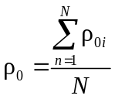, (Л.1)
де N- кількість зразків, що випробовувалися;
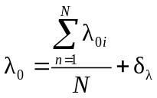, (Л.2)
де δ_{λ} – сумарна методична та систематична похибка вимірювань, Вт/(мК).
Л.2.5 Визначення розрахункової вологості матеріалу
За наявності у таблиці Л1 аналогічних матеріалів по складу і структурі з матеріалом, що випробується, розрахункові значення вологості, w_{А,} w_{Б,} приймаються відповідно даним для аналогу. За відсутності аналогу проводять експериментальне визначення характеристик w_{А,} w_{Б,} шляхом сорбційного зволоження зразків матеріалу згідно з ГОСТ 24816 послідовно при відносній вологості повітря відповідно 80% та 95%.
Після визначення значень w_{А} (при 80% відносній вологості повітря) та w_{Б} (при 95% відносній вологості повітря) здійснюють зволоження зразка до значень близьких до w_{А,} w_{Б} (у подальшому розрахункові значення w_{р}).
Л.2.6 Масу зразка, до якої його необхідно зволожити, щоб одержати значення, що відповідає w_{р,} визначають за формулою:
m_{Wр} = m₀ (1+0.01w_{р}), (Л.3)
Здійснюють зволоження зразка на установці, що забезпечує примусове насичення водяною парою або краплинно-повітряною сумішшю. Для цього зразок розташовують у горизонтальному положенні у спеціальному прямокутному коробі таким чином, щоб зразок розділяв його на дві частини. До верхньої частини короба приєднується пилосос, що створює розрідження у цій половині. У нижню половину короба подається краплинно-повітряна суміш або пара. Процедура зволоження становить від 5 до 15 хв. Процедуру зволоження повторюють, перевертаючи зразок до одержання близького до необхідного значення маси m_{wр.}
Примітка При зволоженні волокнистих матеріалів застосовувати краплинно-повітряне зволоження не допускається.
Після досягнення необхідного значення вологості зразок загортають у поліетиленову плівку, що запаюють по всіх гранях, та розміщають на горизонтальній поверхні. Щогодини на протязі 4 годин зразок перевертають із однієї лицьової сторони на іншу. Встановлюють зразок вертикально і витримують на протязі не менш ніж 2 діб для матеріалів на основі мінеральної або скляної вати, для матеріалів з пінопластів – на протязі не менш ніж10 діб, для всіх інших матеріалів – на протязі не менш ніж14 діб, перевертаючи зразок кожну добу.
Процедуру зволоження виконують для всієї вибірки зразків.
Л.2.7 Визначення теплопровідності матеріалу у зволоженому стані при значеннях вологості зразків близьких до розрахункових виконують за ДСТУ Б В.2.7-105 при розрахунковій температурі матеріалу в конструкції за опалювальний період року (+10⁰С). Градієнт температури в зразку під час випробувань не повинен перевищувати 1⁰С/см.
Допускається проведення випробувань при середній температурі зразка +25⁰С.
Л.2.8 За результатами випробувань визначають залежність λ(w) при розрахунковій температурі матеріалу. Відповідно до визначеної залежності λ(w) встановлюють характеристики теплопровідності 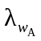, 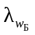матеріалу при w_{А,} w_{Б.}
Л.2.9 Розрахункові значення теплопровідності визначають за формулами:
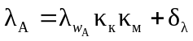, 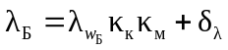 , (Л.4)
При проведенні випробувань при середній температурі зразка +25⁰С розрахункові значення теплопровідності визначають за формулами:
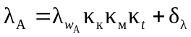, 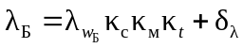 , (Л.5)
де κ_{к} - коефіцієнт урахування впливу кліматичної деструкції матеріалів в процесі експлуатації на їх теплопровідність, визначається на підставі експериментальних досліджень матеріалів, при їх відсутності приймається таким, що дорівнює 1,2 для полімерних матеріалів, для волокнистих матеріалів - 1,1, для виробів з природної органічної сировини - 1,05, для інших матеріалів – 1,0;
κ_{м} – коефіцієнт урахування впливу якості будівельно-монтажних робіт на зміну теплопровідності матеріалу, для м’яких матеріалів з міцністю на стиск менше ніж 0,035 МПа при 10%-ій деформації приймається рівним 1,1, для матеріалів з міцністю на стиск 0,035 МПа та більше при 10%-ій деформації приймається рівним 1;
κ_{t} – коефіцієнт урахування різниці температур при умовах випробувань та розрахункових умовах експлуатації, визначається на підставі експериментальних досліджень або приймається за аналогом по складу і структурі матеріалу.
Л.2.10 Коефіцієнти теплозасвоєння матеріалів, s_{А} s_{Б} при w_{А,} w_{Б} визначаються за формулами:
(Л.8)
(Л.9)
де ρ₀ – густина матеріалу, кг/м³,
c₀– теплоємкість матеріалу, кДж/(кг К), що визначається за ГОСТ 23250, або приймається за табл.Л1 за аналогом щодо складу і структури матеріалу.

ДОДАТОК М
(обов’язковий)
РОЗРАХУНКОВЕ ВИЗНАЧЕННЯ ПРИВЕДЕНОГО ОПОРУ ТЕПЛОПЕРЕДАЧІ СВІТЛОПРОЗОРИХ КОНСТРУКЦІЙ ТА ТЕМПЕРАТУРНОГО ПЕРЕПАДУ КОНСТРУКЦІЙ В ЗАЛЕЖНОСТІ ВІД КОЕФІЦІЄНТУ СКЛІННЯ

М.1 Приведений опір теплопередачі світлопрозорих огороджувальних конструкцій розраховується за формулою:
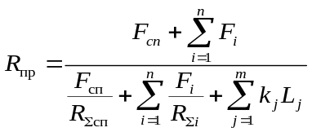 (М.1)
де R_{Σ cп} – приведений опір теплопередачі світлопрозорої ділянки, що приймається залежно від характеристик скління (склопакетів) - відстані між шарами скла, виду газонаповнення та ступеня чорноти поверхні скла згідно з табл.М.1, F_{сп} – площа світлопрозорої частини, м²;
R_{Σi}, F_{і} – опір теплопередачі та площа і-го непрозорого елементу;
n- кількість непрозорих елементів конструкції з визначеним значеннями R_{Σi}, F_{і}
k_{j} – лінійній коефіцієнт теплопередачі, Вт/(м . К), j-го конструктивного непрозорого елементу світлопрозорої конструкції, що визначаються за И.4 на підставі розрахунків двомірних (тримірних) температурних полів;
L_{j,} - лінійній розмір, м, j-го конструктивного непрозорого елементу світлопрозорої конструкції;
m – кількість непрозорих елементів конструкції, для яких необхідно визначати k_{j}

Табл.М1 ПРИВЕДЕНИЙ ОПІР ТЕПЛОПЕРЕДАЧІ СКЛОПАКЕТІВ
Кількість камер у склопакеті |  | Варіанти скління* | Газовий склад середовища камер склопакетів, % |  |  | Опір теплопередачі,  м² К/Вт
 |  | Варіанти скління* | Повітря | Криптон | Аргон | Опір теплопередачі,  м² К/Вт
1 |  | 2 | 3 | 4 | 5 | 6
1 |  | 4М₁-8-4М₁ | 100 |  |  | 0,28
1 |  | 4М₁-10-4М₁ | 100 |  |  | 0,29
1 |  | 4М₁-12-4М₁ | 100 |  |  | 0,30
1 |  | 4М₁-16-4М¹ | 100 |  |  | 0,32
1 |  | 4М₁-8-4M₁ |  |  | 100 | 0,30
1 |  | 4М₁-10-4M₁ |  |  | 100 | 0,31
1 |  | 4М₁-12-4M₁ |  |  | 100 | 0,32
1 |  | 4М₁-16-4M₁ |  |  | 100 | 0,34
1 |  | 4М₁-16-4М₁ |  | 100 |  | 0,38
1 |  | 4М₁-8-4К | 100 |  |  | 0,47
1 |  | 4М₁-10-4К | 100 |  |  | 0,49
1 |  | 4М₁-12-4К | 100 |  |  | 0,51
1 |  | 4М₁-16-4К | 100 |  |  | 0,53
1 |  | 4М₁-8-4K |  |  | 100 | 0,53
1 |  | 4М₁-10-4K |  |  | 100 | 0,55
1 |  | 4М₁-12-4K |  |  | 100 | 0,57
1 |  | 4М₁-16-4K |  |  | 100 | 0,59
1 |  | 4М₁-16-4K |  | 100 |  | 0,62
1 |  | 4К-16-4К |  | 100 |  | 0,67
Продовження табл.М1
1 | 2 |  | 3 | 4 | 5 | 6
1 | 4М₁-8-4і |  | 100 |  |  | 0,51
1 | 4М₁-10-4і |  | 100 |  |  | 0,53
1 | 4М₁-12-4і |  | 100 |  |  | 0,56
1 | 4М1-16-4і |  | 100 |  |  | 0,59
1 | 4М₁-8-4і |  |  |  | 100 | 0,57
1 | 4М₁-10-4і |  |  |  | 100 | 0,60
1 | 4М₁-12-4і |  |  |  | 100 | 0,63
1 | 4М₁-16-4і |  |  |  | 100 | 0,66
1 | 4М₁-16-4і |  |  | 100 |  | 0,75
1 | 4М₁-16-4і |  |  | 75 | 25 | 0,72
1 | 4М₁-16-4і |  |  | 50 | 50 | 0,70
1 | 4М₁-16-4і |  |  | 25 | 75 | 0,67
2 | 4М₁-6-4М₁-6-4М₁ |  | 100 |  |  | 0,42
2 | 4М₁-8-4М₁-8-4М₁ |  | 100 |  |  | 0,45
2 | 4М₁₋10-4М₁-10-4М₁ |  | 100 |  |  | 0,47
2 | 4М₁-12-4М₁-12-4М₁ |  | 100 |  |  | 0,49
2 | 4М1-16-4М1-16-4М1 |  | 100 |  |  | 0,52
2 | 4М₁-6-4M₁-6-4M₁ |  |  |  | 100 | 0,44
2 | 4М₁-8-4M₁-8-4M₁ |  |  |  | 100 | 0,47
2 | 4М₁-8-4M₁-8-4M₁ |  |  | 100 |  | 0,51
2 | 4М₁-10-4M₁-10-4M₁ |  |  |  | 100 | 0,49
2 | 4М₁-12-4M₁-12-4M₁ |  |  |  | 100 | 0,52
2 | 4М₁-16-4M₁-16-4M₁ |  |  |  | 100 | 0,55
2 | 4М₁-6-4М₁-6-4К |  | 100 |  |  | 0,53
2 | 4М₁-8-4М₁-8-4К |  | 100 |  |  | 0,55
2 | 4М₁-10-4М₁-10-4К |  | 100 |  |  | 0,59
2 | 4М₁-12-4М₁-12-4К |  | 100 |  |  | 0,61
2 | 4М₁-16-4М₁-16-4К |  | 100 |  |  | 0,65
2 | 4М₁-6-4M₁-6-4K |  |  |  | 100 | 0,60
2 | 4М₁-8-4M₁-8-4K |  |  |  | 100 | 0,62
2 | 4М₁-10-4M₁-10-4K |  |  |  | 100 | 0,65
2 | 4М₁-12-4M₁-12-4K |  |  |  | 100 | 0,68
2 | 4М₁-16-4M₁-16-4K |  |  |  | 100 | 0,72
2 | 4М₁-10-4М₁-10-4К |  |  | 100 |  | 0,85
2 | 4М₁-10-4М₁-10-4К |  |  | 75 | 25 | 0,82
2 | 4М₁-10-4М₁-10-4К |  |  | 50 | 50 | 0,80
2 | 4М₁-10-4М₁-10-4К |  |  | 25 | 75 | 0,78
2 | 4К-10-4М₁-10-4К |  | 100 |  |  | 0,73
2 | 4М₁-10-4К-10-4К |  |  | 100 |  | 1,28
2 | 4К-10-4М₁-10-4К |  |  | 100 |  | 1,32
2 | 4М₁-8-4М₁-8-4і |  | 100 |  |  | 0,61
2 | 4М₁-10-4М₁-10-4і |  | 100 |  |  | 0,64
2 | 4М₁-12-4М₁-12-4і |  | 100 |  |  | 0,68
2 | 4М₁-16-4М₁-16-4і |  | 100 |  |  | 0,72
2 | 4М₁- 6-4М₁-6-4і |  |  |  | 100 | 0,64
2 | 4М₁- 8-4М₁-8-4і |  |  |  | 100 | 0,67
2 | 4М₁-10-4М₁-10-4і |  |  |  | 100 | 0,71
2 | 4М₁- 12- 4М₁-12-4і |  |  |  | 100 | 0,75
2 | 4М₁ -16-4М₁-16-4і |  |  |  | 100 | 0,80
2 | 4М₁-10-4М₁-10-4і |  |  | 100 |  | 0,94
Кінець табл.М1
1 | 2 |  | 3 | 4 | 5 | 6
2 | 4М₁-10-4М₁-10-4і |  |  | 75 | 25 | 0,90
2 | 4М₁-10-4М₁-10-4і |  |  | 50 | 50 | 0,85
2 | 4М₁-10-4М₁-10-4і |  |  | 25 | 75 | 0,78
2 | 4і-10-4М₁-10-4і |  | 100 |  |  | 0,93
2 | 4і-10-4М₁-10-4і |  |  | 100 |  | 1,35
2 | 4і-10-4М₁-10-4і |  |  | 75 | 25 | 1,28
2 | 4і-10-4М₁-10-4і |  |  | 50 | 50 | 1,18
2 | 4і-10-4М₁-10-4і |  |  | 25 | 75 | 1,14
* Примітка. Порядок скління - від зовнішньої поверхні
Позначення скла: М₁ – листове стандартне, К - енергозберігаюче з твердим покриттям, і – енергозберігаюче з м’яким покриттям

М2. Температурний перепад, Δt_{пр}, для огороджувальних конструкцій з коефіцієнтом скління не більше ніж 0,18 при визначенні щодо виконання умови за формулою (2) розраховується тільки для непрозорої частини огородження за формулою:
Δt_{пр} = t_{в} –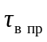, (М.2)
де τ_{в пр} – приведена температура внутрішньої поверхні, ⁰С, термічно неоднорідної непрозорої конструкції, що розраховується при розрахунковому значенні температури внутрішнього повітря, t_{в}, прийнятому залежно від призначення будинку за додатком Г, і розрахунковому значенні температури зовнішнього повітря, t_{з}, прийнятому залежно від температурної зони експлуатації будинку за додатком Ж, за формулою:
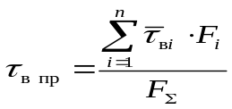. (М.3)

М.3 Для огороджувальних конструкцій з коефіцієнтом скління 0,18 і більше температурний перепад Δt_{пр} при визначенні виконання умови за формулою (2) розраховується за формулою:
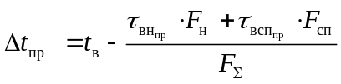. (М.4)
де 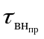, F_{н} - приведена температура внутрішньої поверхні, ⁰С, та площа, м², непрозорої частини огороджувальної конструкції;
F_{сп} – площа світлопрозорої частини, м²;
- приведена температура внутрішньої поверхні, ⁰С, світлопрозорої частини огороджувальної конструкції, що розраховується за формулою:
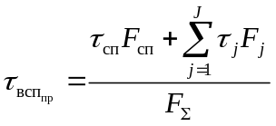 , (М.5)
де τ_{сп} F_{cп} – середня температура внутрішньої поверхні, ⁰С, та площа, м², склопакету чи скла;
τ_{j,} F_{j} – середня температура внутрішньої поверхні, ⁰С, та площа, м², j-го конструктивного непрозорого елементу (імпосту, стулок, рами, дистанційних рамок склопакету, ригелів, стійок тощо) світлопрозорої конструкції, відповідно.
ДОДАТОК Н
(довідковий)

РОЗРАХУНКОВЕ ВИЗНАЧЕННЯ ПИТОМИХ ТЕПЛОВИТРАТ НА ОПАЛЕННЯ БУДИНКУ

Н.1 Розрахункове значення питомих тепловитрат на опалення будинку за опалювальний період q_{буд}, кВт . год/м² або кВт . год/м³, визначається за формулою:

q_{буд} = Q_{рік} / F_{h} або q_{буд} = Q_{рік} / V_{h} (Н.1)

де Q_{рік} - витрати теплової енергії на опалення будинку протягом опалювального періоду року, кВт.год, що визначається на підставі результатів енергетичного аудиту будинку або за результатами розрахунків згідно Н.2;
F_{h,} V_{h} - опалювана площа або об’єм будинку, м² або м³, що визначається згідно з положеннями ДБН В.2.2-15, ДБН В.2.2-9, СНиП 2.04.05, а також положеннями Н.3.
Н.2 Розрахункові витрати теплової енергії Q_{рік} визначаються за формулою:

Q_{рік} = [Q_{k} - (Q_{вн п} + Q_{s})⋅ν⋅ς]⋅ β_{h} ., (Н.2)

де Q_{k} - загальні тепловтрати будинку через огороджувальну оболонку будинку, кВт.год, визначаються за формулою:

Q_{k} = χ₁⋅K_{буд}⋅D_{d}⋅F_{Σ.} (Н.3)

де χ₁ =0,024– розмірний коефіцієнт;
K_{буд} - загальний коефіцієнт теплопередачі теплоізоляційної оболонки будинку, Вт/(м^{2.}К), визначається за формулою:

K_{буд} = k_{Σпр} +k_{інф} . (Н.4)

де k_{Σпр} - приведений коефіцієнт теплопередачі теплоізоляційної оболонки будинку, Вт/(м²⋅К), що визначається за формулою:

k_{Σпр} = ξ (F_{нп}/R_{Σпр нп} + F_{с}/R_{Σпр сп} +F_{д}/R_{Σпр д} + F_{пк}/R_{Σпр пк} + F_{ц}/R_{Σпр ц} ) / F_{Σ} (Н.5)

де ξ - коефіцієнт, що враховує додаткові тепловтрати, пов'язані з орієнтацією огороджень по сторонах світу, наявністю кутових приміщень, надходженням холодного повітря через входи в будинок; для житлових будинків ξ = 1,13, для інших будинків ξ = 1,1;
F_{нп}, F_{с}, F_{д}, F_{пк}, F_{ц} - площа відповідно стін (непрозорих частин), світлопрозорих конструкцій (вікон, ліхтарів) зовнішніх дверей і воріт, покриттів (горищних перекриттів), цокольних перекриттів, огороджень по ґрунту, м² ;
R_{Σпр нп}, R_{Σпр сп}, R_{Σпр д}, R_{Σпр пк}, R_{Σпр ц} - приведений опір теплопередачі відповідно стін, світлопрозорих конструкцій (вікон, ліхтарів), зовнішніх дверей і воріт, покриттів (горищних перекриттів), цокольних перекриттів, м²⋅ºC/Вт; підлог по ґрунту – з урахуванням їх поділу на зони із значенням опору теплопередачі;
F_{Σ} – внутрішня загальна площа огороджувальних конструкцій частини будинку, що опалюється з урахуванням покриття (перекриття) верхнього поверху й перекриття підлоги нижнього опалювального приміщення, м²;
k_{інф} - умовний коефіцієнт теплопередачі огороджувальних конструкцій будинку, Вт/(м²∙К), що враховує тепловтрати за рахунок інфільтрації та вентиляції, визначається за формулою:

k_{інф} = χ₂⋅c⋅n_{об}⋅υ_{v}⋅V_{h}⋅γ_{з} ⋅ η / F_{Σ}, (Н.6)

де χ₂ =0,278 – розмірний коефіцієнт;
c - питома теплоємність повітря, приймається рівною 1 кДж/(кг∙К);
n_{об} - середня кратність повітрообміну будинку за опалювальний період, год⁻¹, що визначається експериментально або приймається за нормами проектування будинків: для приміщень житлових будинків – за вимогами ДБН В.2.2-15-2005; для приміщень громадських будинків – за вимогами ДБН В.2.2-15-2005; для інших будинків – згідно вимог СНиП 2.04.05 та відповідних норм;
υ_{v} - коефіцієнт зниження об’єму повітря у будинку, яким враховується наявність внутрішніх огороджувальних конструкцій. При відсутності точних даних приймається υ_{v} = 0,85;
V_{h} - те саме, що у формулі (Н.1), м³;
γ_{з} - середня густина повітря, що поступає до приміщення за рахунок інфільтрації та вентиляції, кг/м³, визначається за формулою:

γ_{з} = 353 / [273 +0,5⋅(t_{в} +t_{оп з} )] , (Н.7)

де t_{в} - розрахункова температура внутрішнього повітря приміщень будинків, що визначається за табл. Г2, ºC;
t_{оп з} - середня температура зовнішнього повітря за опалювальний період, ºC, що визначається за СНиП 2.01.01;
η- коефіцієнт обліку впливу зустрічного теплового потоку в огороджувальних конструкціях, що приймається рівним 0,7 - для стиків панелей стін, а також багатостулкових вікон, 0,8 – для двостулкових вікон і балконних дверей, 1,0 - для одностулкових вікон і балконних дверей; при цьому коефіцієнт η приймається по найбільшому значенню єдиним для всього будинку.
F_{Σ} - те саме, що у формулі (Н.1);
D_{d} – кількість градусо-діб опалювального періоду, що визначається залежно від температурної зони експлуатації будинку, що приймається згідно з додатком В. Для І температурної зони приймається D_{d} = 3750 ⁰С . діб, для ІІ температурної зони приймається D_{d} = 3250 ⁰С . діб, для ІІІ температурної зони приймається D_{d} = 2750 ⁰С . діб, для ІV температурної зони приймається D_{d} = 2250 ⁰С . діб;
Q_{вн п} - побутові теплонадходження протягом опалювального періоду, кВт, що визначаться за СНиП 2.04.05;
Q_{s} – теплові надходження через вікна від сонячної радіації протягом опалювального періоду, кВт . год, для чотирьох фасадів будинків, орієнтованих за чотирма сторонами світу - північ (Пн), схід (С), південь (Пд) і захід (З), або за проміжними напрямками (північно-захід (ПнЗ), північно-схід (ПнС), південо-схід (ПдС) і південо-захід (ПдЗ), визначаються за формулою:

Q_{s} = ζ_{в} ε_{в} (F_{Пн}I_{Пн} + F_{С}I_{С} + F_{Пд}I_{Пд} + F_{З}I_{З}) + ζ_{з л} ε_{з л} F_{л} I_{г.} (Н.8)

де ζ_{в} , ζ_{з л} - коефіцієнти, що враховують затінення світлового прорізу відповідно вікон і зенітних ліхтарів непрозорими елементами заповнення, що приймаються за табл.Н.1;
ε_{в}, ε_{з л} - коефіцієнти відносного проникнення сонячної радіації відповідно для світлопропускаючих заповнень вікон і зенітних ліхтарів, що приймаються за паспортними даними відповідних світлопрозорих конструкцій або за табл.Н.1; мансардні вікна з кутом нахилу заповнень до обрію 45º і більше варто вважати як вертикальні вікна, з кутом нахилу менш 45º - як зенітні ліхтарі;
F_{Пн} , F_{С} , F_{Пд} , F_{З} - площа світлових прорізів фасадів будинку, відповідно орієнтованих за чотирма напрямами світу, м²;
F_{л} - площа світлових прорізів зенітних ліхтарів будинку, м²;
I_{Пн} , I_{С}, I_{Пд} , I_{З} - середня величина сонячної радіації за опалювальний період, що поступає на вертикальні поверхні, при дійсних умовах хмарності, відповідно орієнтовані за чотирма фасадами будинку, кВт . год /м² (для проміжних орієнтирів фасадів будинків, що відрізняються від напрямків на Пн, Пд, З, С, (ПнЗ, ПнС, ПдЗ, і ПдС) величину сонячної радіації треба визначати за інтерполяцією).
I_{г} - середня величина сонячної радіації за опалювальний період на горизонтальну поверхню при дійсних умовах хмарності, кВт . год/м²;
Таблиця Н.1 – Значення коефіцієнтів затінення світлового прорізу ζ_{в} и ζ_{з л} і відносного проникнення сонячної радіації, ε_{в} і ε_{з л,} відповідно вікон і зенітних ліхтарів
Заповнення світлового прорізу | Коефіцієнти ζ_{в} і ζ_{з л} ; ε_{в} і ε_{л}
Заповнення світлового прорізу | при дерев'яних або ПВХ плетіннях |  | при алюмінієвих плетіннях
Заповнення світлового прорізу | ζ_{в} і ζ_{з л} | ε_{в} і ε_{з л} | ζ_{в} і ζ_{з л} | ε_{в} і ε_{з л}
Подвійне скління з селективним і-покриттям на внутрішньому склі:  однокамерні склопакети в одинарних плетіннях  подвійне скління в спарених плетіннях  подвійне скління в роздільних  плетіннях | 0,80  0,75  0,65 | 0,54  0,65  0,60 | 0,80  0,70  0,60 | 0,54  0,65  0,60
Потрійне скління із звичайного  скла в окремо-спарених плетіннях | 0,50 | 0,70 | 0,50 | 0,70
Однокамерні склопакети й одинарне скління у роздільних плетіннях | 0,60 | 0,63 | 0,60 | 0,63
Однокамерний склопакет із селективним покриттям і одинарне скління у роздільних плетіннях | 0,60 | 0,58 | 0,60 | 0,58
Двокамерні склопакети із селективним покриттям на внутрішньому склі й в одинарному плетінні | 0,8 | 0,48 | 0,8 | 0,48

ν - коефіцієнт, що враховує здатність огороджувальних конструкцій приміщень будинків акумулювати або віддавати тепло при періодичному тепловому режимі, що визначається за положеннями ДБН В.2.5-24; при відсутності точних даних слід приймати ν = 0,8;
ς - коефіцієнт авторегулювання подавання тепла в системах опалення; рекомендовані значення: ς = 1,0 - в однотрубній системі з термостатами та з пофасадним авторегулюванням на індивідуальні теплові пункти (ІТП) або поквартирним горизонтальним розведенням; ς = 0,95 - у двохтрубній системі опалення з термостатами та з центральним авторегулюванням на ІТП; ς = 0,9 - в однотрубній системі з термостатами та з центральним авторегулюванням на ІТП, а також у двухтрубній системі опалення з термостатами і без авторегулювання на ІТП; ς = 0,85 - в однотрубній системі опалення з термостатами і без авторегулювання на ІТП; ς = 0,7 - у системі без термостатів та з центральним авторегулюванням на ІТП з коригуванням за температурою внутрішнього повітря; ς= 0,5 - у системі без термостатів та без авторегулювання на ІТП (регулювання центральне в ІТП або котельні);
β_{h} - коефіцієнт, що враховує додаткове теплоспоживання системою опалення, пов'язане з дискретністю номінального теплового потоку номенклатурного ряду опалювальних приладів і додатковими тепловтратами через зарадіаторні ділянки огороджень, тепловтратами трубопроводів, що проходять через неопалювані приміщення: для багатосекційних та інших протяжних будинків β_{h} = 1,13, для будинків баштового типу β_{h} = 1,11.
Н.3 Опалювана площа будинку визначається як площа поверхів (у тому числі й мансардного, опалювального цокольного й підвального) будинку, яка вимірюється у межах внутрішніх поверхонь зовнішніх стін, що включає площу, яку займають перегородки і внутрішні стіни. При цьому площа сходових клітин і ліфтових шахт включається до площі поверху.
В опалювану площу будинку не включаються площі теплих горищ і підвалів, неопалюваних технічних поверхів, підвалу (підпілля), холодних неопалюваних веранд, неопалюваних сходових клітин, а також холодного горища або його частини, не зайнятої під мансарду.
Для підземних автостоянок опалюваний об’єм обмежується перекриттям над автостоянкою.
Н.3.1 При визначенні площі мансардного поверху враховується площа з висотою до похилої стелі 1,2 м при нахилі 30^{о} до обрію; 0,8 м - при 45^{о} - 60^{о}; при 60^{о} і більше - площа вимірюється до плінтусу.
Н.3.2 Площа житлових приміщень будинку визначається як сума площ усіх спільних кімнат (віталень) і спалень.
Н.3.3 Загальна площа зовнішніх стін (з обліком віконних і дверних прорізів) визначається як добуток периметра зовнішніх стін по внутрішній поверхні на внутрішню висоту будинку, що вимірюється від поверхні підлоги першого поверху до поверхні стелі останнього поверху з урахуванням площі віконних і дверних укосів глибиною від внутрішньої поверхні стіни до внутрішньої поверхні віконного або дверного блоку. Сумарна площа вікон визначається по розмірах прорізів у світлі. Площа зовнішніх стін (непрозорої частини) визначається як різниця загальної площі зовнішніх стін і площі вікон і зовнішніх дверей.
Н.3.4 Площа горизонтальних зовнішніх огороджувальних конструкцій (покриття, горищного й цокольного перекриття) визначається як площа поверху будинку (у межах внутрішніх поверхонь зовнішніх стін). При похилих поверхнях стель останнього поверху площа покриття, горищного перекриття визначається як площа внутрішньої поверхні стелі.
ДОДАТОК П
(довідковий)

РОЗРАХУНКОВЕ ВИЗНАЧЕННЯ АМПЛІТУДИ КОЛИВАНЬ ТЕМПЕРАТУРИ ВНУТРІШНЬОЇ ПОВЕРХНІ ОГОРОДЖУВАЛЬНИХ КОНСТРУКЦІЙ ПРИ ОЦІНЦІ ЇХ ТЕПЛОСТІЙКОСТІ У ЛІТНІЙ ПЕРІОД РОКУ

П.1 Розрахунок амплітуди коливань температури внутрішньої поверхні непрозорих конструкцій, 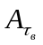, ⁰С, виконується за формулою:
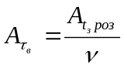. (П.1)

де 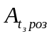 – розрахункова амплітуда коливань температури зовнішнього повітря, ºС, що визначається за формулою:

ρ (I_{max} – I_{cр} )
= 0,5 А _{tз} + . (П.2)
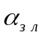

ν – величина затухання розрахункової амплітуди коливань температури зовнішнього повітря в огороджувальній конструкції, що визначається за формулою:

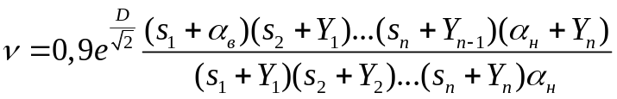 . (П.3)

де 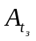 – максимальна амплітуда добових коливань температури зовнішнього повітря в липні, ºС, приймається згідно із СНиП 2.01.01;
ρ– коефіцієнт поглинання сонячної радіації матеріалом зовнішньої поверхні огороджувальної конструкції, визначається за табл. П.1;
,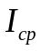, – відповідно максимальне і середнє значення сумарної сонячної радіації (прямої і розсіяної), Вт/м², прийняті згідно зі СНиП 2.01.01 для зовнішніх стін – як для вертикальних поверхонь західної орієнтації і для покриття – як для горизонтальної поверхні;
– коефіцієнт тепловіддачі зовнішньої поверхні огороджувальної конструкції за літніми умовами, Вт/(м² К), визначається за формулою П.4;
D – теплова інерція огороджувальної конструкції, що визначається за формулою (4);
s₁, s₂,…,s_{n},– розрахункові коефіцієнти теплозасвоєння матеріалу окремих шарів огороджувальної конструкції, Вт/(м² ·К), приймаються за додатком Л для умов експлуатації А;
Y₁, Y₂, … , Y_{n-1}, Y_{n}, – коефіцієнти теплозасвоєння зовнішньою поверхнею окремих шарів огороджувальної конструкції, Вт/(м² ·К), що визначаються за формулами П.5 або П.6.
П.2. Порядок нумерації шарів у формулі (П.3) приймається у напрямку від внутрішньої поверхні конструкції до зовнішньої.
П.3. Коефіцієнт тепловіддачі зовнішньої поверхні огороджувальної конструкції, для умов літньої пори року, , Вт/(м² ·К), визначається за формулою:

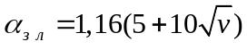, (П.4)

де v – мінімальна з середніх швидкостей вітру по румбах за липень, м/с, повторюваність яких складає 16 % і більше, прийнята згідно зі СНиП 2.01.01, але не менше 1 м/с.
П.4 Коефіцієнт теплозасвоєння зовнішньої поверхні шару, Y, Вт/(м²·К), з тепловою інерцією D≥1 треба приймати рівним розрахунковому коефіцієнту теплозасвоєння s матеріалу цього шару конструкції з табл.Л.1 додатку Л.
П.5 Коефіцієнт теплозасвоєння зовнішньої поверхні шару Y з тепловою інерцією D<1 визначають розрахунком, починаючи з першого шару (розраховуючи від внутрішньої поверхні огороджувальної конструкції):
а) для першого шару – за формулою:

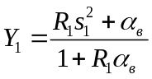 . (П.5)

б) для i-го шару – за формулою

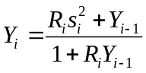 . (П.6)

де R₁, R_{i} – термічні опори відповідно першого та i-го шарів огороджувальної конструкції, м² К/Вт, що визначаються за формулою (5).

Таблиця П.1 – Коефіцієнт поглинання сонячної радіації матеріалом зовнішньої поверхні огороджувальної конструкції

Матеріал зовнішньої поверхні огороджувальної конструкції | Коефіцієнт поглинання сонячної радіації, ρ | Матеріал зовнішньої поверхні огороджувальної конструкції | Коефіцієнт поглинання сонячної  радіації, ρ
Алюміній  Азбестоцементний лист  Асфальтобетон  Бетон  Дерево нефарбоване  Захисний шар рулонної покрівлі зі світлого гравію  Цегла керамічна  Цегла силікатна  Облицювання природним каменем білим  Пофарбування силікатне темносіре  Пофарбування вапняне біле  Плитка облицювальна керамічна  Плитка облицювальна скляна  Плитка облицювальна біла або палева | 0,5  0,65  0,9  0,7  0,6  0,65  0,7  0,6  0,45  0,7  0,3  0,8  0,6  0,45 | Руберойд з піщаною засипкою  Сталь листова, пофарбована білою фарбою  Сталь листова, пофарбована темно-червоною фарбою  Сталь листова, пофарбована зеленою фарбою  Сталь покрівельна оцинкована  Скло облицювальне  Штукатурка вапняна темносіра або теракотова  Штукатурка цементна світлоблакитна  Штукатурка цементна темнозелена  Штукатурка цементна кремова | 0,9  0,45  0,8  0,6  0,65  0,7  0,7  0,3  0,6  0,4

ДОДАТОК Р
(довідковий)
РОЗРАХУНКОВЕ ВИЗНАЧЕННЯ АМПЛІТУТУДИ КОЛИВАНЬ ТЕМПЕРАТУРИ ПОВІТРЯ ПРИМІЩЕННЯ ПРИ ОЦІНЦІ ТЕПЛОСТІЙКОСТІ В ЗИМОВИЙ ПЕРІОД

Р.1 Амплітуда коливань температури приміщення, 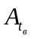,⁰С, розраховується за формулою:

= 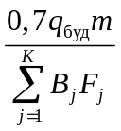. (Р.1)

де q_{буд} – тепловтрати приміщення, Вт, що визначаються згідно з положеннями СНиП 2.04.05;
m – коефіцієнт нерівномірності тепловіддачі системи опалення, приймається згідно з табл.Р1;
F_{j} – площа внутрішньої поверхні j-й зовнішньої огороджувальної конструкції, м²;
K - кількість зовнішніх огороджувальних конструкцій у приміщенні;
B_{j} – коефіцієнт теплопоглинання, Вт/(м^{2 .} К), внутрішньою поверхнею j-й зовнішньої огороджувальної конструкції приміщення, що визначається за формулою:

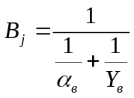, (Р.2)
де Y_{в} – коефіцієнт теплозасвоєння внутрішньої поверхні огородження, Вт/(м^{2 .} К), визначається за Р.2 – Р.3;
α_{в} – коефіцієнт тепловіддачі внутрішньої поверхні конструкцій, Вт/(м² · К), що приймається згідно з додатком Е.
Таблиця Р.IV - КОЕФІЦІЄНТ НЕРІВНОМІРНОСТІ ТЕПЛОВІДДАЧІ СИСТЕМ ОПАЛЕННЯ

Тип опалення | m
Водяне опалення будівель з безперервним обслуговуванням  Опалення з використанням малотеплоємних приладів:  а) нагрівання приладів опалення на протязі 18 год, з перервою - 6 год  б) нагрівання приладів опалення на протязі 12 год, з перервою 12 год  в) нагрівання приладів опалення на протязі 6 год, з перервою 18 год  Поквартирне водяне опалення (час обслуговування 6 год)  Пічне опалення теплоємними печами під час топлення їх один раз на добу:  - товщина стінок печі у 1/2 цегли  - товщина стінок печі у 1/4 цегли | 0,1  0,8  1,4  2,2  1,5  від 0,4 до 0,9*  від 0,7 до 1,4*
Примітка * Менше значення m відповідає масивним печам, більше – менш масивним легким печам. При топці печей 2 рази на добу величину m треба зменшувати у 2,5 - 3 рази для печей з товщиною у 1/2 цегли, та у 2-2,3 рази - при товщині у 1/4 цегли.

Р.2 Показник теплозасвоєння внутрішньою поверхнею непрозорої огороджувальної конструкції розраховується за формулами
а) у разі, коли (внутрішній) шар огороджувальної конструкції має теплову інерцію D≥ 1, то
Y_{в} = s₁, (Р.3)

б) якщо теплова інерція першого шару огороджувальної конструкції D₁<1, а першого і другого шарів конструкції D₁+D₂≥1, то коефіцієнт теплозасвоєння внутрішньої поверхні розраховується за формулою:
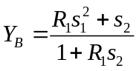 (Р.4)

де R₁, s₁, s₂ – термічний опір та коефіцієнти теплозасвоєння відповідно, першого та другого шарів;
в) якщо теплова інерція перших n шарів конструкції D₁+D₂+…+D_{n}<1, а теплова інерція n+1 шарів D₁+D₂+…+D_{n}+D_{n+1}≥1, то коефіцієнт теплозасвоєння внутрішньої поверхні потрібно визначати з урахуванням коефіцієнтів теплозасвоєння n шарів за формулами для n-го шару

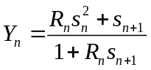 (Р.5)

для i-го шару (i=n-1, n-2, …1)
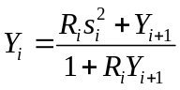; (Р.6)
Для термічно неоднорідних шарів конструкції потрібно визначати середній коефіцієнт теплозасвоєння матеріалом цього шару s_{ср}, Вт/(м²·К), за формулою:

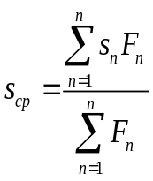. (Р.7)
s₁, s₂,…,s_{n}, – коефіцієнти теплозасвоєння окремих матеріалів шару, Вт/(м²·К);
F₁, F₂,…,F_{n} – площі, що займають окремі матеріали по поверхні шару, м²; N – кількість шарів.
Р.3. Показник теплозасвоєння внутрішньою поверхнею світлопрозорої огороджувальної конструкції розраховується за формулою:

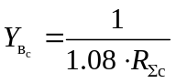 . (Р.8)

де R_{Σсп} – опір теплопередачі світлопрозорої конструкції, м²·К/Вт, приймається на підставі результатів випробувань, за ДСТУ Б В.2.6-17 (ГОСТ 26602.1-99) акредитованими лабораторіями або за результатами теплових розрахунків конструкції за додатком М.
ДОДАТОК С
(довідковий)

РОЗРАХУНКОВЕ ВИЗНАЧЕННЯ ПОКАЗНИКА ТЕПЛОЗАСВОЄННЯ ПОВЕРХНЕЮ ПІДЛОГИ

Показник теплозасвоєння поверхнею підлоги Y_{П}, Вт/(м² ·К), визначають:

а) якщо покриття підлоги (перший шар конструкції підлоги) має теплову інерцію D₁ = R₁s₁ ≥ 0,5, показник теплозасвоєння поверхнею підлоги визначають за формулою:

Y_{П} = 2s_{1.} (С.1)

б) якщо перші n шарів конструкції підлоги (n≥1) мають теплову інерцію D₁+D₂+…+D_{n}<0,5, але теплова інерція n+1 шарів D₁+D₂+…+D_{n+1}≥0,5, показник теплозасвоєння підлоги Y_{п} визначається послідовним розрахунком показників теплозасвоєння поверхнями шарів конструкції, починаючи з n-го до 1-го за формулами:

– для n-го шару – за формулою:

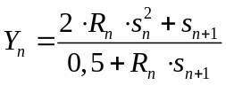 (С.2)

– для i-го шару ( i = n-1; n-2;...; 1) – за формулою:

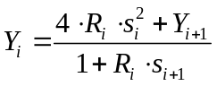 (С.3)
Показник теплозасвоєння поверхнею підлоги Y_{П} приймається рівним показнику теплозасвоєння поверхні 1-го шару Y₁.
У формулах (С.1) – (С.3) та нерівностях:
D₁, D₂ ,..., D_{n} , D_{n+1} – теплова інерція відповідно 1-го,2-го,..., п,( n+1)-го шарів конструкції підлоги, що визначається за формулою (4);
R_{i}, R_{n} – термічні опори, м²·ºС/Вт, i-го й n-го шарів конструкції підлоги, що визначається за формулою (5);
s₁, s₂, …, s_{n}, s_{n+1} – розрахункові коефіцієнти теплозасвоєння матеріалу 1-го, 2-го,...,п,(n+1)-го шарів конструкції підлоги, Вт/(м²·К), що приймаються згідно з табл.Л1 додатку Л для умов експлуатації А;
Y_{i+1} – показник теплозасвоєння поверхні (i+1)-го шару конструкції підлоги, Вт/(м² ·К).

ДОДАТОК Т
(обов’язковий)
РОЗРАХУНКОВЕ ВИЗНАЧЕННЯ ПОКАЗНИКІВ ПОВІТРОПОНИКНОСТІ ОГОРОДЖУВАЛЬНИХ КОНСТРУКЦІЙ

Т.1 Розрахункова різниця тисків, Δp, Па, визначається за формулою:
Δр = (H-h_{i}) (γ_{з} - γ_{в}) + 0,03 γ_{з} v²β_{v} (Т.1)
де H - висота будинку (від рівня підлоги першого поверху до верху витяжної шахти), м;
h_{i} – висота від рівня підлоги першого поверху до середини огороджувальної конструкції і-го поверху, для якого проводиться розрахунок, м;
γ_{з}, γ_{в} – питома вага відповідно зовнішнього та внутрішнього повітря, Н/м³, що розраховується за формулами:
γ_{з} = 3463 / (273+t_{з}), γ_{в} = 3463 / (273+t_{в}). (Т.2)
де t_{з} – розрахункове значення температури зовнішнього повітря, ºС, що приймається залежно від температурної зони за додатком Ж;
t_{в} - розрахункове значення температури внутрішнього повітря, ºС, що приймається залежно від призначення будинку згідно з додатком Г2;
v - максимальна із середніх швидкостей вітру за румбами за січень, м/с, повторюваність яких складає 16 % та більше, прийнята згідно зі СНиП 2.01.01;
β_{v} – коефіцієнт, що враховує зміну швидкості повітря за висотою будівлі, який приймається згідно з табл. Т.1
Таблиця Т.1 КОЕФІЦІЄНТ УРАХУВАННЯ ШВИДКОСТІ РУХУ ЗОВНІШНЬОГО ПОВІТРЯ ЗАЛЕЖНО ВІД ВИСОТИ БУДІВЛІ
Висота будівлі,  h_{i}, м | Коефіцієнт β_{v} залежно від характеристики місцевості
Висота будівлі,  h_{i}, м | А | В | С
≤ 5 | 0,75 | 0,50 | 0,40
10 | 1,00 | 0,65 | 0,40
20 | 1,25 | 0,85 | 0,55
40 | 1,50 | 1,10 | 0,80
60 | 1,70 | 1,30 | 1,00
80 | 1,85 | 1,45 | 1,15
100 | 2,00 | 1,60 | 1,25
150 | 2,25 | 1,90 | 1,55
200 | 2,45 | 2,10 | 1,80
250 | 2,65 | 2,30 | 2,00
300 | 2,75 | 2,50 | 2,20
350 | 2,75 | 2,75 | 2,35
Примітка 1. А – відкрите узбережжя моря, озера, водосховища, поле
В –територія, лісовий масив тощо з рівномірно розташованими перешкодами висотою більше 10 м.
С – місцевість з розташованими будинками висотою більше 25 м.
Примітка 2. Споруда вважається розташованою на місцевості даного типу, якщо ця місцевість є незмінною з навітряного боку споруди на відстань до 30h – при висоті споруди до 60 м та 2 км – при більшій висоті будівлі.

Т.2 Опір повітропроникності непрозорих огороджувальних конструкцій розраховується за формулою:
R_{g нк} =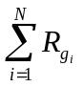. (Т.3)
де 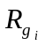 - опір повітропроникності i-го шару конструкції, м² год Па/кг, що приймається згідно з табл.Т.2;
N – кількість шарів у конструкції.
Табл.Т.2 ЗНАЧЕННЯ ОПОРУ ПОВІТРОПРОНИКНОСТІ БУДІВЕЛЬНИХ МАТЕРІАЛІВ ТА ВИРОБІВ
Матеріали та конструкції | Товщи-на шару,  мм | Опір повітропроникності, R_{g}, м² год Па/кг
Бетон суцільний (без швів) | 100 | 19620
Газо- та пінозолобетон суцільний (без швів) | 140 | 21
Вапняк-черепашник | 500 | 6
Картон будівельний (без швів) | 1,3 | 64
Цегляне мурування із суцільної цегли на цементно-піщаному розчині товщиною в одну цеглу та більше | 250 та більше | 18
Цегляне мурування із суцільної цегли на цементно-піщаному розчині товщиною в половину цегли | 120 | 2
Цегляне мурування із суцільної цегли на цементно-шлаковому розчині товщиною в одну цеглу та більше | 250 та більше | 9
Цегляне мурування із суцільної цегли на цементно-шлаковому розчині товщиною в половину цегли | 120 | 1
Цегляне мурування з керамічної пустотілої цегли на цементно-піщаному розчині товщиною в 1/2 цегли | - | 2
Мурування із легкобетонного каменя на цементно-піщаному розчині | 400 | 13
Мурування із легкобетонного каменя на цементно-шлаковому розчині | 400 | 1
Листи азбестоцементні із закладенням швів | 8 | 196
Обшивка з обрізаних дощок, які з'єднані впритул у чверть або шпунт | 20-25 | 1,5
Обшиття з гіпсової сухої штукатурки із закладанням швів | 10 | 20
Ніздрюватий бетон автоклавний | 100 | 1960
Ніздрюватий бетон неавтоклавний | 100 | 196
Пінополістирол | 50-100 | 79
Піноскло суцільне (без швів) | 120 | Повітронепроникне
Плити мінераловатні жорсткі | 50 | 2
Руберойд | 1,5 | Повітронепроникне
Плити фанерні клеєні (без швів) | 3-4 | 2940
Штукатурка на цементно-піщаному розчині по кам’яному або цегляному муруванню | 15 | 373
Штукатурка вапняна по кам’яному або цегляному муруванню | 15 | 142
Повітряні прошарки, мати та плити м’які з мінеральної вати та пухких матеріалів, засипки з керамзиту, піску та ін. | незале-жно | 0
ДОДАТОК Ф
(обов’язковий)

ФОРМА ЕНЕРГЕТИЧНОГО ПАСПОРТУ БУДИНКУ

Таблиця Ф1 - Загальна інформація
Дата заповнення ( рік, місяць, число)
Адреса будинку
Розробник проекту
Адреса і телефон розробника
Шифр проекту будинку
Рік будівництва

Таблиця Ф2 - Розрахункові параметри
Найменування розрахункових параметрів |  |  | Позначення |  | Одиниці вимірювання |  | Величина
1 | Розрахункова температура внутрішнього повітря |  | t_{в} |  | ºC
2 | Розрахункова температура зовнішнього повітря |  | t_{з} |  | ºC
3 | Розрахункова температура теплого горища |  | t_{вг} |  | ºC
4 | Розрахункова температура техпідпілля |  | t_{ц} |  | ºC
5 | Тривалість опалювального періоду |  | z_{oп} |  | доба
6 | Середня температура зовнішнього повітря за опалювальний період |  | t_{oп з} |  | ºC
7 | Розрахункова кількість градусо-діб опалювального періоду |  | D_{d} |  | ºC⋅доба
Функціональне призначення, тип і конструктивне рішення будинку
8 | Призначення
9 | Розміщення в забудові
10 | Типовий проект, індивідуальний
11 | Конструктивне рішення
Таблиця Ф3 – Геометричні, теплотехнічні та енергетичні показники
Показник |  | Позначе- ння і розмір-ність  показника |  | Норма-  тивне  значення  показника |  | Розрахун-кове (проектне) значення  показника |  | Фактичне  значення  показника
1 |  | 2 |  | 3 |  | 4 |  | 5
Геометричні показники
12 | Загальна площа зовнішніх огороджувальних конструкцій будинку | F_{Σ}, м² |  | --
 | В тому числі:
 | - стін | F_{нп}, м² |  | --
 | - вікон і балконних дверей | F_{сп}, м² |  | --
 | - вітражів | F_{сп}, м² |  | --
 | - ліхтарів | F_{сп}, м² |  | --
 | - покриття (суміщених) | F_{д}, м² |  | --
Продовження табл. Ф3
 | 1 | 2 | 3 | 4 | 5
 | - горищних перекриттів (холодного горища) | F_{д}, м² | --
 | - перекриттів теплих горищ | F_{д}, м² | --
 | - перекриттів над техпідпіллями | F_{ц1}, м² | --
 | - перекриттів над неопалюваними підвалами і підпіллями | F_{ц2}, м² | --
 | - перекриттів над проїздами і під еркерами | F_{ц3}, м² | --
 | - підлоги по ґрунту | F_{ц}, м² | --
13 | Площа опалюваних приміщень | F_{h}, м² | --
14 | Корисна площа (для громадських будинків) | F_{l}, м² | --
15 | Площа житлових приміщень і кухонь | F_{l}, м² | --
16 | Розрахункова площа (для громадських будинків) | F_{l}, м² | --
17 | Опалюваний об’єм | V_{h}, м³ | --
18 | Коефіцієнт скління фасадів будинку | F | --
19 | Показник компактності будинку | k_{к буд} | --
Теплотехнічні та енергетичні показники
Теплотехнічні показники
1 |  | 2 | 3 | 4 | 5
20 | Приведений опір теплопередачі зовнішніх огороджень | R_{∑пр} ,  м²⋅ К /Вт
 | - стін | R_{∑пр ст}
 | - вікон і балконних дверей | R_{∑пр в}
 | - вітражів | R_{∑ пр вт}
 | - ліхтарів | R_{∑ пр л}
 | - вхідних дверей, воріт | R_{∑пр вд}
 | - покриттів (суміщених) | R_{∑пр п}
 | - горищних перекриттів (холодних горищ) | R_{∑пр г}
 | - перекриттів теплих горищ (включаючи покриття) | R_{∑пр пг}
 | - перекриттів над техпідпіллями | R_{∑пр пт}
 | - перекриттів над неопалюваними підвалами або підпіллями | R_{∑пр пн}
 | - перекриттів над проїздами й під еркерами | R_{∑пр пп}
 | - підлоги по грунту | R_{∑пр пд}
Кінець табл. Ф3
 | 1 |  | 2 | 3 |  | 4 |  | 5
Енергетичні показники
21 |  | Розрахункові питомі тепловитрати | q_{буд} ,  кВт . год/м²,  [кВт . год/м³]
22 |  | Максимально допустиме значення питомих тепловитрат на опалення будинку | E_{max} ,  кВт . год/м²,  [кВт . год/м³]
23 |  | Клас енергетичної ефективності
24 |  | Термін ефективної експлуатації теплоізоляційної оболонки та її елементів
25 |  | Відповідність проекту будинку нормативним  вимогам
26 |  | Необхідність доопрацювання проекту будинку

Таблиця Ф4 - Класифікація будинків за енергетичною ефективністю

Класи енергетичної  ефективності  будинку | Різниця в % розрахункового або фактичного значення питомих тепловитрат, q_{буд}, від максимально допустимого значення, Е_{max,}  [(q_{буд}- Е_{max})/ Е_{max,}].100% | Рекомендації
А | мінус 50 та менше
B | від мінус 49 до мінус 10
C | від мінус 9 до плюс 5
D | від плюс 6 до плюс 25
E | від плюс 26 до плюс 75
F | плюс 76 та більше

Таблиця Ф5 - Висновки за результатами оцінки енергетичних параметрів будинку

Вказівки щодо підвищення енергетичної ефективності будинку
Рекомендовано:

Паспорт заповнений:
Організація
Адреса и телефон
Відповідальний виконавець

ДОДАТОК Ц
(довідковий)

РОЗРАХУНКОВИЙ ПОКАЗНИК КОМПАКТНОСТІ БУДИНКІВ

Ц.1 Розрахунковий показник компактності будинку, Λ_{к буд} , визначається за формулою

Λ_{к буд} =F_{Σ}/V_{h.} (Ц.1)

де F_{Σ} – загальна площа внутрішніх поверхонь зовнішніх огороджувальних конструкцій, включаючи покриття (перекриття) верхнього поверху і перекриття (підлоги) нижнього опалювального приміщення, м²;
V_{h –} опалюваний об’єм будівлі, рівний об’єму, обмеженому внутрішніми поверхнями зовнішніх огороджувальних конструкцій будинків, м³.
Ц.2 Рекомендовані значення щодо показника компактності, які слід виконувати при проектуванні житлових будинків, Λ_{к буд,} не більше:
- 0,25-для 16-поверхових будівель і вище;
- 0,29-для будівель від 10 до 15 поверхів включно;
- 0,32-для будівель від 6 до 9 поверхів включно;
- 0,36-для 5-поверхових будівель;
- 0,43-для 4-поверхових будівель;
- 0,54-для 3-поверхових будівель;
- 0,61; 0,54; 0,46-для дво-, три- і чотириповерхових блокувальних і секційних будівель відповідно;
- 0,9-для дво – і одноповерхових будівель з мансардою;
- 1,1-для одноповерхових будівель.

Зміст

 |  | С.
1 | Загальні положення з забезпечення теплоізоляційних і  експлуатаційних показників будівельних виробів ...............…………..... | 2
2 | Проектування теплоізоляційної оболонки будинків за теплотехнічними показниками її елементів …………………................................................ | 5
3 | Проектування теплоізоляційної оболонки за тепловитратами  будинку на опалення ..............................................................................… | 10
4 | Визначення показників теплостійкості ………………………………......... | 12
5 | Визначення повітропроникності огороджувальних конструкцій ……….. | 13
6 | Оцінка вологісного режиму огороджувальних конструкцій....................... | 15
7 | Енергетичний паспорт будинку …………………………………………..... | 17
ДОДАТОК А | Перелік нормативних документів, на які є посилання в нормах ………… | 19
ДОДАТОК Б | Терміни та визначення понять............................................................…....… | 20
ДОДАТОК В | Карта-схема температурних зон України ………………...……………...... | 23
ДОДАТОК Г | Тепловологісний режим приміщень будинків і споруд в  опалювальний період ………………………………………………...... | 24
ДОДАТОК Д | Розрахункове визначення температури приміщень, що не опалюються .. | 24
ДОДАТОК Е | Розрахункові значення коефіцієнтів тепловіддачі внутрішньої,  α_{в}, та зовнішньої, α_{з}, поверхні огороджувальних конструкцій ……….... | 25
ДОДАТОК Ж | Розрахункові температури зовнішнього повітря (для оцінки температурного режиму теплопровідних включень огороджувальних конструкцій, повітропроникності та теплостійкості) ..…………………… | 25
ДОДАТОК И | Розрахункове визначення приведеного опору теплопередачі огороджувальних конструкцій .........................………………………….... | 26
ДОДАТОК К | Вологісні умови експлуатації матеріалу в огороджувальних  конструкціях ................................................................................................... | 39
ДОДАТОК Л | Розрахункові теплофізичні характеристики будівельних матеріалів ...... | 40
ДОДАТОК М | Розрахункове визначення приведеного опору теплопередачі світлопрозорих конструкцій та температурного перепаду конструкцій  в залежності від коефіцієнту скління ..................................…………….... | 52
ДОДАТОК Н | Розрахункове визначення питомих тепловитрат на опалення  будинку ..........................................................…………….............................. | 55
ДОДАТОК П | Розрахункове визначення амплітуди коливань температури  внутрішньої поверхні при оцінці теплостійкості огороджувальних конструкцій у літній період року .............……….………………….…...... | 59
ДОДАТОК Р | Розрахункове визначення амплітуди коливань температури повітря  приміщення при оцінці теплостійкості в зимовий період ........................ | 61
ДОДАТОК С | Розрахункове визначення показника теплозасвоєння поверхнею  підлоги ............................................................................................................ | 63
ДОДАТОК Т | Розрахункове визначення показників повітропроникності  огороджувальних конструкцій ..................................................................... | 64
ДОДАТОК Ф | Форма енергетичного паспорту будинку ..................................................... | 66
ДОДАТОК Ц | Розрахунковий показник компактності будинків ...........……………….... | 69

Код УКНД 91.120.10

